UNIVERSIDAD AUTÓNOMA METROPOLITANA
Unidad Azcapotzalco
División de Ciencias Sociales y Humanidades
Maestría en Economía · Campo EFI

Los mercados de los minerales críticos en México, 1992–2025:
estructura extractiva, cadenas de valor y bases para una política industrial

Idónea Comunicación de Resultados

Jorge Cortés Morales
Asesor: Dr. Jordy Micheli Thirion

Ciudad de México · Septiembre de 2026

Resumen
Esta investigación caracteriza los mercados de diez minerales críticos en México (barita, cobre, fluorita, grafito, manganeso, oro, plata, plomo, sílice y zinc) entre 1992 y 2025, en sus eslabones extractivo e industrial, y describe la inserción del país en las cadenas de valor locales y globales. A partir de bases de datos e indicadores construidos y desagregados por mineral —concentración (HHI), encadenamientos de insumo-producto (Leontief, Ghosh, Hirschman-Rasmussen), coeficiente de captura de valor, comercio por etapa de procesamiento y comparación internacional con descomposición de valor agregado—, el trabajo documenta un patrón de enclave estructural: una minería concentrada y desarticulada de la transformación doméstica, cuya cadena se trunca en el metal refinado y cuya criticidad se concentra en los eslabones que el país no produce. El aporte central es la construcción de esos indicadores y su lectura conjunta como base para una discusión de política industrial.
Palabras clave: minerales críticos, cadenas de valor, enclave estructural, encadenamientos, insumo-producto, política industrial, México.

Índice general
Actualice este campo en Word (clic derecho → Actualizar campos, o F9) para generar el índice.

Índice de cuadros
Actualice los campos en Word (F9) para generar el índice de cuadros.

Índice de ilustraciones
Actualice los campos en Word (F9) para generar el índice de ilustraciones.

Capítulo I. Introducción
La economía mundial atraviesa una transformación acelerada en sus sistemas energéticos e industriales. La expansión de las energías renovables, la electrificación de la movilidad y la digitalización de los procesos productivos han reconfigurado la demanda de materias primas a escala global, colocando en el centro del debate estratégico a un grupo de recursos que hasta hace poco tiempo eran considerados de interés secundario: los minerales críticos. En ese contexto, México ocupa una posición que, a primera vista, parece privilegiada: es el primer productor mundial de plata, el segundo de fluorita, el sexto de zinc, el décimo de cobre y figura entre los principales productores de manganeso, barita, grafito, plomo, oro y sílice (Micheli Thirion y Cortés Morales, 2026; U.S. Geological Survey, 2025a). Sin embargo, esa posición de liderazgo en la extracción contrasta de forma paradójica con una inserción estructural en las cadenas de valor internacionales que se limita, en la inmensa mayoría de los casos, a la provisión de materia prima o concentrado sin procesar.
Esta paradoja —abundancia de recursos estratégicos combinada con dependencia tecnológica estructural— no es nueva ni accidental. Sus raíces se remontan al diseño del modelo de concesiones mineras implementado entre 1988 y 1994, que abrió el sector a la acumulación privada sin establecer mecanismos de política industrial que condicionaran esa acumulación a la generación de valor agregado nacional (Sariego, 2009). El resultado, tres décadas después, es una industria dominada por un número reducido de grandes consorcios con posiciones de mercado que en varios minerales rozan el monopolio, exportadores sistemáticos de materia prima hacia los mercados de refinación de sus países de destino, y escasamente articulada con el tejido industrial nacional.
En la coyuntura más reciente, la urgencia del tema se ha intensificado por dos razones convergentes. La primera es geopolítica: la lista oficial del Servicio Geológico de Estados Unidos (USGS) actualizada en 2025 sitúa a México como el proveedor de mayor riesgo individual para la economía estadounidense en plata —una interrupción de las exportaciones mexicanas causaría una pérdida estimada de 435 millones de dólares en el PIB de ese país— y la Unión Europea depende de México para aproximadamente 27% de sus importaciones de fluorita, uno de los insumos clave para la fabricación de semiconductores y baterías (U.S. Geological Survey, 2025b; European Commission, 2023). La negociación binacional sobre minerales críticos en el marco de la revisión del T-MEC convierte este tema en materia de política exterior activa. La segunda razón es interna: la reforma a la Ley Minera aprobada en abril de 2023 modificó de forma sustancial el marco regulatorio del sector —transfiriendo al Estado la exclusividad sobre la exploración de nuevas zonas, reduciendo la duración de las concesiones y estableciendo nuevos criterios de licitación— y generó una incertidumbre regulatoria que, hacia mediados de 2026, ha reducido la exploración minera en 11.5% y la inversión extranjera directa en el sector en 56.3% (Minería en Línea, 2026).
Frente a ese escenario, la presente investigación formula una pregunta precisa: ¿por qué México no ha logrado, entre 1992 y 2025, transitar de ser exportador de minerales críticos en bruto a participar en etapas superiores de la cadena de valor, y en qué medida esto se explica por la estructura de mercado oligopólica de los consorcios dominantes y por el impacto del marco regulatorio vigente sobre los incentivos a la integración vertical? La respuesta a esa pregunta tiene implicaciones tanto académicas —contribuye a llenar una brecha específica en la literatura sobre economía industrial y desarrollo en México— como de política pública, pues permite formular recomendaciones diferenciadas según el tipo de falla identificada.

I.1 Estructura de la tesis
La tesis se organiza en nueve capítulos. El Capítulo I plantea el problema, las preguntas, los objetivos, las hipótesis descriptivas y la justificación del objeto. El Capítulo II desarrolla el marco conceptual y teórico —mineral crítico, criticidad por producto, enclave estructural, cadenas de valor globales e instituciones—. El Capítulo III expone el marco metodológico y analítico, reuniendo en un solo lugar todos los indicadores y su matemática. El Capítulo IV reconstruye el contexto histórico e institucional de la minería mexicana, incluida la reforma de 2023 y la referencia internacional. El Capítulo V documenta la estructura empresarial y la concentración por mineral; el Capítulo VI, los encadenamientos productivos; el Capítulo VII, la inserción en las cadenas de valor globales. El Capítulo VIII integra los hallazgos en una tipología de los mercados, y el Capítulo IX sintetiza y deriva las bases de una política industrial.

I.2 Preguntas, objetivos e hipótesis

Pregunta central
¿Cómo son los mercados de los diez minerales críticos en México —en su estructura extractiva y en su articulación con la industria de transformación— y cómo se inserta el país en las cadenas de valor, locales y globales, de esos minerales?

Preguntas subsidiarias
- ¿Cuál es la estructura del mercado extractivo de cada mineral (actores y concentración, medida con el HHI) y su grado de encadenamiento hacia adelante (coeficiente de Ghosh) y hacia atrás (Leontief), y cómo ha evolucionado entre 1992 y 2025?
- ¿Cómo son las cadenas de valor locales de los minerales críticos en México y existen empresas cuyos procesos usen como insumo los minerales extraídos en el país?
- ¿Cómo y con qué magnitud se inserta México en las cadenas de valor globales de estos minerales?

Objetivos
Objetivo general: caracterizar los mercados y las cadenas de valor —locales y globales— de los diez minerales críticos en México, en sus eslabones extractivo e industrial, para sentar las bases empíricas de una discusión de política industrial.
Objetivos específicos: (1) describir la estructura del mercado extractivo por mineral (actores y concentración/HHI) y su encadenamiento hacia adelante (Ghosh) y hacia atrás (Leontief); (2) mapear las cadenas de valor locales e identificar la existencia y el papel de la industria de transformación doméstica que utiliza estos minerales como insumo; (3) situar a México en las cadenas de valor globales de cada mineral —eslabón de participación y magnitud— mediante los datos de comercio y de valor agregado.

Hipótesis general
La investigación se orienta por un supuesto de trabajo, de carácter descriptivo y no causal: los mercados de los minerales críticos en México presentan una estructura extractiva concentrada y una débil articulación con la industria de transformación doméstica, de modo que el país participa en las cadenas de valor globales predominantemente en los eslabones primarios; el marco institucional vigente, incluida la reforma de 2023, no está orientado a promover la industrialización aguas abajo. La co-ocurrencia entre alta concentración y bajos encadenamientos se documenta como un rasgo de los mercados, sin afirmar una relación de causa a efecto.

I.3 Justificación del objeto: el peso del bloque de diez minerales
La elección de los diez minerales —barita, cobre, fluorita, grafito, manganeso, oro, plata, plomo, sílice y zinc— y su condición de críticos se argumentan conceptualmente en el Capítulo II (definición y criterios de selección). Aquí se justifica el objeto por su peso económico: cuánto representa el bloque en la economía y en el sector, y cómo se reparte ese peso entre los diez minerales. Ambas cifras acotan el alcance del estudio y muestran que describir estos diez equivale, en la práctica, a describir la minería metálica y no metálica mexicana de relevancia.

I.3.1 El peso del bloque en la economía y en el sector
Aunque el conjunto aporta apenas alrededor del 0.7 % del producto interno bruto nacional (matriz insumo-producto de 2013 y 2018), concentra cerca del 60-65 % del PIB de la minería no petrolera y del 77 % de las exportaciones mineras del país. Su participación en las exportaciones totales no es estática: oscila entre 1.2 % (mínimo, 2002) y 5.5 % (máximo, 2011) siguiendo el ciclo internacional de precios de los metales (Ilustración Ilustración I.1), rasgo de una economía primario-exportadora tomadora de precios.
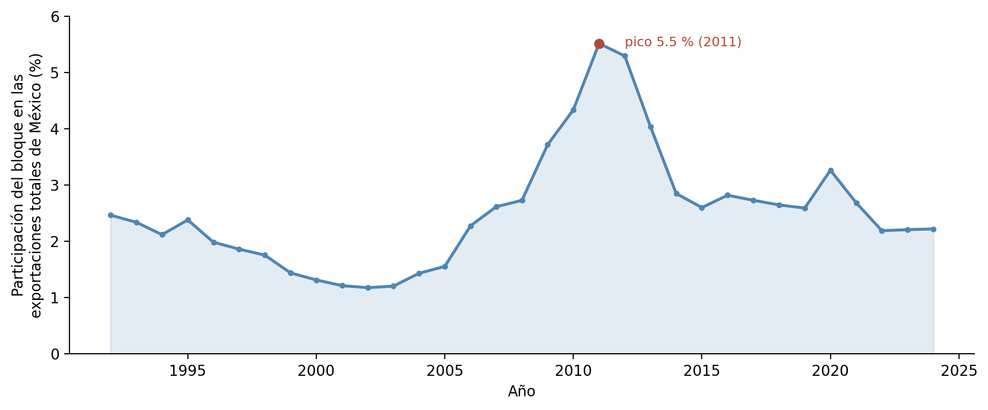
Ilustración I.1. Participación del bloque de diez minerales en las exportaciones totales de México, 1992-2024. Fuente: cálculo propio con UN Comtrade y Banco Mundial.
El valor de la producción del bloque se multiplica por cerca de nueve entre 1992 y 2018 (por trece hasta 2022), en proporciones casi iguales de mayor volumen y precios más altos, con el empuje de los precios concentrado en el superciclo de 2004-2013. En contraste, el empleo del sector decrece —de 59 mil a 42 mil puestos entre 2013 y 2018— y no rebasa el 0.1 % del empleo nacional: es una actividad intensiva en capital y recurso, no en trabajo, lo que anticipa el diagnóstico de enclave.

I.3.2 La composición del bloque: el peso de cada mineral
El peso del bloque está muy desigualmente repartido entre sus diez componentes (Cuadro Cuadro I.1, Ilustración Ilustración I.2). Cinco metales —cobre, oro, plata, zinc y plomo— concentran alrededor del 95 % del valor de producción y de las exportaciones del bloque; los cinco minerales industriales y no metálicos restantes —manganeso, fluorita, sílice, barita y grafito— suman en conjunto menos del 5 % del valor. Dentro del grupo dominante hay, además, un desplazamiento histórico hacia los metales preciosos: la participación del oro en el valor de producción del bloque pasó de cerca del 10 % en los años noventa a alrededor del 30 % en 2018-2022, mientras la del cobre descendió de más del 41 % a cerca del 30 %, y la plata se sostuvo en torno al 19 %.
Cuadro I.1. Composición del bloque por mineral: participación en el valor de producción (años seleccionados) y en las exportaciones del bloque (2024). Fuente: cálculo propio con volúmenes USGS/CAMIMEX, precios USGS y UN Comtrade.
Mineral | Valor 1995 | Valor 2005 | Valor 2018 | Export. 2024
Cobre | 41.2 | 41.3 | 30.2 | 33.5
Oro | 10.2 | 11.4 | 29.5 | 27.1
Plata | 15.6 | 17.2 | 18.7 | 20.2
Zinc | 18.1 | 17.0 | 13.1 | 5.3
Plomo | 6.2 | 4.6 | 3.6 | 9.3
Manganeso | 4.2 | 2.4 | 1.9 | 0.1
Fluorita | 2.6 | 4.3 | 1.9 | 0.7
Sílice | 0.7 | 1.3 | 0.9 | 0.1
Barita | 0.4 | 0.4 | 0.2 | 0.1
Grafito | 0.7 | 0.2 | 0.0 | 0.8
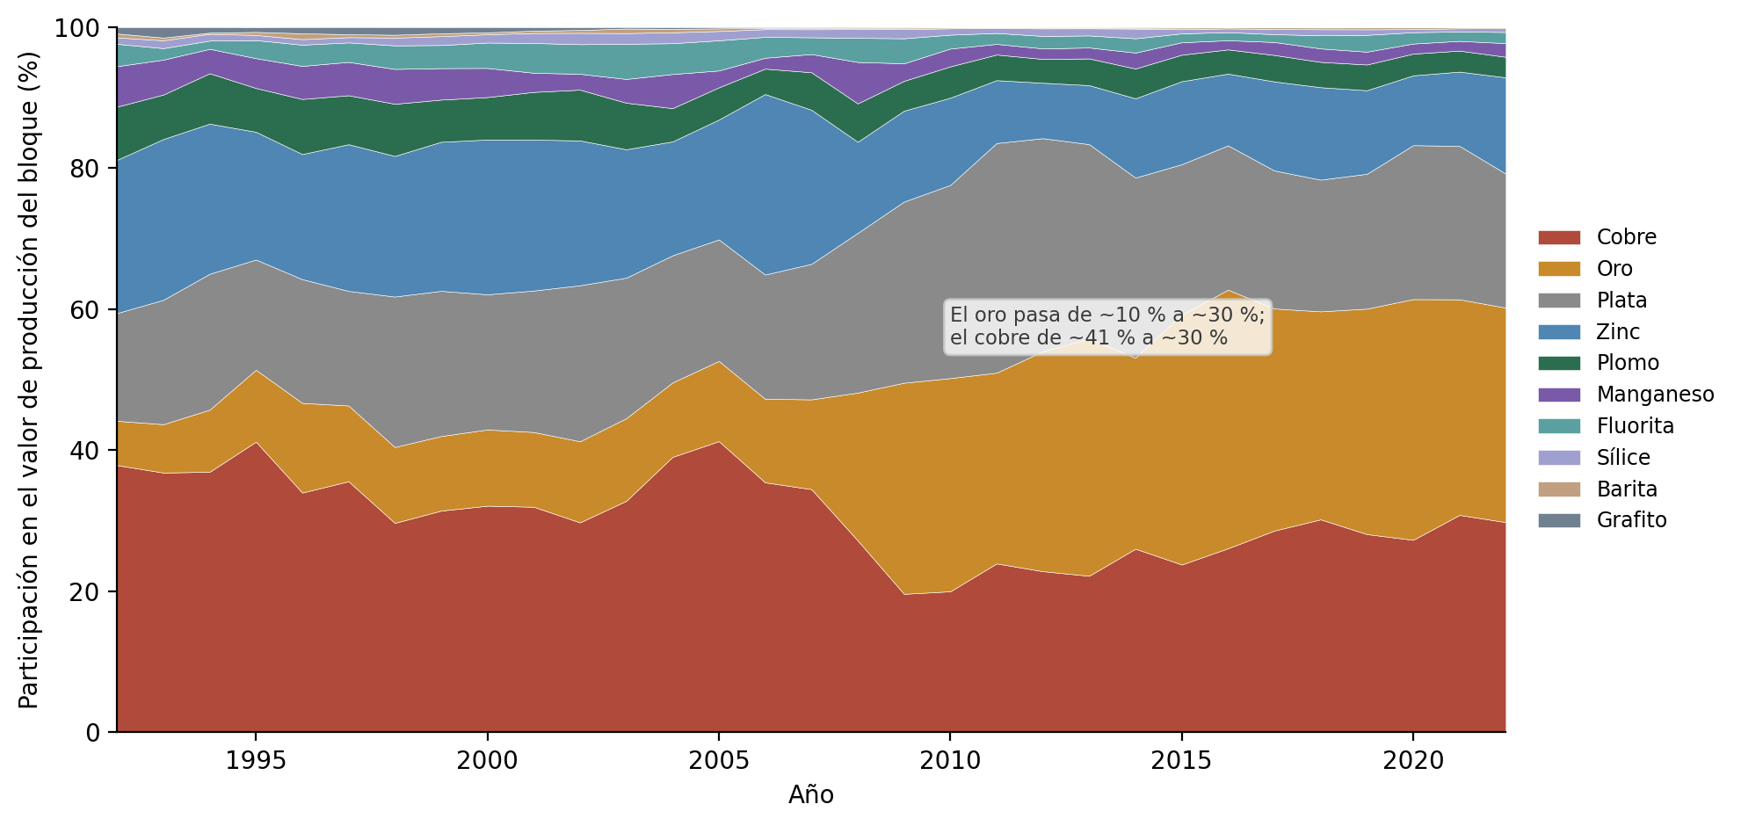
Ilustración I.2. Composición del valor de producción del bloque por mineral, 1992-2022. Fuente: cálculo propio con volúmenes USGS/CAMIMEX y precios USGS.
Esta desigualdad es, en sí misma, parte de la justificación. Los cinco minerales de mayor peso económico dan cuenta de la relevancia macroeconómica del objeto; los cinco de menor peso se incorporan no por su magnitud, sino por su criticidad estratégica como insumos industriales —flúor y fluoropolímeros, vidrio y electrónica, acero, baterías, perforación— (Capítulo II). La selección combina así peso económico y criticidad, y esa dualidad es la que fija el corpus. El retrato no debilita la elección por el tamaño acotado del sector: la refuerza, pues el aporte de la investigación no reside en la magnitud del sector, sino en la caracterización de su inserción, mineral por mineral, en las cadenas de valor.

Capítulo II. Marco conceptual y teórico
Este capítulo cumple tres funciones. Primero, define con precisión los conceptos centrales de la investigación —mineral crítico, materia prima estratégica y coeficiente de captura de valor— y establece las distinciones y relaciones entre ellos. Segundo, justifica la selección del corpus de diez minerales a partir de criterios metodológicos explícitos, documentados en la literatura oficial y académica. Tercero, sitúa la investigación en sus tres tradiciones teóricas: la economía del desarrollo en su vertiente estructuralista latinoamericana, la economía industrial en su paradigma Estructura-Conducta-Desempeño, y la economía institucional.

II.1 Definición de mineral crítico y términos relacionados

II.1.1 El concepto de mineral crítico
El término mineral crítico —o en inglés critical mineral— no tiene una definición universal fija: su contenido varía según el país, la institución y el momento histórico que lo acuña. El Foro Intergubernamental sobre Minería, Minerales, Metales y Desarrollo Sostenible (IGF) lo define en términos de dos dimensiones que deben concurrir simultáneamente: la importancia económica del mineral para uno o más sectores clave de la economía, y el riesgo de interrupción de su suministro derivado de factores geológicos, geopolíticos, tecnológicos o comerciales (Hendriwardani y Ramdoo, 2022). La tensión entre esas dos dimensiones es la que hace a un mineral «crítico»: no basta con que sea económicamente importante si su suministro es abundante y diversificado; tampoco basta con que sea escaso si su uso económico es marginal.
El mismo IGF advierte explícitamente que la criticidad depende mucho del contexto y el país, sobre todo respecto de la dotación de minerales, la importancia relativa de los minerales para el desarrollo industrial y económico, y la evaluación estratégica de los riesgos del suministro (Hendriwardani y Ramdoo, 2022, p. 3). Esta advertencia es metodológicamente relevante para la presente investigación, porque implica que la lista de minerales críticos pertinente para México no es necesariamente idéntica a la que elaboran la Unión Europea o Estados Unidos desde la perspectiva de países importadores netos.

II.1.2 Materias primas estratégicas y minerales estratégicos
Los términos materia prima estratégica y mineral estratégico son frecuentes en la literatura de política industrial y en los documentos de política exterior, y se superponen parcialmente con el de mineral crítico, aunque no son sinónimos. En el uso de la Comisión Europea, la noción de materia prima estratégica (strategic raw material) se reserva para aquellos materiales que son simultáneamente críticos —en el sentido de alto riesgo de suministro y alta importancia económica— y relevantes para las cadenas de valor de las tecnologías de transición energética y digitalización, como el grafito, el cobalto o el litio (European Commission, 2023). En el marco de la política exterior estadounidense, el término mineral estratégico ha tendido a usarse históricamente en un sentido más amplio, asociado a la seguridad nacional y la defensa, y fue reactivado por la orden ejecutiva del 20 de marzo de 2025 que declaró al oro, el cobre y el uranio como minerales críticos para efectos de seguridad nacional (The White House, 2025).
Para los efectos de esta investigación, los tres términos se usan de la siguiente manera. El término mineral crítico es el genérico y el más amplio, y se aplica a cualquier mineral que, en el contexto de un país o región específica, satisfaga las dos dimensiones del IGF: importancia económica y riesgo de suministro. El término materia prima estratégica se usa de forma intercambiable con mineral crítico cuando se quiere enfatizar la dimensión de política industrial o de política exterior, particularmente en el contexto de la negociación binacional México-Estados Unidos. El término mineral estratégico se reserva para el contexto específico de la política de seguridad nacional, siguiendo el uso de los documentos oficiales. En todos los casos, la unidad de análisis es el mineral o grupo de minerales producidos en México, y la perspectiva es la de un país productor —no importador— que evalúa su posición en las cadenas de valor globales.

II.1.3 La distinción entre criticidad desde el país importador y desde el país productor
La literatura distingue dos perspectivas para determinar la criticidad de un mineral. La perspectiva de seguridad y control del suministro es la que adoptan los países importadores netos como la Unión Europea, Estados Unidos o Japón: para ellos, un mineral es crítico si es escaso en su territorio, si su producción mundial está concentrada en pocos países o empresas, y si su interrupción generaría pérdidas económicas significativas. Es la perspectiva que subyace a las listas del USGS y la Comisión Europea. La perspectiva de captura de valor es la que adoptan los países con posición dominante en la oferta, como Canadá, Australia o Chile: para ellos, un mineral es crítico no porque escasee, sino porque su abundancia puede convertirse en ventaja competitiva en la cadena de suministro mundial, y el desafío es transitar de exportadores de materia prima a participantes en etapas superiores de valor (Hendriwardani y Ramdoo, 2022).
México encaja estructuralmente con la segunda perspectiva. Como lo señalaron en febrero de 2026 la directora del Servicio Geológico Mexicano, Flor de María Harp, y el secretario de Economía, Marcelo Ebrard, la condición de crítico varía de nación en nación: México sí cuenta, a diferencia de otras economías, con reservas, capacidad de extracción y cadenas de valor —en distintos grados de desarrollo— para los diez minerales analizados en esta investigación. Esta distinción no es meramente semántica: tiene implicaciones directas para el tipo de política pública que resulta apropiada, pues los instrumentos relevantes para un importador neto (acuerdos de acceso, reservas estratégicas, diversificación de proveedores) son distintos de los relevantes para un exportador productor (política industrial de encadenamiento hacia adelante, incentivos a la integración vertical, condicionamiento de las concesiones).

II.2 Justificación del corpus de diez minerales
La investigación analiza los siguientes diez minerales: barita, cobre, fluorita, grafito, manganeso, oro, plata, plomo, sílice y zinc. La selección no es arbitraria: resulta de la confluencia de tres criterios que se aplican de forma simultánea.

II.2.1 Criterio 1: presencia en las listas oficiales de criticidad
El primer criterio es que el mineral figure en al menos una de las dos listas de criticidad de mayor influencia geopolítica para México: la lista del USGS (2025a) o la de la Comisión Europea (European Commission, 2023). Micheli Thirion y Cortés Morales (2026) documentan que, del cruce de ambas listas con los minerales que efectivamente produce México, resultan los mismos diez minerales analizados en esta investigación, con variaciones en qué lista incluye a cada uno: ocho de los diez figuran en la lista estadounidense, seis en la europea, y varios en ambas. El manganeso, la plata, el plomo, el zinc y el oro son reconocidos únicamente por la lista estadounidense; la fluorita, la barita, el grafito, el cobre y la sílice aparecen también en la lista europea.
El caso del oro merece una mención específica: fue declarado mineral crítico para efectos de seguridad nacional por una orden ejecutiva presidencial del 20 de marzo de 2025 (The White House, 2025), un giro histórico respecto de su tratamiento tradicional como reserva de valor más que como insumo industrial crítico, motivado por su creciente uso en dispositivos digitales y electrónica de precisión (Micheli Thirion y Cortés Morales, 2026, p. 3).

II.2.2 Criterio 2: producción comercial documentada en México
El segundo criterio es que México tenga producción comercial relevante del mineral, con estructura empresarial identificable y datos de concentración de mercado verificables para el periodo 1993-2025. Este criterio excluye minerales que, aunque presentes en las listas internacionales, no tienen producción comercial en México al cierre de esta investigación: el litio, el cobalto, el níquel y las tierras raras no cumplen este requisito. Según información del propio Servicio Geológico Mexicano, en febrero de 2026, México depende del 100% de las importaciones para catorce minerales, entre ellos litio, cobalto, titanio y cromo. Estudiar la conformación histórica de mercados de minerales que México no produce no tendría el mismo sentido empírico que el ejercicio de concentración empresarial que es el objeto central de esta tesis.

II.2.3 Criterio 3: variación en la estructura de mercado
El tercer criterio es metodológico: el corpus debe incluir minerales con estructuras de mercado suficientemente heterogéneas como para que la caracterización comparativa cubra todo el rango de concentración. Los diez minerales seleccionados satisfacen este criterio de forma excepcional: el HHI oscila desde 10,000 en manganeso —monopolio de Compañía Minera Autlán desde 1993—, la fluorita (desde la consolidación de 2012) y el grafito (productor único desde 2014), hasta valores mucho menores en los minerales con más productores, como el oro y la plata (HHI < 2,000), pasando por grados intermedios y por casos de concentración decreciente como el de la barita. Esta variación permite describir y comparar la relación entre concentración de mercado y encadenamiento productivo a lo largo de todo el espectro, sin presuponer una dirección causal.

II.2.4 El espectro de concentración del corpus
En lugar de designar un único mineral como caso de contraste, el corpus se describe a lo largo de todo su espectro de concentración. En el extremo más concentrado se ubican el manganeso (productor único), la fluorita (monopolio de grupo desde la consolidación de enero de 2012) y el grafito (productor formal único desde 2014). En el extremo de menor concentración se ubican los minerales con más productores —oro y plata (HHI < 2,000)— y la barita, cuyo líder ha reducido su participación de forma sostenida (Baramin, de aproximadamente 82% en 2021 a 24.6% en 2024). La revisión de los datos de producción por empresa mostró que dos minerales que inicialmente se supusieron fragmentados no lo son: la sílice está concentrada en Grupo Materias Primas (subsidiaria de Covia Corporation), como se documenta en IV.10, y el grafito, lejos de estar atomizado, es un mercado concentrado según la Tabla 2 del USGS. El corpus, por tanto, no incluye un mercado genuinamente atomizado; su valor descriptivo está en cubrir el rango de estructuras y verificar cómo varía el encadenamiento a lo largo de él.
Mineral | Lista USGS 2025 | Lista UE 2023 | HHI estimado (aprox.) | Tipo de estructura
Barita | Sí | Sí | < 3,000 | Oligopolio (4 empresas)
Cobre | Sí | Sí | ~6,000-7,000 | Cuasi-monopolio (Grupo México ≈78%)
Fluorita | Sí | Sí | ≈6,525 (2004-11) → 10,000 (2012+) | Duopolio hasta 2011; monopolio de grupo (Orbia/Koura) desde ene-2012
Grafito | Sí | Sí | ≈5,848 (2004-13) → 10,000 (2014+) | Duopolio hasta 2013; monopolio de Grafitos Mexicanos desde 2014
Manganeso | Sí | No | 10,000 | Monopolio absoluto (Autlán 100%)
Oro | Sí* | No | < 2,000 | Oligopolio moderado-bajo (5 grandes ≈42-45%)
Plata | Sí | No | < 2,000 | Oligopolio moderado (5 grandes; Fresnillo plc ≈30% extracción)
Plomo | Sí | No | ~5,000-6,000 | Monopolio refinación (Peñoles 100%); oligopolio extracción
Sílice | Sí | Sí | ~6,700–9,700 | Concentrado (Covia/Grupo Materias Primas ≈ 74–99%)
Zinc | Sí | No | ~3,500-4,000 | Oligopolio concentrado (Newmont 33.4% extracción 2024; Peñoles 69% refinación)
Nota: * Incluido como mineral crítico para efectos de seguridad nacional por orden ejecutiva de EE.UU. del 20 de marzo de 2025 (The White House, 2025). Cifras de HHI son estimaciones basadas en datos de participación de mercado; las fuentes primarias se detallan en el Capítulo V, para los minerales no metálicos se revisaron con datos de producción por empresa de CAMIMEX 2021–2024. Fuentes: Micheli Thirion y Cortés Morales (2026); U.S. Geological Survey (2025a); European Commission (2023); Cámara Minera de México (2024).

II.2.5 La criticidad se concentra en productos y grados, no en el mineral
La designación de un mineral como crítico no recae de manera uniforme sobre todo lo que se extrae de él, sino sobre productos y grados específicos de su cadena. Las propias listas oficiales lo hacen explícito: la Critical Raw Materials Act de la Unión Europea (2023) no clasifica como estratégico al "grafito" o al "silicio" en abstracto, sino al grafito natural grado batería, al manganeso grado batería y al silicio metálico; y el Servicio Geológico de los Estados Unidos (USGS), que en 2022 listaba cincuenta minerales, amplió la lista en 2025 a sesenta, incorporando el cobre, el plomo, la plata y el silicio. La criticidad, así, es una propiedad del eslabón, no del yacimiento: dentro de un mismo mineral conviven productos de máxima prioridad estratégica —los que habilitan la transición energética, la electrónica y la defensa— con otros de uso común y baja criticidad.
Esta distinción es central para la pregunta de esta investigación. Si la criticidad se concentra en el producto transformado —el cátodo, el ácido fluorhídrico, el silicio metálico, el grafito grado batería—, entonces el problema de un país productor no es solo cuánto mineral extrae, sino hasta qué eslabón de su cadena llega: describir dónde se detiene la cadena (Cap. VIII) equivale a describir cuánta de la criticidad —y del valor asociado— capta el país. El Cuadro II.x resume, para cada mineral del corpus, el producto de mayor criticidad y la lista oficial que lo respalda.
Cuadro II.1. Producto de mayor criticidad por mineral y su base oficial. Escala: estratégico > crítico > medio > bajo. Fuente: USGS (2022, 2025), UE (CRMA, 2023) e IEA; clasificación en criticidad_productos.csv.
Mineral | Producto de mayor criticidad | Sector estratégico | Base oficial
Cobre | Cátodo de cobre refinado | Electrificación, EV, red eléctrica | UE estratégico · USGS 2025
Fluorita | Ácido fluorhídrico → fluoropolímeros / LiPF₆ | Baterías, semiconductores, aluminio | UE crítico · IEA
Grafito | Grafito grado batería / sintético | Ánodos de baterías; acero (electrodos) | UE estratégico · USGS
Manganeso | Sulfato de manganeso grado batería | Cátodos de baterías (NMC) | UE estratégico · IEA
Sílice | Silicio metálico | Semiconductores, fotovoltaica | UE estratégico · USGS 2025
Plata | Plata refinada | Fotovoltaica, electrónica | USGS 2025 · IEA
Oro | Oro refinado | Seguridad nacional, electrónica | Orden ejecutiva EE.UU. 2025
Plomo | Plomo refinado / baterías | Almacenamiento (Pb-ácido) | USGS 2025
Zinc | Zinc refinado / galvanizado | Acero recubierto, aleaciones | USGS 2022
Barita | Químicos de bario | Química, pinturas, electrónica | UE crítico · USGS
Como se verá en los capítulos VIII y VII, este mapa de criticidad por producto se superpone de manera reveladora con el punto donde la cadena de cada mineral se interrumpe en México: en varios casos —notablemente el grafito, la sílice y el manganeso— el producto de mayor criticidad es, justamente, el que el país no produce y debe importar.

II.3 Factores que impulsan la demanda de minerales críticos
Comprender por qué los minerales del corpus de esta investigación son considerados críticos requiere entender qué impulsa su demanda. El IGF (Hendriwardani y Ramdoo, 2022) identifica seis vías de demanda que, en conjunto, explican el auge reciente de la demanda mundial de minerales críticos y que conectan directamente con los diez minerales analizados en esta tesis.
- Descarbonización y tecnologías energéticas: el cobre y la plata son los minerales del corpus más directamente vinculados a esta vía. El IGF documenta que la energía eólica y solar emplea más de diez minerales críticos distintos, y el cobre es indispensable para el cableado de cualquier instalación de generación renovable. Un vehículo eléctrico requiere 53.2 kg de cobre y 24.5 kg de manganeso —hasta seis veces más contenido mineral que un vehículo convencional (Hendriwardani y Ramdoo, 2022, p. 8).
- Movilidad eléctrica: el manganeso es insumo estándar de los cátodos de baterías de ion-litio tipo NMC y del acero especial para carrocerías de vehículos eléctricos, lo que explica el interés industrial reciente en el Distrito de Molango (Hidalgo), el único yacimiento de manganeso a escala industrial de todo Centro y Norteamérica.
- Digitalización: el IGF estima que se requieren unos 42 minerales distintos para fabricar los dispositivos digitales emergentes. La sílice de alta pureza es el material base de las obleas de silicio para semiconductores; el oro se usa en conectores y componentes electrónicos de precisión.
- Aplicaciones industriales avanzadas: el zinc y el plomo son insumos de la galvanización anticorrosiva y de las baterías de plomo-ácido, respectivamente; la fluorita es el insumo del ácido fluorhídrico usado en semiconductores, refrigerantes y baterías de nueva generación.
- Infraestructura y construcción: la barita (insumo casi exclusivo de los lodos de perforación petrolera) y la sílice (componente del concreto, el vidrio plano y los ladrillos) son minerales cuya demanda está más ligada al ciclo de inversión en hidrocarburos y construcción que a la transición energética propiamente dicha.

II.4 Marco teórico
El marco teórico de esta investigación se organiza en torno a un argumento único: la minería mexicana de minerales críticos opera como un enclave estructural —extrae y exporta con encadenamientos hacia adelante débiles, con independencia de la nacionalidad de su capital— y describir su posición en las cadenas de valor, eslabón por eslabón, es la base para discutir una política industrial que la reconfigure. Cuatro cuerpos teóricos se articulan en ese hilo: la economía del desarrollo define el punto de partida; el análisis de eslabonamientos y la organización industrial proveen el mecanismo y su medición; el enfoque de cadenas globales de valor sitúa la posición del país y fundamenta su carácter dado; y la economía institucional aporta las reglas del juego y el horizonte de política.

II.4.1 El punto de partida: la minería como enclave estructural
La economía del desarrollo, en su vertiente estructuralista latinoamericana, ofrece el punto de partida. Prebisch (1950) y Furtado (1966) argumentaron que la inserción de América Latina como exportadora de materias primas e importadora de manufacturas genera una transferencia sistemática de valor hacia los países del centro y perpetúa la asimetría tecnológica, en lo que se conoce como el deterioro de los términos de intercambio. En esa tradición, Cardoso y Faletto (1969) acuñaron la noción de economía de enclave: un sector exportador controlado por capital extranjero, prolongación de la economía metropolitana en la periferia, cuyo excedente se repatría y cuyas decisiones se toman fuera; una situación que oponen expresamente a aquella en que la producción está en manos de una burguesía nacional.
La minería mexicana no encaja en esa definición por el lado de la propiedad: sus alturas dominantes son de capital nacional —Grupo México, Industrias Peñoles, Grupo Frisco, Autlán—, de modo que, en sentido estricto, correspondería al caso de burguesía nacional que Cardoso y Faletto contraponen al enclave. Y, sin embargo, reproduce el rasgo definitorio del enclave por el lado estructural: la desconexión respecto del tejido industrial nacional, con encadenamientos hacia adelante débiles, exportación en bruto e importación de los derivados procesados. Esta investigación adopta, por tanto, la noción de enclave estructural: una configuración en la que el sector extractivo permanece articulado al mercado mundial y desarticulado de la industria de transformación doméstica, con independencia de la nacionalidad del capital que lo controla. El concepto de neo-extractivismo (Svampa, 2013) da cuenta de esta forma contemporánea, en la que el extractivismo, con participación de capital y Estado nacionales, mantiene no obstante el patrón primario-exportador y la reprimarización de la estructura productiva.
La hipótesis de la maldición de los recursos (Sachs y Warner, 1995; Auty, 1993) añade una dimensión macroeconómica, aunque su formulación más reciente reconoce que la maldición es condicional y no inevitable: Australia, Noruega y Chile han convertido su abundancia mineral en desarrollo sostenido mediante políticas industriales activas (Lederman y Maloney, 2007; Venables, 2016). Que el enclave estructural pueda o no reconfigurarse mediante política es, por tanto, una cuestión abierta, el horizonte que esta investigación busca informar con evidencia descriptiva (véase II.4.4).

II.4.2 El mecanismo: eslabonamientos y grado de transformación
Si el enclave estructural se define por su desconexión aguas abajo, el análisis de eslabonamientos provee el mecanismo para observarlo y medirlo. Hirschman (1958) distinguió los encadenamientos hacia atrás y hacia adelante como la medida del grado en que una actividad arrastra al resto de la economía. El instrumental insumo-producto los operacionaliza: el modelo de Leontief (1941) capta los encadenamientos hacia atrás, esto es, cuánto demanda la minería del resto de la economía como comprador de insumos; el modelo de Ghosh (1958) capta los encadenamientos hacia adelante, es decir, cuánto de la producción de cada mineral se incorpora como insumo de otros sectores nacionales en lugar de exportarse; y los índices normalizados de Rasmussen (1956) los hacen comparables entre ramas. El coeficiente de Ghosh y el coeficiente de captura de valor (CCV) son los descriptores centrales del grado de transformación: un coeficiente de Ghosh sistemáticamente bajo es la medida directa del enclave estructural, la cadena que se trunca dentro del país. El CCV complementa al de Ghosh como segunda operacionalización del mismo fenómeno, definido como la razón entre el precio de exportación del mineral mexicano en frontera —de Comtrade, a seis dígitos del Sistema Armonizado— y el precio del producto refinado o manufacturado derivado en el mercado de destino —de las series históricas del USGS—, con la ventaja de disponer de series anuales continuas desde 1992.
La organización industrial aporta el vocabulario para describir la conducta que subyace a ese patrón, en un papel subordinado al de los eslabonamientos. El paradigma Estructura-Conducta-Desempeño (Mason, 1939; Bain, 1956) describe la estructura de cada mercado —concentración y barreras de entrada— mediante el índice de Herfindahl-Hirschman (HHI), sin postular que la concentración determine mecánicamente la conducta o el desempeño. La teoría de la integración vertical (Williamson, 1985; Klein, Crawford y Alchian, 1978) ayuda a interpretar por qué un grupo exporta concentrado en lugar de integrar aguas abajo: cuando los activos específicos requeridos son costosos y los refinadores del mismo grupo operan en los mercados de destino bajo lógicas de precios de transferencia, la integración hacia adelante en el país resulta menos atractiva. Es un rasgo revelador del enclave estructural mexicano: aun bajo propiedad nacional, la cadena de valor se completa fuera del país. Estos marcos describen la conducta observada; no se plantean como una explicación causal de los encadenamientos, que la investigación se limita a caracterizar.

II.4.3 La dimensión global: cadenas de valor y la exogeneidad de la posición
El enfoque de las cadenas globales de valor (Gereffi, 1994; Gereffi, Humphrey y Sturgeon, 2005; Kaplinsky y Morris, 2001) sitúa el enclave en el plano internacional. Describe cómo se distribuyen las actividades de una industria —extracción, procesamiento, manufactura— entre países y empresas, en qué eslabón participa cada actor y cómo se captura y reparte el valor a lo largo de la cadena. Aplicado a los minerales críticos, permite ubicar a México por etapa de procesamiento (mena, concentrado, refinado, producto intermedio y bien final) y caracterizar su posición en las cadenas de valor globales, así como el estado de las cadenas de valor locales y de la industria de transformación doméstica.
De este enfoque se desprende un supuesto que ordena todo el diseño: para una economía extractiva periférica, la estructura de la cadena global y el eslabón que en ella ocupa le vienen dados, pues la configuración de la demanda internacional, la localización del procesamiento y los estándares de la cadena son exógenos a las decisiones nacionales. Por eso la investigación describe esa posición en lugar de pretender explicar su causa: en el escenario de enclave, la estructura de mercados, los eslabonamientos y las cadenas de valor son variables dadas cuya caracterización —y no cuya determinación— constituye el objeto de estudio. Este es el fundamento teórico del carácter descriptivo del diseño y de la formulación de las preguntas de investigación.

II.4.4 La dimensión institucional y la implicación de política industrial
Las reglas del juego que enmarcan esa configuración provienen de la economía institucional. Para North (1990), las instituciones —tanto las formales como las informales— reducen la incertidumbre y estructuran los incentivos de los actores económicos. La Ley Minera de 1992 y su reforma de 2023 no son simplemente cambios técnicos en la regulación sectorial, sino modificaciones al marco de incentivos: la de 1992 redujo los costos de transacción de la gran empresa extractiva, prolongó las concesiones hasta 50 años sin condicionarlas a la generación de valor agregado y facilitó la acumulación privada de reservas; la de 2023, al trasladar la exploración al Estado y establecer un nuevo régimen de licitaciones, alteró ese equilibrio de forma asimétrica, pues los consorcios con concesiones de larga data quedan relativamente protegidos, mientras que los nuevos proyectos, incluidos los de procesamiento, enfrentan mayor incertidumbre. El propósito declarado de la reforma fue reforzar la rectoría estatal sobre el recurso y acotar la especulación, no la industrialización; por ello se trata como contexto institucional y no como un instrumento de política industrial.
De la articulación anterior se sigue la implicación normativa que cierra el marco. Si el enclave estructural es una configuración y no un destino, y su reconfiguración depende de la política —la lección condicional de la maldición de los recursos—, entonces la descripción de la posición de cada mineral en sus cadenas de valor es la base para discutir una política industrial orientada a densificar los eslabonamientos aguas abajo y a mejorar la captura de valor doméstica. Determinar qué eslabones ausentes podrían fomentarse, dónde la integración es viable y bajo qué condiciones es el objeto de la síntesis final de esta investigación (Cap. IX).

Capítulo III. Marco metodológico y analítico

III.1 Diseño descriptivo y estrategia analítica
Esta investigación adopta un diseño descriptivo. Su propósito no es estimar el efecto causal de una variable sobre otra, sino caracterizar la posición de los diez minerales críticos en sus cadenas de valor y documentar dónde el país agrega valor y dónde deja de hacerlo. En consecuencia, los indicadores que se construyen —índices de concentración, coeficientes de encadenamiento, medidas de captura de valor, participaciones comerciales y descomposiciones de valor agregado— se emplean como descriptores de la estructura de cada mercado, no como parámetros de un modelo de comportamiento. El aporte central reside en la construcción de estas bases de datos e indicadores desagregados por mineral, que no estaban disponibles, y en su lectura conjunta.
El concepto que ordena esa lectura es el de enclave estructural: una minería que, aun sin ser un enclave clásico de propiedad extranjera, permanece desconectada de los eslabones de transformación aguas abajo con capital y capacidad domésticos. Ese concepto no se mide con un único indicador. Se manifiesta en la convergencia de varios descriptores independientes: una estructura extractiva concentrada, un encadenamiento hacia adelante que se corta en el metal refinado, una fracción alta de exportación en bruto, una captura de valor persistentemente baja y una dependencia de importación justo en los eslabones de mayor valor y criticidad. Cada indicador aporta una faceta; el enclave aparece en su intersección, no en ninguno por separado. El Cuadro Cuadro III.2 resume qué mide cada uno, de qué base procede y en qué capítulo de resultados se presenta.
Un criterio transversal gobierna todo el tratamiento de datos: declarar, no imputar. Cuando una serie tiene huecos, se explicitan; cuando se completan con una fuente alternativa —por ejemplo, el comercio espejo—, se marca como tal; ninguna cifra se rellena con supuestos. Este criterio se detalla en III.11 y se materializa en una declaración de vacíos por indicador (Anexo D).

III.2 Contabilidad insumo-producto: identidad, demanda y oferta
El núcleo cuantitativo del trabajo descansa en la matriz de insumo-producto (MIP). La MIP registra, para una economía de $n$ sectores, el valor de las transacciones intermedias entre ellos en un año. Sea $z_{ij}$ el flujo del sector $i$ (que vende) al sector $j$ (que compra) como insumo intermedio, $x_{i}$ el valor bruto de la producción del sector $i$ y $f_{i}$ su demanda final. La identidad contable por filas establece que toda la producción se destina a usos intermedios o finales:
$$x_{i}=\sum_{j=1}^{n}{z_{ij}}+f_{i}.$$
Leída por columnas, la producción de cada sector se descompone en el valor de sus insumos intermedios y su valor agregado. Sobre esta doble lectura se levantan los dos modelos duales que se emplean.
Encadenamientos hacia atrás: el modelo de demanda de Leontief. El modelo de Leontief (1941) supone que cada sector emplea insumos en proporciones técnicas fijas. Se define el coeficiente técnico $a_{ij}=z_{ij}/x_{j}$; reuniendo los coeficientes en la matriz $A$, la identidad se reescribe como $x=Ax+f$, cuya solución es
$$x=(I−A)^{−1} f=L f.$$
La inversa de Leontief $L=(I−A)^{−1}$ tiene elementos $l_{ij}$ que miden la producción total —directa e indirecta— del sector $i$ necesaria para satisfacer una unidad de demanda final del sector $j$. El encadenamiento hacia atrás del sector $j$ es la suma de su columna, i​lij: mide cuánto tracciona a sus proveedores. En la minería suele ser bajo, porque la extracción es intensiva en el recurso y demanda pocos insumos industriales.
Encadenamientos hacia adelante: el modelo de oferta de Ghosh. El modelo de Ghosh (1958) es el dual: en lugar de preguntar de dónde provienen los insumos, describe hacia dónde se distribuye la producción. Se define el coeficiente de distribución $b_{ij}=z_{ij}/x_{i}$; con la matriz $B$, la lectura por columnas conduce a $x^{′}=v^{′}+x^{′}B$, con solución
$$x^{′}=v^{′}(I−B)^{−1}=v^{′} G.$$
La inversa de Ghosh $G=(I−B)^{−1}$ tiene elementos $g_{ij}$; el encadenamiento hacia adelante del sector $i$ es la suma de su fila, j​gij. Para un mineral, un valor elevado significa que su producción alimenta a una industria transformadora doméstica amplia; uno bajo, que se destina a la demanda final —típicamente la exportación en bruto— sin apenas procesamiento interno. Es el descriptor central del trabajo, porque describe si existe cadena de valor local aguas abajo del recurso. Ahora bien, el modelo de oferta supone coeficientes de distribución fijos y su interpretación más defendible es la de un modelo de precios (Dietzenbacher, 1997; Oosterhaven, 1988); aquí se emplea como descriptor de posición estructural, nunca como mecanismo causal, y por eso se lee siempre junto a los demás indicadores (III.5, III.6) y con las cinco cautelas que se desarrollan en el Capítulo VI.
Normalización: los índices de Hirschman-Rasmussen. Las sumas anteriores dependen de las unidades y de la estructura de cada matriz, por lo que no son comparables sin normalizar. Sobre la idea de eslabonamientos de Hirschman (1958), Rasmussen (1956) divide cada suma sectorial entre el promedio de todas las sumas de la economía. El poder de dispersión (hacia atrás normalizado) y la sensibilidad de dispersión (hacia adelante normalizado) resultan, respectivamente,
Uj=1ni​lij1n2i​j​lij, Ui=1nj​gij1n2i​j​gij.
Por construcción, la media de cada índice sobre todos los sectores es igual a la unidad: un valor mayor que 1 indica un encadenamiento por encima del promedio de la economía, y uno menor que 1, por debajo. Esta normalización hace comparables las posiciones relativas entre minerales y entre cortes temporales.
Fuente y operacionalización. Se emplean las matrices simétricas producto por producto de la MIP del INEGI para 2013 (año base 2013) y 2018 (año base 2018), en su máximo nivel de desagregación —la clase de actividad SCIAN a seis dígitos (822 clases en 2013, 834 en 2018)—, sobre la matriz de origen doméstico, de modo que los encadenamientos reflejan la articulación con la producción nacional. A ese nivel, ocho de los diez minerales tienen clase propia; plomo y zinc comparten una sola clase, coherente con su coextracción geológica, por lo que sus encadenamientos se reportan de forma conjunta (Cuadro Cuadro III.1).
Cuadro III.1. Correspondencia entre los minerales del corpus y las clases SCIAN de la MIP. Fuente: elaboración propia con la MIP del INEGI (bases 2013 y 2018) y el Sistema de Clasificación Industrial de América del Norte.
Mineral | Clase SCIAN | Denominación
Oro | 212221 | Minería de oro
Plata | 212222 | Minería de plata
Cobre | 212231 | Minería de cobre
Plomo-zinc | 212232 | Minería de plomo y zinc (clase combinada)
Manganeso | 212291 | Minería de manganeso
Sílice | 212324 | Minería de arena sílica
Barita | 212393 | Minería de barita
Fluorita | 212395 | Minería de fluorita
Grafito | 212396 | Minería de grafito
El cálculo se programó de forma reproducible y se validó contra los tabulados del propio INEGI: la matriz de coeficientes técnicos $A$ reproduce el archivo publicado y la inversa $L$ reproduce el archivo de coeficientes directos e indirectos, con diferencias del orden de ${10}^{−15}$ (precisión de máquina). La inversa de Ghosh se construye sobre la misma matriz de flujos ya validada (Miller y Blair, 2009). A los dos cortes comparables se añade la MIP de 2008 como referencia histórica no encadenada: no forma serie —los movimientos 2008→2013 mezclan cambio real con cambio de año base y de clasificación—, por lo que se lee por el patrón y el orden, no por el nivel exacto.

III.3 El encadenamiento por eslabón
El encadenamiento hacia adelante del eslabón extractivo no dice hasta dónde se sostiene el arrastre al descender por la cadena. Para verlo, el índice de Ghosh-Rasmussen se calcula por separado para la extracción (L1), la refinación (L2) y la semimanufactura (L3) de cada mineral, identificando las clases SCIAN de transformación correspondientes (fundición, refinación y laminación, clases 331). Si el arrastre hacia adelante fuera prueba de una cadena desarrollada, debería sostenerse o crecer al avanzar hacia L2 y L3; documentar si se sostiene o se corta es el objeto de este cálculo, cuyos resultados se presentan en el Capítulo VI y, en su versión internacional, en el Capítulo VII.

III.4 Concentración de mercado: el índice de Herfindahl-Hirschman
La estructura de mercado de cada mineral se describe con el índice de Herfindahl-Hirschman (HHI), definido como la suma de los cuadrados de las participaciones de mercado:
HHI=k​sk2, sk∈[0,1],
expresado en la escala habitual de 0 a 10 000. Se calcula sobre la producción por mineral a partir de los numeradores de empresa o de unidad minera documentados en fuentes primarias (CAMIMEX y USGS). La serie 2004-2020 se reconstruye por régimen de mercado —a partir del líder y los grupos conocidos, con el residual tratado de forma atomística—, lo que la convierte en una cota inferior no estrictamente comparable en nivel con el tramo 2021-2024, calculado por mina; por ello la serie se lee por su trayectoria, no por su nivel puntual.
Un segundo índice, el HHI geográfico, aplica la misma fórmula a las participaciones de las entidades federativas en la extracción de cada mineral, y describe la concentración territorial de la producción. Ambos son descriptores complementarios: el primero caracteriza la estructura empresarial (Capítulo V); el segundo, la dimensión espacial del enclave (Capítulo VIII).

III.5 El coeficiente de captura de valor
El índice de Ghosh está atado a los dos cortes de la MIP. Para dar profundidad temporal al encadenamiento hacia adelante se construye un segundo descriptor, el coeficiente de captura de valor (CCV), como serie anual mineral-año 1992-2025. Para cada mineral $m$ y año $t$,
$${\text{CCV}}_{m,t}=\frac{v_{m,t}^{E1}}{p_{m,t}^{\text{USGS}}},$$
donde $v_{m,t}^{E1}$ es el valor unitario de exportación del mineral en su forma bruta (mena o concentrado, etapa comercial 1) y $p_{m,t}^{\text{USGS}}$ es el precio del producto de referencia refinado del USGS. Un CCV cercano a 1 indica que la forma exportada en bruto ya vale casi como el producto refinado; uno cercano a 0, que la exportación bruta capta poco de ese valor —mayor distancia al eslabón procesado—. Un CCV bajo y persistente es el descriptor de serie del enclave estructural. El numerador procede de UN Comtrade (fracciones de exportación de México, con valor y peso); el denominador, de los precios del USGS empalmados. Los huecos se completaron con datos espejo —lo que los socios reportan importar desde México—, marcados como tales; el único hueco no completable (plomo, 1994) se declara y no se imputa. El poder descriptivo del CCV depende del grupo mineral —es nítido en los metales base y un artefacto de ley en oro y plata—, matiz que se discute con los resultados en el Capítulo VI.

III.6 Comercio por etapa de procesamiento
Para observar en qué grado de transformación comercia México cada mineral se construye una serie de comercio exterior clasificada por etapa de procesamiento (E1 a E4), a partir de una concordancia que asigna cada fracción del Sistema Armonizado (HS) a la etapa correspondiente de cada mineral. Con esa concordancia se derivan las exportaciones e importaciones por etapa (1992-2024) y la posición comercial, medida como la fracción de la exportación que sale en bruto, $X^{\text{crudo}}/X^{\text{total}}$, y su simétrica para la importación de productos procesados. Un país que exporta en E1 e importa en E3-E4 exhibe el patrón del enclave. La serie se complementa con la geografía del comercio —a qué socio se dirige cada etapa y cómo se desplaza en el tiempo—, con la cautela de que Comtrade reporta el socio declarado (sin depurar reexportación ni entrepôt), lo que no altera la dirección del desplazamiento.

III.7 Empresas de transformación y fichas de cadena de valor
El dato sectorial de la MIP no observa la transformación que ocurre dentro de las firmas extractivas verticalmente integradas. Para corregir esa subestimación, se levantó un mapa de empresas de transformación por mineral —quién procesa, en qué eslabón, dónde y bajo qué propiedad— a partir de reportes corporativos y perfiles de mercado. Ese mapa se organiza en diez fichas de cadena de valor, una por mineral, que descomponen cada mercado en cinco eslabones y localizan el punto de ruptura: el eslabón a partir del cual el país deja de agregar valor.
La notación de eslabones, común a los capítulos de resultados, se ilustra en la Ilustración Ilustración III.1. Los eslabones L1 a L4 coinciden con las cuatro fases de transformación y con las etapas comerciales E1-E4; se añade L0 para ubicar la dotación previa a toda actividad.
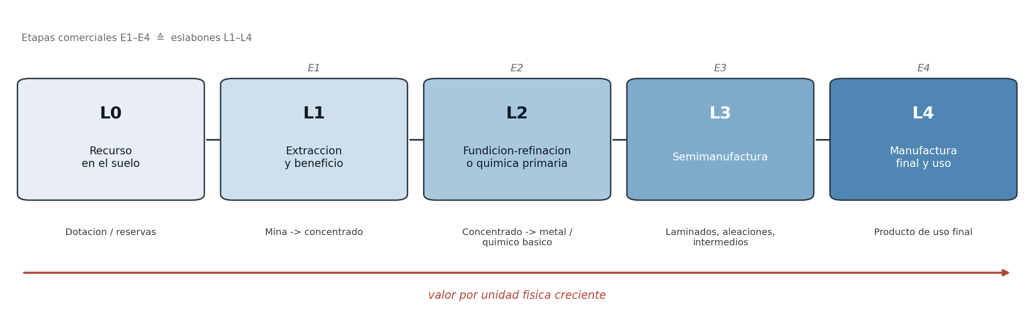
Ilustración III.1. Los cinco eslabones de la cadena de valor de un mineral (notación L0-L4) y su equivalencia con las etapas comerciales E1-E4. Elaboración propia.
La cuantificación de cada eslabón (valor de producción, PIB y empleo desde la MIP; exportaciones e importaciones por etapa) encuentra un límite estructural que es, en sí mismo, un hallazgo: solo el cobre cuenta con clases SCIAN dedicadas a su transformación; el oro y la plata comparten una única clase de metales preciosos, el plomo y el zinc otra, el manganeso comparte la suya con la siderurgia y el ácido fluorhídrico de la fluorita se diluye en «químicos básicos inorgánicos». Donde no hay cadena diferenciada, tampoco hay categoría estadística que la mida; por eso el valor de esos eslabones no se atribuye al mineral y se ancla con el comercio y la capacidad instalada.

III.8 Georreferenciación y encadenamiento subnacional
La cadena de valor tiene una dimensión territorial. Se georreferencia la extracción por entidad (participación estatal en la producción de cada mineral) y se localizan los nodos de transformación. Sobre esa base se calcula el índice de Ghosh-Rasmussen a escala estatal e interestatal, que describe hasta qué eslabón sostiene el arrastre cada entidad y qué fracción se fuga como exportación. El resultado ubica la transformación con mayor arrastre en el eje siderúrgico del noreste, no donde más se extrae, de modo que la desconexión aguas abajo también es espacial.

III.9 Comparación internacional: encadenamientos y descomposición de valor agregado
Para situar el caso mexicano se emplean las tablas de insumo-producto inter-país de la OCDE (edición 2023, corte 2018, el mismo año del Ghosh nacional). Sobre el bloque doméstico de nueve países se calcula el encadenamiento hacia adelante del sector-minería no energética con el método de III.2 (índice de Ghosh-Rasmussen, media de cada economía = 1), y su versión por eslabón (extracción, refinación C24, semimanufactura C25). La comparación es a nivel de sector-minería agregado, no por mineral.
Como el índice de Ghosh es un coeficiente de asignación y no mide cuánto valor retiene el país, se añade una descomposición de valor agregado. Sobre la matriz global se separa, del valor agregado minero que cada país exporta, la parte que sale ya transformada en casa —embebida en las exportaciones de otros sectores— de la que sale como producto minero en crudo para reprocesarse en el extranjero. Esa segunda fracción, el crudo_share, es la firma del enclave en dinero: un valor alto revela que el valor de la minería se realiza fuera del país. Esta descomposición es la que separa nítidamente a economías con un índice de Ghosh casi idéntico pero capturas de valor opuestas, y evidencia por qué el índice agregado engaña cuando promedia minerales que sí se funden en el país con otros que se exportan en concentrado.

III.10 Peso del bloque y precios de referencia
Dos construcciones dan soporte a los indicadores anteriores. La primera es el peso del bloque de diez minerales en la economía —su participación en el PIB, las exportaciones y el empleo, y la descomposición del valor de producción entre precio y volumen—, que sustenta la justificación del objeto en el Capítulo I. El valor de producción de cada mineral es $V_{m,t}=Q_{m,t} p_{m,t}$ (volumen por precio), y la variación entre dos años se descompone en un índice de volumen y uno de precio. La segunda es la serie de precios anuales del USGS empalmados (1992-2025, en términos nominales y constantes de 1998), que sirve de denominador al CCV y de valuador de la producción. Ambas se apoyan en fuentes primarias (MIP del INEGI para PIB y empleo; UN Comtrade y USGS para exportaciones, producción y precios) y se documentan en el Anexo B.

III.11 Criterio de tratamiento de datos: declarar, no imputar
Todo el trabajo se rige por un criterio explícito: los vacíos de las series se declaran y, cuando se intenta llenarlos, se hace con una fuente identificada y marcada (comercio espejo para los huecos del CCV; reconstrucción por régimen para el HHI histórico), nunca con supuestos ni interpolaciones silenciosas. Este criterio, además de honestidad metodológica, protege la lectura descriptiva: el retrato del enclave no descansa en ningún dato imputado, sino en la convergencia de indicadores independientes calculados sobre datos observados. El Cuadro Cuadro III.2 sintetiza el conjunto y su articulación; la declaración de vacíos por indicador se recoge en el Anexo D.
Cuadro III.2. Síntesis de los indicadores construidos: qué describe cada uno, base de datos de origen y capítulo de resultados donde se presenta. Fuente: elaboración propia; detalle en la auditoría de indicadores y en el Catálogo de Bases de Datos.
Indicador | Qué describe | Base de datos | Resultados
HHI (mercado y geográfico) | Concentración extractiva y territorial | hhi_consolidado, georref_regionalizacion | Cap. V, VIII
Leontief / Ghosh / Rasmussen | Encadenamientos hacia atrás y adelante | mip_encadenamientos_minerales | Cap. VI
Encadenamiento por eslabón | Dónde se corta el arrastre (L1-L3) | mip_encadenamientos_eslabones | Cap. VI, VII
Demanda intermedia doméstica | Qué sectores compran cada mineral | mip_demanda_intermedia_minerales | Cap. VI
CCV (serie 1992-2025) | Captura de valor en el tiempo | ccv_serie | Cap. VI
Comercio por etapa y posición | Grado de transformación comerciado | comercio_por_etapa_1992_2024 | Cap. VII
Ghosh internacional / DVA | Inserción y captura frente a 9 países | icio_comparacion_mineria, icio_dva_mineria | Cap. VII
Fichas L0-L4 y tipología | Punto de ruptura; tipo de mercado | cv_tipologia, cv_eslabones_cuantificado | Cap. VIII
Criticidad por producto | Dónde se concentra la criticidad | criticidad_productos | Cap. II, VII
Peso del bloque | Relevancia económica del objeto | peso_bloque_mineria | Cap. I

Capítulo IV. Contexto histórico e institucional de la minería mexicana
El sistema minero mexicano actual no es el resultado de una evolución gradual del mercado, sino el producto de un rediseño institucional deliberado que ocurrió entre 1988 y 1994 y cuyos efectos estructurales —la concentración oligopólica, la integración vertical incompleta, la exportación sistemática de materia prima— han persistido durante tres décadas prácticamente sin alteraciones de fondo. Este capítulo reconstruye ese proceso y su evolución hasta la coyuntura regulatoria más reciente.

IV.1 El modelo anterior: minería mixta bajo protección estatal (hasta 1988)
Hasta mediados de los años ochenta, la minería mexicana funcionaba bajo un modelo que combinaba capital privado nacional —históricamente representado por grupos como Peñoles y Frisco desde las primeras décadas del siglo XX— con una presencia estatal significativa en los yacimientos más estratégicos y en la fijación de las condiciones de explotación. La Ley de Mexicanización de 1961 había establecido la obligatoriedad de que al menos 51% del capital de las empresas mineras fuera de origen nacional, limitando la entrada de inversión extranjera directa y creando una estructura de mercado en la que los grandes consorcios nacionales dominaban de forma estable.
La crisis de la deuda de 1982 y la posterior adopción del modelo de ajuste estructural bajo la influencia del Fondo Monetario Internacional y el Banco Mundial marcaron el inicio del desmantelamiento de ese modelo. La reducción del gasto público, la apertura comercial unilateral que México comenzó en 1985 —antes de la firma del GATT— y la señal explícita de que el Estado se retiraría de las actividades productivas que pudiera gestionar el sector privado crearon las condiciones para la reforma minera de 1988-1994 (Sariego, 2009; Delgado Wise y Del Pozo, 2001).

IV.2 La reforma estructural: privatización, desincorporación y nueva ley (1988-1994)
En 1988, el gobierno federal desincorporó aproximadamente 6.6 millones de hectáreas de reservas mineras nacionales —alrededor del 98% del total administrado por el Estado— que pasaron mayoritariamente a manos de los grupos que ya dominaban la minería mexicana: Grupo México, Industrias Peñoles y Minera Frisco. Entre 1989 y 1993 se privatizaron además las principales empresas paraestatales del sector: Real del Monte y Pachuca en 1989, adquirida por el Grupo Acerero del Norte; la Compañía Minera de Cananea en 1990, adquirida por Grupo México a través de Industrial Minera México por 175 millones de dólares —una cifra 3.7 veces inferior a la oferta que Protexa Monterrey había hecho dos años antes—; y la Compañía Minera Autlán en 1993, adquirida en un 82.7% por el Grupo Ferrominero, hoy Autlán Holding.
La Ley Minera de 1992 consolidó jurídicamente este proceso: declaró la minería actividad preferente sobre cualquier otro uso del suelo donde existan minerales, amplió la duración de las concesiones de 25 a 50 años renovables y eliminó el requisito de mexicanización del capital, abriendo la puerta a la inversión extranjera que el TLCAN (1994) y la posterior reforma a la Ley de Inversión Extranjera (1996) terminarían de liberalizar. Ninguno de estos instrumentos condicionó el otorgamiento o la renovación de las concesiones a la generación de valor agregado nacional, a la integración con cadenas productivas locales, ni a compromisos de transformación del mineral extraído dentro del territorio mexicano. Esta ausencia de condicionalidad es, para los propósitos de esta investigación, el elemento institucional central del modelo que se analiza.

IV.3 La ola de inversión junior canadiense y la diversificación del mapa empresarial (1994-2010)
La combinación de la Ley Minera de 1992, el TLCAN de 1994 y la reforma de inversión extranjera de 1996 abrió la puerta a una ola de empresas junior canadienses —compañías de exploración de capital reducido y alto riesgo, especializadas en descubrir y poner en producción yacimientos nuevos antes de venderlos o asociarse con operadores mayores— que se convirtió, desde finales de los noventa y sobre todo en la década de 2000, en el segundo gran actor del mapa empresarial de la minería mexicana. Para 2019, la Secretaría de Economía identificaba 711 de los 1,177 proyectos mineros activos en el país como orientados a metales preciosos, con Canadá aportando 153 de las 238 empresas de capital extranjero registradas en el sector.
Este proceso tuvo efectos estructurales importantes en dos minerales del corpus. En oro, la ola junior canadiense diversificó sustancialmente el mapa de operadores: Goldcorp desarrolló Peñasquito (Zacatecas) desde 2006, iniciando producción comercial en 2010; Torex Gold desarrolló El Limón-Guajes (Guerrero); Alamos Gold desarrolló Mulatos (Sonora). En plata, la creación de Fresnillo plc en 2008 —escisión de las operaciones de metales preciosos de Industrias Peñoles, que debutó en la Bolsa de Londres convirtiéndose en la primera empresa mexicana en integrar el índice FTSE100— reconfiguró la estructura formal del mercado argentífero sin alterar su control familiar último (Grupo BAL, familia Baillères).

IV.4 El ciclo de superprecios y sus efectos (2003-2015)
El ciclo alcista de precios de materias primas que comenzó a principios de la década de 2000 —impulsado por la demanda de China y, más adelante, por los estímulos monetarios posteriores a la crisis financiera global de 2008— tuvo efectos duales sobre la minería mexicana. Por un lado, incrementó notablemente el valor de la producción y las exportaciones mineras, elevando la participación del sector en el PIB y haciéndolo más visible en la agenda de política pública. Por otro, reforzó el modelo extractivo existente: con precios internacionales altos, los márgenes de rentabilidad de la extracción de concentrado sin procesar eran suficientemente atractivos para que los grandes consorcios no tuvieran incentivo alguno para invertir en capacidades de refinación o transformación local. El ciclo de superprecios, paradójicamente, consolidó el enclave exportador en lugar de generar condiciones para su superación.

IV.5 Consolidaciones corporativas relevantes (2004-2020)
Dos movimientos corporativos de gran escala reconfiguraron el mapa empresarial durante este periodo. El primero fue la adquisición de ASARCO (Estados Unidos) por parte de Grupo México en 2004, que convirtió al grupo mexicano en la primera compañía del mundo en reservas de cobre y el cuarto productor mundial tanto de cobre como de plata, consolidando su integración vertical en el metal rojo a escala internacional aunque sin generar nuevas capacidades de refinación dentro de México. El segundo fue la adquisición de Goldcorp por parte de Newmont en 2019, que trasladó a la mayor productora de oro del mundo el control de Peñasquito (Zacatecas), en ese momento la mayor mina individual de plata de México y una de las mayores productoras de zinc, lo que convirtió a un solo operador estadounidense en el principal productor de zinc del país (33.4% de la extracción nacional en 2024) al mismo tiempo que figuraba entre los mayores de plata y oro.

IV.6 La reforma de 2023 y el marco institucional

IV.6.1 La reforma de 2023: contenido y lógica
El 8 de mayo de 2023 se publicó en el Diario Oficial de la Federación el decreto que reforma la Ley Minera, la Ley de Aguas Nacionales, la LGEEPA y la Ley General para la Prevención y Gestión Integral de los Residuos, "en materia de concesiones para minería y agua", en vigor desde el día siguiente. Su exposición de motivos declara como objetivo recuperar la rectoría del Estado sobre los minerales y el agua del subsuelo, propiedad de la Nación. Sus disposiciones centrales:
- Concesiones por licitación pública. Se sustituye el otorgamiento por simple solicitud ("primero en tiempo, primero en derecho") por un régimen en el que el Servicio Geológico Mexicano (SGM) explora primero los lotes y las concesiones se asignan mediante concurso. La Secretaría de Economía concentra la rectoría.
- Reducción del plazo de las concesiones. La vigencia baja de 50 años (prorrogables por otros 50) a 30 años, prorrogables una sola vez por 25, condicionada al cumplimiento.
- Prohibiciones territoriales y de agua. Se prohíbe otorgar concesiones en áreas naturales protegidas, donde se ponga en riesgo a la población y en zonas sin disponibilidad de agua; el uso doméstico y personal tiene prioridad sobre el minero. Los concesionarios deben reciclar al menos el 60 % del agua tratada.
- Consulta previa y estudio de impacto social. Antes de otorgar el título, la autoridad debe realizar consulta previa, libre, informada, culturalmente adecuada y de buena fe a pueblos y comunidades indígenas, simultánea a la manifestación de impacto ambiental; su costo lo cubre el solicitante.
- Responsabilidad permanente por residuos minero-metalúrgicos a cargo del concesionario, y facultades de nulidad y juicio de lesividad para revertir concesiones que lesionen el interés público.
La lógica es de control de acceso al recurso: quién extrae, bajo qué condiciones ambientales y sociales, y por cuánto tiempo.

IV.6.2 El marco ampliado 2022-2025
La reforma de 2023 no es un hecho aislado, sino parte de un giro hacia la rectoría estatal del subsuelo:
- Nacionalización del litio (2022). La reforma a la Ley Minera de abril de 2022 declaró el litio mineral estratégico, patrimonio de la Nación, y reservó su exploración y explotación en exclusiva para el Estado, sin concesiones a privados; se creó la empresa pública LitioMx. La Suprema Corte (SCJN) validó el marco. Sin embargo, LitioMx opera sin los recursos ni la tecnología para extraer el litio de arcillas (Sonora), y el desarrollo de la cadena se encomendó al Instituto Mexicano del Petróleo y a CONAHCYT.
- "100 pasos para la transformación" (Sheinbaum, 2024-2025). El gobierno anunció que no otorgará nuevas concesiones mineras durante el sexenio, que las existentes se evaluarán y que revisará una eventual prohibición del tajo abierto —matizada después, al reconocer que el tajo abierto es indispensable para el litio y la arena para cemento y representa ~60 % del valor de la producción minero-metalúrgica nacional—.
- Vacío reglamentario. A la fecha no se ha publicado el Reglamento de la Ley Minera reformada, lo que mantiene en la incertidumbre el procedimiento de licitación y de permisos.

IV.6.3 Impactos observados (2023-2025)
Los efectos documentados operan sobre la inversión y la exploración, no sobre la transformación:
- La inversión en exploración cayó 11.5 %, de 452.9 a 437.7 millones de dólares entre 2023 y 2024.
- La inversión minera total bajó 3.3 % en 2025 (de 5,063 a 4,896 millones de dólares), por el freno a proyectos nuevos y los retrasos de permisos.
- Alrededor de 160 proyectos quedaron detenidos por falta de permisos ambientales y por la ausencia de reglamento, con miles de millones en riesgo.
- CAMIMEX advierte que una prohibición del tajo abierto podría restar ~1 % al PIB y comprometer cerca de 200 mil empleos.

IV.6.4 El punto descriptivo clave: la reforma actúa sobre la extracción, no sobre la cadena de valor
Leído en clave de cadenas de valor, el marco institucional mexicano regula la entrada al recurso —concesiones, agua, medio ambiente, consulta, plazos— pero no contiene instrumentos que promuevan el encadenamiento hacia adelante: no incentiva la fundición, la refinación, la semimanufactura ni la manufactura; no condiciona las concesiones a agregar valor en el país; no crea capacidades de transformación. Incluso donde el Estado asume el recurso en exclusiva —el litio—, lo hace sin capacidad de procesamiento, de modo que la rectoría sobre la mina no se traduce en control de la cadena.
Esto es coherente con el hallazgo central de la tesis: el enclave estructural no se corrige con la reforma, porque ésta opera en el eslabón donde el enclave no está —la extracción— y deja intacto el eslabón donde sí está —la transformación—. En los términos del Cap. II, México dispone de un marco orientado a la seguridad/rectoría del recurso, pero carece del marco de captura de valor (política industrial de encadenamiento, integración vertical, condicionamiento de concesiones a la transformación) que caracteriza a los países que sí profundizan su cadena (Cap. VII, comparativa internacional). La reforma cambia quién extrae y bajo qué condiciones, no hasta dónde llega la cadena dentro del país.
Fuentes (La reforma de 2023 y el marco institucional): - Decreto de reforma a la Ley Minera, Ley de Aguas Nacionales, LGEEPA y LGPGIR (DOF, 8 de mayo de 2023) — Bases Originales/15 Marco Institucional/Mexico/decreto_reforma_ley_minera_DOF_2023-05-08.pdf; Ley Minera vigente (Cámara de Diputados).
- Nacionalización del litio: Norton Rose Fulbright (2023); resolución SCJN. Análisis: DLA Piper, Holland & Knight, Greenberg Traurig.
- Impactos e inversión: CAMIMEX vía Mexico Business News (2024-2026); S&P Global (2025, "no new mining concessions"); MINING.COM (2024, revisión del tajo abierto).

IV.7 La referencia institucional internacional

IV.7.1 China — el procesador global dirigido por el Estado
China no destaca por su dotación minera, sino por haber construido, con política industrial de Estado, el dominio de la transformación: procesa ~75 % del grafito natural del mundo y domina el grafito esférico para ánodos de batería; concentra cerca del 90 % de la refinación de tierras raras; y es el refinador líder de 19 de 20 minerales estratégicos que sigue la AIE, con una cuota media cercana al 70 %. El marco institucional que lo sostiene:
- Planeación industrial de largo plazo. Los planes quinquenales y Made in China 2025 fijan metas de escalamiento en las cadenas de mayor valor (baterías, semiconductores, vehículos eléctricos), con empresas estatales (SOE), banca de desarrollo y subsidios dirigidos, coordinados por la Comisión Nacional de Desarrollo y Reforma (NDRC) y el MIIT.
- Control de la transformación como palanca geopolítica. Desde 2023 China declaró dual-use al galio, el germanio y el grafito (y luego a otros), sujetándolos a licencias de exportación administradas por el MOFCOM: convirtió su dominio del procesamiento en un instrumento de presión estratégica (señales a EE.UU., Japón, Países Bajos). En 2025-2026 endureció y luego relajó selectivamente esos controles según la coyuntura comercial.
- Marco unificado de seguridad de cadenas. La normativa reciente (p. ej., las Provisiones sobre Seguridad de las Cadenas Industriales y de Suministro, 2026) integra controles de exportación, contramedidas y escrutinio de inversiones bajo un mandato único de seguridad nacional.
Lectura institucional: un Estado desarrollista que subsidia y dirige la transformación aguas abajo y usa su posición en el procesamiento como activo estratégico. El resultado en los indicadores (crudo_share 0.07) es la contracara de ese diseño: capta el valor que los demás exportan en crudo.

IV.7.2 El modelo nórdico (Suecia y Finlandia) — integración vertical con propiedad estatal y política europea
Finlandia y Suecia integran la cadena mediante una combinación de propiedad estatal estratégica, integración vertical empresarial y el marco de política industrial de la Unión Europea:
- Propiedad estatal orientada a la transformación. La sueca LKAB —empresa 100 % estatal— pasa del hierro a las tierras raras (yacimiento Per Geijer, ~2.2 millones de toneladas de óxidos, el mayor de Europa) y construye en Luleå una planta de procesamiento de minerales críticos (inversión > 1,000 millones de euros), la primera de su tipo en Europa. Su balance estatal le da capacidad de financiar proyectos de alto riesgo técnico.
- Integración vertical privada. Boliden (Suecia) conecta directamente sus minas de Suecia y Finlandia con sus fundiciones propias (en Suecia, Finlandia y Noruega/Odda), reduciendo riesgo logístico y de capital y reteniendo el valor de la refinación. Finlandia combina recursos upstream con capacidad de refinación de metales de batería (níquel, cobalto) y se posiciona como el "powerhouse" nórdico de metales para batería.
- Política industrial europea coordinada. El Reglamento UE de Materias Primas Críticas (CRMA, 2024/1252) fija metas para 2030 —extraer ≥10 %, procesar ≥40 % y reciclar ≥25 % del consumo europeo de materias primas estratégicas, y no depender de un solo tercer país en más del 65 %—, designa Proyectos Estratégicos (varios de LKAB) con permisos acelerados y financiamiento, y se articula con la Alianza Europea de Baterías (EBA) y agencias nacionales (Business Finland, Vinnova, Business Sweden). El objetivo declarado es hacer del bloque nórdico el hub europeo de baterías y materias primas críticas.
Lectura institucional: el Estado posee y financia los eslabones estratégicos (LKAB), la empresa integra verticalmente mina→fundición (Boliden), y una política supranacional (CRMA/EBA) fija metas de procesamiento doméstico y acelera los permisos. La integración es un objetivo de política, no un resultado espontáneo del mercado.

IV.7.3 Contraste con México (síntesis descriptiva)
Dimensión institucional | China | Nórdicos (SE/FI) | México
Rol del Estado | Dirige y subsidia la transformación | Posee (LKAB) y financia los eslabones estratégicos | Regula la entrada al recurso (concesiones, agua, ambiental)
Instrumento principal | Política industrial + control de exportación | UE-CRMA + integración vertical + propiedad estatal | Ley Minera (licitación, plazos, consulta)
Foco de la cadena | Aguas abajo (procesamiento) | Cadena completa (mina→refinación→batería) | Aguas arriba (extracción)
¿Litio/estratégicos? | Domina el refinado mundial | Metas CRMA de procesamiento 40 % (2030) | Litio al Estado, sin capacidad de procesar
Resultado en indicadores (crudo_share 2018) | 0.07 | 0.45–0.48 | 0.38 (agregado engañoso; cobre 94.7 % en concentrado)
La comparación deja una lección descriptiva para el Cap. VII y las bases de política del Cap. IX: la diferencia entre integrar y no integrar no está en la dotación —Perú y Chile la tienen y exportan ~98 % de su valor minero en crudo— sino en un diseño institucional orientado a la transformación: dirigirla (China), poseerla y financiarla (nórdicos) o fijarle metas y acelerarla (UE-CRMA). El marco mexicano, en cambio, se concentra en quién extrae y bajo qué condiciones, sin instrumentos que empujen la cadena hacia adelante. Recuperar la rectoría del recurso y profundizar la cadena de valor son, institucionalmente, dos políticas distintas; México ha avanzado en la primera y no en la segunda.
Fuentes (La referencia institucional internacional): - UE, Reglamento (UE) 2024/1252 (Critical Raw Materials Act), 2024 — …/Internacional/UE_CRMA_Reglamento_2024-1252.pdf (metas 2030 de extracción/procesamiento/reciclaje).
- Business Sweden / EBA, The Nordic Battery Value Chain (2023) — …/Internacional/Nordic_Battery_Value_Chain_BusinessSweden_2023.pdf.
- LKAB, comunicados sobre la planta de minerales críticos de Luleå y Per Geijer (2023-2024); GIS Reports sobre el papel de Suecia.
- China: ORF America, China's Critical Mineral Export Controls (2025) — …/Internacional/ORFAmerica_China_Critical_Mineral_Export_Controls_2025.pdf; FTI Consulting y Pillsbury sobre los controles de galio/germanio/grafito; AIE (Critical Minerals) para las cuotas de refinación.
- Indicadores propios: processed/icio_comparacion_mineria.csv, icio_dva_mineria.csv (ver Memoria - Comparacion internacional (Chile, Australia) encadenamientos).

Capítulo V. Estructura empresarial y de mercado de los diez minerales críticos, 1993–2025
Este capítulo documenta, para cada uno de los diez minerales del corpus, la estructura de propiedad y concentración de mercado en el periodo 1993-2025. El capítulo constituye el análisis histórico y cualitativo de la dimensión empresarial del objeto de estudio de esta tesis: antes de describir la relación entre la concentración de mercado (HHI) y los encadenamientos productivos (Capítulo VIII), es necesario entender con precisión cómo se formó la concentración de mercado en cada mineral, quiénes son los actores dominantes, desde cuándo y por qué mecanismos, y cómo ha respondido cada estructura de mercado a los cambios regulatorios, los ciclos de precios y los movimientos corporativos del periodo.
Para cada mineral se describe: (i) contexto y posición de México en el mercado mundial; (ii) origen y consolidación del dominio empresarial a partir del proceso de privatización de 1988-1993; (iii) estructura de la extracción —quiénes producen y con qué porcentaje de mercado—; (iv) estructura de la refinación o procesamiento, que constituye una etapa distinta y frecuentemente más concentrada que la extracción; (v) destino de la producción: qué proporción se consume en el mercado interno y qué proporción se exporta, y hacia qué países; y (vi) impacto de la reforma a la Ley Minera de 2023 sobre la dinámica de inversión y la estructura de mercado de ese mineral específico.
Dos advertencias metodológicas son indispensables antes de entrar al análisis mineral por mineral. Primera: los porcentajes de participación de mercado citados en extracción y en refinación corresponden a eslabones distintos de la misma cadena de valor y no son directamente comparables entre sí ni con los de otros minerales. Que Industrias Peñoles refine 89% de la plata afinada del país y que Fresnillo plc extraiga 30% de la plata en bruto no son cifras contradictorias: la segunda es subsidiaria de la primera, y buena parte de lo que Fresnillo extrae termina en la refinería de Peñoles. Segunda: los datos de participación de mercado corresponden a distintos años según la disponibilidad de cada fuente, lo que se indica de forma explícita en cada caso.

V.1 La lógica de la coextracción: por qué las mismas empresas aparecen en múltiples minerales
Antes de analizar cada mineral de forma individual, es necesario señalar un rasgo estructural que da coherencia al conjunto: la mayoría de los yacimientos mexicanos son polimetálicos, es decir, contienen en proporciones variables varios metales entrelazados en la misma roca. En consecuencia, las mismas empresas aparecen una y otra vez en los capítulos de distintos minerales, no porque hayan decidido diversificar hacia mercados independientes, sino porque el mismo mineral arrancado del subsuelo se vende como varios productos. El caso más claro es Peñasquito (Zacatecas), operado primero por Goldcorp y desde 2019 por Newmont: esa misma mina produce oro, plata, plomo y zinc simultáneamente, y en 2024 fue identificada por la Cámara Minera de México como la principal mina nacional de zinc al mismo tiempo que figuraba entre los mayores productores de plata y entre los diez mayores de oro del país (Cámara Minera de México, 2025c).
Tres familias de coextracción son reconocibles en el corpus de esta tesis. La primera es la familia plata-plomo-zinc-oro, la asociación geológica más común: yacimientos epitermales y de reemplazamiento en los que la plata viaja casi siempre acompañada de plomo y zinc, y frecuentemente de oro. Por esa razón, Peñoles, Fresnillo plc, Grupo México, Newmont y Minera Frisco aparecen repetidos en los capítulos de plata, zinc y plomo: no son negocios separados sino, en gran medida, el mismo mineral polimetálico vendido como tres o cuatro productos distintos. La segunda familia es la del cobre-molibdeno-oro-plata: los grandes pórfidos cupríferos de Sonora (La Caridad y Buenavista del Cobre, ambos de Grupo México) arrastran molibdeno como subproducto sistemático, más oro y plata en cantidades menores. La tercera es la de los minerales no metálicos que comparten provincias geológicas con minerales base —fluorita, barita y sílice en las secuencias sedimentarias del norte de México— aunque casi siempre en manos de empresas distintas a las de la gran minería metálica (Servicio Geológico Mexicano, 2024).

V.2 Barita

V.2.1 Contexto: un mercado estructuralmente cautivo de la industria petrolera
La barita —sulfato de bario natural (BaSO₄)— es un mineral industrial cuyo 95% de la producción nacional se destina a la formulación de lodos de perforación de pozos petroleros, donde su alta densidad (peso específico de entre 4.3 y 4.6 g/cc) es el atributo técnico clave. El 5% restante se destina a pinturas automotrices y blindaje radiológico. México se ubica en séptimo lugar mundial en producción de barita según cifras del Servicio Geológico Mexicano de 2020. Esta dependencia de un solo comprador doméstico —la industria petrolera— hace de la barita el mineral del corpus más directamente ligado al ciclo de inversión en hidrocarburos, tanto de PEMEX como de los operadores privados que ingresaron al sector tras la reforma energética de 2013-2014 (Secretaría de Economía, 2021a).

V.2.2 Estructura de extracción y procesamiento: pocos operadores y un líder en declive
La Secretaría de Economía documentó desde 2012 que el mercado de barita nacional cuenta con unas cuatro empresas productoras y prácticamente un solo consumidor, la industria petrolera. El número de operadores, sin embargo, no ha sido estable: el U.S. Geological Survey registra tres productores en 2004-2013, cuatro desde 2014 (con la entrada de Baramin en Galeana, Nuevo León) y hasta cinco en 2018, para volver a cuatro. La barita no requiere una refinación metalúrgica equivalente a la de los metales —su beneficio consiste en trituración, molienda y micronización—, de modo que las mismas empresas concentran extracción y procesamiento. Los Informes Anuales de la Cámara Minera de México (2022–2025) permiten identificar a Baramin como el mayor productor nacional y estimar su participación, que descendió de forma sostenida —de aproximadamente 82% en 2021 a 24.6% en 2024— por el agotamiento de su mina 'Grecia' en Nuevo León, lo que introduce una dinámica de desconcentración marcada que el índice de mercado recoge (Secretaría de Economía, 2014, 2021a; U.S. Geological Survey, 2012; Cámara Minera de México, 2022-2025).

V.2.3 Concentración geográfica: variable y no coincidente con la empresarial
La concentración geográfica de la barita es muy marcada pero inestable en el tiempo, condicionada por el descubrimiento y agotamiento de yacimientos en distintos estados. Nuevo León (región de Galeana) se consolidó como el productor dominante hacia el final de la década de 2010, con 89% de la producción nacional en 2019. Coahuila experimentó una caída dramática: de 16.4% en 2016 a apenas 5% en 2017. Sonora ha mantenido una participación secundaria pero relevante (entre 11% y 19% según el año), y Chihuahua una contribución marginal de 1% a 2% (Secretaría de Economía, 2021a).
Los Informes Anuales de la Cámara Minera de México (2022–2025) sí permiten, no obstante, identificar a Baramin como el mayor productor nacional y estimar su participación, que descendió de forma sostenida —de aproximadamente 82% en 2021 a 24.6% en 2024— por el agotamiento de su mina "Grecia" en Nuevo León, lo que introduce una dinámica de desconcentración que el índice de mercado recoge.

V.2.4 Destino de la producción: mercado interno dominante, exportación marginal hacia Estados Unidos
El 95% de la producción de barita abastece a la industria petrolera nacional. Del remanente exportable, Estados Unidos ha sido el destino dominante de forma sostenida: 78.3% de las exportaciones en 2013, con Colombia como segundo destino (12.6%) y Venezuela como tercero (8.4%). Las importaciones mexicanas de barita —que complementan el abasto interno en años de alta actividad petrolera— provienen históricamente de Marruecos, India y China (Secretaría de Economía, 2014).

V.2.5 Volatilidad ligada al ciclo petrolero y efecto de la reforma de 2023
La producción de barita ha mostrado oscilaciones de gran amplitud: de 134,000 toneladas en 2011 a 343,000 toneladas en 2013 —un incremento de 145.4% en dos años—, seguido de una caída en 2016-2017 y una recuperación posterior. En 2024, la producción de barita retrocedió 17.5% respecto de 2023 (Aliphat Rodríguez et al., 2025). La reforma de 2023 afecta a la barita de forma indirecta: la exclusividad del Servicio Geológico Mexicano sobre la exploración de nuevas zonas limita la capacidad de las cuatro empresas bariteras de identificar y desarrollar nuevos yacimientos por cuenta propia, y el litigio constitucional sobre la reforma paraliza el otorgamiento de nuevas concesiones en todo el sector, incluidos los minerales no metálicos de menor escala (Secretaría de Economía, 2024a; Minería en Línea, 2026).
Fuentes: Secretaría de Economía, Perfiles de Mercado de la Barita (2012, 2014, 2021a); Aliphat Rodríguez et al. (2025); Servicio Geológico Mexicano, Anuario Estadístico de la Minería Mexicana (2024); Minería en Línea (2026).

V.3 Cobre

V.3.1 Contexto y posición mundial
México se ubica de manera consistente entre los diez principales productores mundiales de cobre —en 2025 ocupaba el octavo o noveno lugar según la fuente—, con una producción nacional concentrada de forma extraordinaria en el estado de Sonora: en 2023, Sonora aportó 80.2% de la producción nacional, y dentro de Sonora los municipios de Cananea y Nacozari concentraron 94% de la producción estatal. La producción minero-metalúrgica nacional de cobre fue de 699,118 toneladas en 2023 y de 717,332 toneladas en 2024, un incremento de 2.6% según cifras del INEGI. El Compendio Estadístico de CAMIMEX para 2023 reporta 508,804 toneladas bajo una metodología distinta, ilustrando la heterogeneidad de mediciones disponibles para el mismo mineral (Servicio Geológico Mexicano, 2024; Cámara Minera de México, 2024).

V.3.2 La transacción fundacional: privatización de Cananea (1990)
El mercado del cobre mexicano es el que exhibe el patrón de concentración más nítido y mejor documentado de los diez minerales analizados, en parte porque es posible reconstruir el precio exacto de la transacción que lo configuró. En 1989, el gobierno federal canceló dos licitaciones en las que Protexa Monterrey e Industrias Peñoles habían ofrecido 975 y 650 millones de dólares respectivamente por la Compañía Minera de Cananea, y terminó adjudicando la empresa a Grupo México —entonces encabezado por Jorge Larrea— por apenas 175 millones de dólares, 3.7 veces menos que la oferta de Protexa, obteniendo además la cancelación del contrato colectivo de trabajo a cambio de ceder 5% de las acciones. Con esta operación, formalizada en 1990, Grupo México consolidó un dominio prácticamente monopólico sobre la minería de cobre en Sonora. Al sumar La Caridad, incorporada también durante los años noventa, Grupo México llegó a producir 87.5% del cobre nacional en el año 2000, posicionándose entre los tres mayores productores mundiales (De la Garza Pedraza et al., 2021).

V.3.3 Internacionalización: adquisición de ASARCO y Southern Peru Copper (2004)
La adquisición de ASARCO (Estados Unidos) y su participación mayoritaria en Southern Peru Copper Corporation (SPCC, Perú) en 2004 transformó a Grupo México de líder nacional a actor cuprífero de escala global: la empresa pasó a ser la primera en reservas de cobre del mundo y el cuarto productor mundial de cobre y plata. Desde entonces, las operaciones mexicanas de cobre —Buenavista del Cobre (la antigua Cananea) y La Caridad— forman parte de un portafolio integrado verticalmente (minería, fundición y refinación) que opera bajo la subsidiaria Americas Mining Corporation, con presencia en México, Perú, Estados Unidos y proyectos de exploración en Chile, Argentina, Ecuador y España (De la Garza Pedraza et al., 2021).

V.3.4 Extracción: participación de mercado de Grupo México, 2000-2024
La serie de participación de mercado de Grupo México en la extracción nacional de cobre es la más documentada del corpus: 87.5% estimado para el año 2000 (literatura académica), 85% estimado para 2018 (De la Garza Pedraza et al., 2021), 73.3% en 2022 (Expert Market Research, 2024) y 78% en 2024 (Cámara Minera de México, 2024). Los competidores secundarios son Capstone Copper (empresa canadiense con operaciones en México), Santa María de la Paz y Anexas, Nemisa e Industrias Peñoles —cuya producción de cobre es subproducto de minas polimetálicas de zinc-plomo—. La variación en el porcentaje de Grupo México entre 2022 y 2024 refleja tanto diferencias metodológicas entre fuentes como la entrada de nuevos proyectos de Capstone Copper.
Año | Participación de Grupo México en extracción | Fuente
2000 | ≈87.5% | De la Garza Pedraza et al. (2021)
2018 | ≈85% | De la Garza Pedraza et al. (2021)
2022 | 73.3% | Expert Market Research (2024)
2024 | 78% | Cámara Minera de México (2024)

V.3.5 Refinación: monopolio de facto de Grupo México
En la etapa de refinación, Grupo México mantiene una posición de monopolio de facto: es el único operador mexicano con fundición y refinería electrolítica de cobre integradas dentro del Complejo Metalúrgico de Sonora, lo que en la práctica convierte la refinación de cobre primario en un negocio exclusivo del grupo dentro del territorio nacional. Las operaciones de cobre de las empresas secundarias (Capstone, Peñoles) se procesan en fundiciones fuera de México o se exportan como concentrado sin refinar.

V.3.6 Destino de la producción: exportación de concentrado con China como principal comprador
El cobre mexicano se exporta mayoritariamente como concentrado o mineral sin refinar. En 2024, China fue el principal destino con 2,315 millones de dólares, seguida de Japón (532 millones), Filipinas (129 millones), Alemania (78.3 millones) y Taiwán (73 millones). El intercambio comercial total del rubro alcanzó 6,203 millones de dólares ese año, con Sonora como la entidad federativa exportadora dominante (3,147 millones de dólares). El cobre que se queda en el país abastece a industrias manufactureras nacionales —automotriz, eléctrica, construcción— a través de los encadenamientos productivos que la investigación busca cuantificar en el Capítulo VI (Secretaría de Economía / DataMéxico, 2025a; Aliphat Rodríguez et al., 2025).

V.3.7 Impacto de la reforma de 2023: protección de corto plazo, freno a la expansión futura
Para Grupo México, el análisis de sus concesiones muestra vigencias dispares: La Caridad Número 1, 2, 3, 4 y 6 vencen en enero de 2029, mientras que La Caridad Número 8 tiene vigencia hasta 2062. Esta distribución blinda la operación productiva actual en el corto y mediano plazo, pero el efecto real de la reforma recae sobre los proyectos de expansión que el grupo no ha podido tramitar desde 2023. La consultora Moody's advirtió en 2023 que las limitaciones en la duración de las concesiones podrían dificultar el crecimiento del sector. En 2024, la exploración minera cayó 11.5% y la inversión extranjera directa en el sector retrocedió 56.3% en 2025, en un contexto de litigio constitucional sin resolver ante la Suprema Corte de Justicia de la Nación. Grupo México reportó en 2024 una producción consolidada de cobre de 1,086,052 toneladas (incluyendo Perú y Estados Unidos), un aumento de 5.5% respecto de 2023, lo que ilustra que el impacto de la reforma sobre las operaciones existentes es marginal, mientras que el freno opera sobre el futuro (Minería en Línea, 2026; Secretaría de Economía, 2024a).
Fuentes: De la Garza Pedraza et al. (2021); Cámara Minera de México (2024); Expert Market Research (2024); Secretaría de Economía / DataMéxico (2025a); Aliphat Rodríguez et al. (2025); Minería en Línea (2026).

V.4 Fluorita

V.4.1 Contexto: México como segundo productor mundial con las mayores reservas globales
México es el segundo productor mundial de fluorita después de China, y posee la mayor reserva mundial del mineral, estimada en torno al 20% del total global, por encima de China (19%) y Sudáfrica (13%). Según el USGS, China aportó 65% de la producción mundial de fluorita en 2023 y México 11.4%. La fluorita es, además, uno de los minerales considerados críticos para la transición energética, al ser insumo del ácido fluorhídrico usado en semiconductores, baterías de nueva generación y refrigerantes de bajo impacto ambiental (U.S. Geological Survey, 2025a; European Commission, 2023).

V.4.2 De duopolio a monopolio: la consolidación de enero de 2012 sobre un yacimiento explotado desde 1955
La estructura de mercado de la fluorita mexicana es, desde 2012, una de las más concentradas del corpus junto con la del manganeso; antes de ese año operó como duopolio. San Luis Potosí ha aportado de forma sostenida entre 91% y 98% de la producción nacional desde la década de 2010: 93.5% en 2015, 91.5% en 2016, 96% en 2018, 98% en enero de 2025 (Secretaría de Economía, 2020a). Toda esa producción potosina proviene del distrito de Las Cuevas (Villa de Zaragoza), explotado desde 1955 y considerado la mina de fluorita más grande del mundo. Hasta 2011, sin embargo, la fluorita mexicana no fue monopolio: junto a Las Cuevas (capacidad 520 mil toneladas) produjo de forma independiente Fluorita de México, S.A. de C.V. —Corporación Alfil (51%) y Applied Industrial Minerals (49%)—, con mina en el distrito La Encantada y planta en Múzquiz, Coahuila (capacidad 150 mil toneladas); Coahuila aportó del orden de 16-22% de la producción nacional hasta ese año (U.S. Geological Survey, Minerals Yearbook, Tabla 2, ediciones 2004-2011; Cámara Minera de México, 2005). En enero de 2012 Mexichem adquirió Fluorita de México y consolidó bajo un solo grupo la práctica totalidad de la producción: el índice de concentración pasó de un nivel de duopolio (HHI ≈ 6,525 en 2004-2011) al monopolio de grupo actual (HHI = 10,000 desde 2012).

V.4.3 De Mexichem a Orbia/Koura: continuidad del operador único bajo distintos nombres
El operador de Las Cuevas ha cambiado de denominación corporativa pero no de control accionarial: la mina fue operada bajo el nombre comercial Mexichem durante la mayor parte del periodo 1993-2018, y desde el cambio de marca corporativa de 2019-2020 opera como Koura, filial especializada en flúor de Orbia Advance Corporation, la multinacional mexicana antes llamada Mexichem. Como en el caso de la barita, no existe en la fluorita una etapa de refinación separada comparable a la de los metales: Koura realiza directamente el beneficio del mineral hasta fluorita grado metalúrgico y grado ácido (concentrado superior a 97% de fluoruro de calcio, CaF₂) en el complejo de Las Cuevas. La operación mantiene 33 lotes mineros registrados desde 1978, aunque la explotación del yacimiento se remonta a 1955 (Secretaría de Economía, 2020a).

V.4.4 Destino de la producción: México como proveedor estratégico de Estados Unidos y la Unión Europea
La fluorita mexicana se exporta de forma abrumadoramente mayoritaria, dado que el consumo industrial interno (vidrio, cerámica, algo de química) es reducido frente a la capacidad productiva de Las Cuevas. En 2018, el destino de las exportaciones fue: Estados Unidos 39%, Italia 21%, Países Bajos 10%, Túnez 6%, Japón 6% y Brasil 4%. En el periodo 2014-2017, México cubrió 69% de las importaciones estadounidenses de fluorita —frente a 10% de Vietnam, 8% de Sudáfrica y 6% de China—, y hacia 2025 esa proporción se estimaba en 70% (Secretaría de Economía, 2020a; Instituto Mexicano para la Competitividad, 2026). Para la Unión Europea, México fue el principal proveedor de fluorita con 27% de sus importaciones en el periodo 2010-2014, según datos de la Comisión Europea (European Commission, 2023; Micheli Thirion y Cortés Morales, 2026). Esta dependencia bilateral convierte a la fluorita en una de las piezas centrales de la negociación México-Estados Unidos sobre minerales críticos en el marco de la revisión del T-MEC.

V.4.5 Impacto de la reforma de 2023: relevancia indirecta y geopolítica
Por tratarse de una operación consolidada desde hace siete décadas con concesiones ya otorgadas, la fluorita de Las Cuevas no ha sido reportada como un caso de fricción regulatoria comparable al de los grandes proyectos de cobre u oro en expansión. El efecto más relevante de la reforma de 2023 sobre este mineral es indirecto y de naturaleza geopolítica: al posicionarse el gobierno de Estados Unidos en la negociación de un plan de acción binacional sobre minerales críticos que incluye explícitamente a la fluorita, la certidumbre del régimen mexicano de concesiones —en limbo judicial desde 2023— se convierte en un asunto de interés diplomático que trasciende al operador individual (Instituto Mexicano para la Competitividad, 2026; Minería en Línea, 2026).
Fuentes: Secretaría de Economía, Perfil de Mercado de la Fluorita (2020a); U.S. Geological Survey (2025a); European Commission (2023); Instituto Mexicano para la Competitividad (2026); Micheli Thirion y Cortés Morales (2026); Minería en Línea (2026).

V.5 Grafito

V.5.1 Contexto: un monopolio geográfico que coincide con la concentración empresarial
El grafito mexicano combina concentración geográfica absoluta y concentración empresarial. Sonora ha producido 100% del grafito natural de México de forma sostenida desde al menos la década de 2010 —los yacimientos cristalinos de Oaxaca permanecen inactivos—. Contra lo que se supuso inicialmente, el mercado no está atomizado: la Tabla 2 del USGS Minerals Yearbook identifica muy pocos productores —Grafitos Mexicanos y Grafito Superior hasta 2013 (HHI por capacidad ≈ 5,848, un duopolio)— y, desde 2014, un único productor formal, Grafitos Mexicanos, tras la salida de Grafito Superior (HHI = 10,000). La ausencia de desglose por empresa en las estadísticas de la CAMIMEX no prueba atomización; lo más plausible es que no se desagregue porque existe esencialmente un solo productor formal. México ocupaba en 2020 el undécimo lugar mundial en producción de grafito y el noveno en reservas (3.1 millones de toneladas) (Secretaría de Economía, 2021b).

V.5.2 Ausencia de integración vertical dominante
El procesamiento del grafito sonorense consiste en secado, molienda y clasificación por contenido de carbono, tamaño y azufre, en plantas pequeñas cercanas a las minas; el producto se empaca y se envía mayoritariamente a Estados Unidos. La estadística oficial reporta el grafito a nivel agregado estatal sin desagregación por empresa —a diferencia del tratamiento que reciben los metales en los informes de CAMIMEX—, lo que es coherente con la existencia de un único productor formal más que con un mercado atomizado (U.S. Geological Survey, Minerals Yearbook, Tabla 2; Secretaría de Economía, 2021b).

V.5.3 Un mercado pequeño, volátil y casi totalmente exportado a un solo mercado
El grafito es, en términos absolutos, el mercado de menor escala productiva del corpus: 1,461 toneladas en 2020 (valor de apenas 9.5 millones de pesos) y 706 toneladas en 2024, con una caída de 34.4% a 45.6% según la medición (Aliphat Rodríguez et al., 2025). Entre 94.8% y 98% de las exportaciones mexicanas de grafito natural tienen como destino Estados Unidos, que lo emplea en productos refractarios, fundición de acero y, de forma creciente desde 2020, en la manufactura de ánodos para baterías de vehículos eléctricos —el grafito natural es el material estándar del ánodo en las baterías de ion-litio dominantes en el mercado—. Esta última aplicación ha comenzado a atraer atención de analistas e inversionistas hacia los yacimientos sonorenses, aunque sin que ello se haya traducido todavía en consolidación empresarial documentada (Secretaría de Economía, 2021b; La Jornada, 2026).

V.5.4 Impacto de la reforma de 2023: barrera proporcionalmente mayor para productores pequeños
La exclusividad del SGM sobre la exploración de nuevas zonas, derivada de la reforma de 2023, puede representar una barrera de entrada proporcionalmente mayor para los pequeños productores de grafito sonorense que para los grandes consorcios mineros, dado que los primeros tienen escaso acceso a financiamiento corporativo de gran escala y dependen de la capacidad de explorar y desarrollar nuevos yacimientos por cuenta propia. La creciente relevancia del grafito para baterías de vehículos eléctricos podría atraer inversión a mayor escala, pero la incertidumbre regulatoria vigente hacia mediados de 2026 disuade esa entrada (Minería en Línea, 2026).
Fuentes: Secretaría de Economía, Perfil de Mercado del Grafito (2021b); Aliphat Rodríguez et al. (2025); La Jornada (2026); Minería en Línea (2026).

V.6 Manganeso

V.6.1 Contexto: monopolio geológico en el único yacimiento de escala industrial de Centro y Norteamérica
El manganeso mexicano es el caso de concentración más extremo del corpus, y el único cuya concentración es primariamente de origen geológico y no empresarial. El Distrito Manganesífero de Molango (Hidalgo), con 1,250 km² de extensión, es el único yacimiento de manganeso a escala industrial de todo Centro y Norteamérica. Esa dotación geológica confiere a su operador una posición de monopolio estructural que no resulta de una estrategia anticompetitiva sino de la ausencia de yacimientos alternativos explotables en la región. México ocupa el undécimo lugar mundial en producción de manganeso, con una participación de apenas 1.1% de la producción mundial; es el mineral del corpus en el que México tiene menos peso global pero mayor dominancia interna (Servicio Geológico Mexicano, 2024).

V.6.2 Compañía Minera Autlán: privatización de 1993 y consolidación del monopolio
Compañía Minera Autlán fue fundada en 1953 como la primera compañía minera administrada por mexicanos, inicialmente en el municipio de Autlán, Jalisco. En 1960 trasladó sus operaciones al Distrito de Molango, donde descubrió y desarrolló el yacimiento que sostiene su producción hasta hoy. El Panorama Minero del Instituto Geológico y Minero de España confirma que Autlán fue privatizada en 1993 y adquirida en 82.7% por el Grupo Ferrominero (hoy Autlán Holding), consolidándose desde entonces como el único productor mexicano de manganeso, con una producción de 141,398 toneladas de concentrados reportada para 1995. Desde entonces y hasta la fecha de cierre de esta investigación, ninguna otra empresa ha iniciado producción comercial de manganeso en México (Instituto Geológico y Minero de España, 1996).

V.6.3 Integración vertical completa: de la extracción a las ferroaleaciones
A diferencia de la mayoría de los minerales del corpus, el manganeso mexicano no tiene separación entre extracción y procesamiento: Autlán controla el 100% de la cadena dentro de México. En la década de 2000 la empresa se integró verticalmente hacia la fabricación de ferroaleaciones de manganeso —plantas en Teziutlán (Puebla), Tamós (Tamaulipas) y Gómez Palacio (Durango)— y desarrolló un proceso de nodulización patentado para concentrar el mineral de Molango, siendo el único productor mundial de nódulos de manganeso bajo ese proceso. Autlán se describe públicamente como el más grande productor de manganeso en Centro y Norteamérica y el único productor de nódulos de manganeso en el mundo (Autlán, s.f.).

V.6.4 Destino de la producción: mercado interno siderúrgico y riesgo de demanda por cierre de AHMSA
A diferencia de la fluorita o la barita, el manganeso tiene un destino mayoritariamente doméstico: su principal consumidor histórico es la industria siderúrgica nacional, en particular Altos Hornos de México (AHMSA), dado que el manganeso es insumo indispensable para la fabricación de acero (en una proporción histórica de alrededor de 12.5 kg de manganeso por tonelada de acero, según cifras del IGME). El cierre de operaciones de AHMSA a finales de 2022 —documentado por CAMIMEX, que señala que Coahuila no reportó producción de pellets de hierro en 2023 por este motivo— representa un riesgo de demanda directa para el mercado interno del manganeso de Autlán. La porción exportable de la producción se dirige a Estados Unidos, Asia, Sudamérica y Europa en forma de óxido manganoso para fertilizantes y micronutrientes animales, y de bióxido de manganeso natural grado batería (Aliphat Rodríguez et al., 2025; Autlán, s.f.).

V.6.5 Impacto de la reforma de 2023: bajo riesgo en la oferta, mayor riesgo en la demanda
Por tratarse de una operación consolidada desde hace más de seis décadas con reservas probadas de largo plazo en el mismo distrito, el efecto de la reforma de 2023 sobre Autlán ha sido menor que sobre operadores con proyectos de expansión activa. Autlán no figura entre las empresas que han enfrentado litigios o congelamiento de proyectos relevantes derivados de la reforma. El principal riesgo para este mineral no proviene del lado de la oferta minera sino del lado de la demanda: la salud financiera de la industria siderúrgica nacional y la eventual reconversión tecnológica de la industria automotriz hacia vehículos eléctricos —que requieren manganeso para sus baterías de nueva generación— son las variables que más importan para el futuro del único productor mexicano del mineral (Cámara Minera de México, 2024).
Fuentes: Instituto Geológico y Minero de España (1996); Autlán (s.f.); Servicio Geológico Mexicano (2024); Aliphat Rodríguez et al. (2025); Cámara Minera de México (2024).

V.7 Oro

V.7.1 Contexto: el mineral con mayor presencia de capital extranjero y el más reciente declarado crítico
El oro es el mineral del corpus con la mayor diversificación de operadores y la mayor presencia de empresas de capital extranjero, producto directo de la apertura de 1992-1996. Para 2019, la Secretaría de Economía identificaba 711 de 1,177 proyectos mineros activos como orientados a metales preciosos, con Canadá aportando 153 de las 238 empresas de capital extranjero registradas. En 2023, México se posicionó como el séptimo mayor productor mundial de oro, con 4.23 millones de onzas (más de 131 toneladas), con Zacatecas aportando 28.8% de la producción nacional y Sonora 25.7% (Servicio Geológico Mexicano, 2024). Una orden ejecutiva presidencial de Estados Unidos del 20 de marzo de 2025 declaró al oro mineral crítico para efectos de seguridad nacional —junto al cobre y el uranio—, un giro histórico respecto de su tratamiento tradicional como reserva de valor (The White House, 2025).

V.7.2 Estructura de extracción: oligopolio moderado con cinco grandes operadores
Con cifras de 2022, las cinco mayores empresas productoras de oro —Fresnillo plc, Newmont, Torex Gold, First Majestic Silver y Agnico Eagle— participaron conjuntamente con 42.4% de la producción total del segmento de gran minería (Expansión, 2025). Con datos de 2023 desagregados por mina, el orden fue el siguiente: Torex Gold lideró con su complejo El Limón-Guajes (Guerrero), con 453,800 onzas; seguido de Fresnillo plc con La Herradura (Sonora), 355,500 onzas; Alamos Gold con Mulatos (Sonora), 212,800 onzas (+58.2% respecto del año anterior); Equinox Gold con Los Filos (Guerrero), 159,100 onzas; y Newmont con Peñasquito (Zacatecas), 143,000 onzas —una caída de 74.7% por una huelga laboral de cuatro meses— (Servicio Geológico Mexicano, 2024).
Empresa (mina) | País de origen | Producción 2023 (oz) | Participación relativa en el top-5
Torex Gold (El Limón-Guajes, Guerrero) | Canadá | 453,800 | ≈35%
Fresnillo plc (La Herradura, Sonora) | México / Reino Unido | 355,500 | ≈27%
Alamos Gold (Mulatos, Sonora) | Canadá | 212,800 | ≈16%
Equinox Gold (Los Filos, Guerrero) | Canadá | 159,100 | ≈12%
Newmont (Peñasquito, Zacatecas) | Estados Unidos | 143,000 | ≈11%
Fuentes: Servicio Geológico Mexicano (2024); Expansión (2025).

V.7.3 La adquisición de Goldcorp por Newmont (2019) y el papel de Peñasquito
La adquisición de Goldcorp por Newmont en 2019 fue el movimiento corporativo más relevante del oro mexicano en el periodo reciente: trasladó al mayor productor de oro del mundo el control de Peñasquito (Zacatecas), desarrollado originalmente por Goldcorp tras comprar Glamis Gold en 2006 e iniciado en producción comercial en 2010. La concentración de la producción de oro en manos de grupos mexicanos (Fresnillo plc / Peñoles) se estimaba en 31% en 2018, según literatura académica, frente a un complemento mayoritario de capital extranjero (Newmont, Torex Gold, Agnico Eagle, Alamos Gold). A nivel corporativo agregado, Grupo México, Peñoles (Met-Mex) y Fresnillo plc representan en conjunto 82% del valor de mercado del sector minero listado en bolsa (De la Garza Pedraza et al., 2021; Cámara Minera de México, 2024).

V.7.4 Refinación: Peñoles como líder latinoamericano en oro afinado
La refinación de oro en México está más concentrada que su extracción. Industrias Peñoles opera Met-Mex Peñoles en Torreón, Coahuila, y se presenta como líder latinoamericano en producción de oro afinado. Buena parte del oro extraído por otras compañías —incluidas empresas junior sin capacidad de refinación propia— se procesa como doré (aleación semirefinada de oro y plata) para exportación o se vende a refinadores especializados. En consecuencia, la concentración en la etapa de refinación de alta pureza es considerablemente mayor que en la de extracción (Industrias Peñoles, s.f.).

V.7.5 Destino de la producción: exportación mayoritaria y efecto precio en 2024-2025
El oro mexicano se exporta mayoritariamente en forma de doré o metal refinado hacia Estados Unidos, Canadá y Asia. En 2024, el oro generó 96,050 millones de pesos de valor de producción, con un volumen de 68 toneladas —caída de 2.9% en volumen compensada por un alza de precio de 23.9%—, y aportó 30.7% del valor minero-metalúrgico total del país, consolidándose como el mineral de mayor valor económico de la canasta minera mexicana. En 2025, el precio del oro subió 65%, su mayor avance anual desde 1979, lo que elevó el valor de la producción de forma adicional (Aliphat Rodríguez et al., 2025).

V.7.6 Impacto de la reforma de 2023: freno documentado a la exploración
El oro, junto con la plata, concentra la mayor parte de los proyectos de exploración afectados por la reforma de 2023. La Cámara Minera de México registró que en 2025 había apenas cinco proyectos de oro y plata iniciando operaciones, frente a un ritmo históricamente mayor. Sonora y Zacatecas —los dos estados líderes en oro— concentran el impacto del congelamiento de nuevas concesiones dado que ambos dependen de un flujo constante de nuevos proyectos de exploración para sostener el ritmo de producción cuando las minas existentes maduran o experimentan caídas de ley mineral (Cámara Minera de México, 2024; Minería en Línea, 2026).
Fuentes: Servicio Geológico Mexicano (2024); Expansión (2025); De la Garza Pedraza et al. (2021); Industrias Peñoles (s.f.); The White House (2025); Aliphat Rodríguez et al. (2025); Cámara Minera de México (2024); Minería en Línea (2026).

V.8 Plata

V.8.1 Contexto: dieciséis años consecutivos como primer productor mundial
México ha sido el primer productor mundial de plata durante dieciséis años consecutivos hasta 2024, con una participación de 24.69% de la producción global en 2025 (Micheli Thirion y Cortés Morales, 2026; U.S. Geological Survey, 2025a). La producción se concentra geográficamente en Zacatecas (entre 33% y 39% según el año), Durango y Chihuahua. La producción nacional fue de 115.5 millones de onzas en 2023 —8.8% por debajo de 2022— y repuntó 13.5% en 2024 hasta 4,078 toneladas (Aliphat Rodríguez et al., 2025).

V.8.2 Una distinción indispensable: extracción y refinación son eslabones distintos con estructuras distintas
Para analizar la concentración empresarial de la plata es indispensable distinguir con precisión dos cifras que pueden prestarse a confusión si se presentan juntas sin contexto. La participación de mercado de Fresnillo plc (aproximadamente 30%) corresponde a la extracción: cuánta plata en bruto sale de minas de su propiedad frente al total nacional extraído por todas las empresas. La participación de Industrias Peñoles (89%) corresponde a la refinación: qué proporción de toda la plata mexicana —la de Fresnillo, la de Newmont, la de Grupo México y la de cualquier otro productor— se convierte en metal afinado dentro de México y en la planta de qué empresa. Son dos medidas de dos eslabones distintos. No son contradictorias sino complementarias: en gran medida, la plata que Fresnillo extrae termina siendo refinada por Peñoles, dado que ambas compañías, aunque jurídicamente separadas desde 2008, comparten el mismo accionista de control (Grupo BAL, familia Baillères) (Industrias Peñoles, s.f.; Cámara Minera de México, 2025b).
Eslabón de la cadena | Empresa líder | Participación de mercado | Qué mide exactamente
Extracción (mineral en bruto) | Fresnillo plc | ≈29-30% (2020) | Onzas extraídas de minas de Fresnillo frente al total nacional
Refinación (metal afinado) | Industrias Peñoles | ≈89% | Onzas de plata afinada (de cualquier productor) procesadas en Met-Mex Peñoles, Torreón

V.8.3 La escisión de Fresnillo plc de Peñoles (2008): hito corporativo del mercado de plata
Hasta 2008, las operaciones de plata y oro de Industrias Peñoles estaban integradas dentro del mismo corporativo que sus metales base. Ese año, Peñoles separó las operaciones de metales preciosos en una nueva entidad, Fresnillo plc, que debutó en la Bolsa de Londres convirtiéndose en la primera empresa mexicana en cotizar ahí y en integrar el índice FTSE100. Peñoles conservó 77.1% de Fresnillo plc en el momento de la salida a bolsa, porcentaje que se sitúa en 74.99% en los años más recientes. Aunque jurídicamente separadas, ambas compañías permanecen bajo el control del mismo grupo familiar, de modo que la escisión representó una reorganización financiera y bursátil más que una modificación de fondo de la estructura de poder de mercado (Industrias Peñoles, s.f.; Cámara Minera de México, 2025b).

V.8.4 Las cinco grandes empresas del oligopolio de extracción (2019-2024)
Hacia 2020, la Cámara Minera de México identificaba cinco grandes productores como el núcleo de la oferta nacional de plata en extracción. Fresnillo plc lideraba con 29.4% de la producción nacional; seguido de Newmont, que opera Peñasquito (27.8 millones de onzas en 2020, la mayor mina individual del país en plata); Grupo México; Industrias Peñoles (directamente, vía minas polimetálicas de zinc-plomo-cobre que arrastran contenido argentífero); y First Majestic Silver (empresa canadiense especializada en plata). El total nacional en 2020 fue de 180.2 millones de onzas (Cámara Minera de México, 2025b).

V.8.5 Destino de la producción: el patrón paradójico de la plata mexicana
El comercio exterior de la plata mexicana revela un patrón llamativo que ilustra la distinción entre los dos eslabones de la cadena. La plata sin refinar (concentrado argentífero) se exporta principalmente a China (87 millones de dólares en 2024), seguida de Canadá (28.2 millones) y Alemania (10.3 millones), para fundición en plantas especializadas. En cambio, la plata ya refinada —en bruto, semilabrada o en polvo— se exporta abrumadoramente a Estados Unidos (2,587 millones de dólares en 2024), con Japón como segundo destino (374 millones) y Brasil como tercero (33 millones), con Coahuila —sede de Met-Mex Peñoles en Torreón— como la entidad federativa exportadora dominante (2,103 millones de dólares). En el contexto global, México fue en 2022 el principal exportador mundial de plata en bruto, semilabrada o en polvo, con 2,584 millones de dólares (Secretaría de Economía / DataMéxico, 2025b).

V.8.6 Impacto de la reforma de 2023: protección de corto plazo, exposición en el largo
Las concesiones más productivas de Peñoles y Fresnillo plc tienen vigencias de largo plazo anteriores a la reforma: las principales de Peñoles vencen hasta 2065, y la mina Saucito —entre las dos mayores productoras individuales de plata del mundo— tiene como fecha límite el 26 de agosto de 2052. Esto sitúa a ambas empresas en posición similar a la de Grupo México en cobre: protegidas en el corto y mediano plazo, pero expuestas en el largo plazo a la incertidumbre sobre el nuevo régimen de licitaciones para cualquier expansión. El congelamiento de nuevas concesiones afecta especialmente a Zacatecas, el estado líder en plata: el conjunto de proyectos de exploración que alimentaría la producción de la próxima década permanece paralizado (Minería en Línea, 2026; Secretaría de Economía, 2024a).
Fuentes: Cámara Minera de México (2025b); Industrias Peñoles (s.f.); Micheli Thirion y Cortés Morales (2026); U.S. Geological Survey (2025a); Secretaría de Economía / DataMéxico (2025b); Aliphat Rodríguez et al. (2025); Minería en Línea (2026).

V.9 Plomo

V.9.1 Contexto: cuarto productor mundial, con China como líder global
México mantiene el cuarto lugar mundial en producción de plomo —con China como líder global con 42% de la participación mundial—, extrayéndolo predominantemente como subproducto de yacimientos polimetálicos de plata-plomo-zinc. En 2024, Zacatecas concentró 65.1% de la producción nacional, seguido por Durango con 10.2% (Secretaría de Economía, 2024b; U.S. Geological Survey, 2025a).

V.9.2 Monopolio de refinación: Industrias Peñoles refina el 100% del plomo afinado nacional
El plomo es el metal base del corpus con la concentración más extrema en refinación: Industrias Peñoles refina el 100% del plomo afinado producido en México, a través de su Refinería de Plomo-Plata en el complejo Met-Mex de Torreón, Coahuila, considerado el complejo metalúrgico no ferroso más grande de América Latina. Peñoles se presenta públicamente como líder latinoamericano en la producción de oro y plomo afinados. Esta posición de monopolio en refinación se ha mantenido sin cambios relevantes durante todo el periodo 1993-2025 (Industrias Peñoles, s.f.).

V.9.3 Extracción: oligopolio entre Peñoles, Grupo México y Minera Frisco
A nivel de extracción, el plomo se reparte entre Industrias Peñoles —que opera la mina Naica (Chihuahua) y la mina Francisco I. Madero (Chihuahua/Zacatecas), identificada como la mayor mina subterránea de zinc del país y también productora de plomo—, Grupo México y Minera Frisco (Grupo Carso, de Carlos Slim), que produce concentrados de plomo-plata, zinc y cobre. No se ha registrado la consolidación de un competidor especializado en plomo de escala nacional durante el periodo estudiado. La producción de plomo mostró un repunte notable en 2024, con crecimientos interanuales de hasta 89.2% en ciertos meses según el Boletín Estadístico de la Secretaría de Economía, alcanzando 12,485 toneladas en junio de ese año frente a 6,599 toneladas en el mismo mes del año anterior (Secretaría de Economía, 2024b).

V.9.4 Destino de la producción: mercado interno de baterías de plomo-ácido
El plomo refinado mexicano se destina principalmente a la fabricación de baterías de plomo-ácido, tanto para arranque automotriz como para baterías industriales de respaldo en telecomunicaciones y sistemas de energía, un mercado con fuerte presencia de manufactura instalada en México. A diferencia del cobre o la plata, el plomo no muestra un destino de exportación único dominante; la producción secundaria —proveniente del reciclaje de chatarra y baterías usadas— cobra peso creciente a nivel mundial e interno, lo que reduce con el tiempo la dependencia del mercado de baterías respecto de la extracción minera primaria (Aliphat Rodríguez et al., 2025).

V.9.5 Impacto de la reforma de 2023: efecto derivado del zinc y la plata
El plomo, al producirse casi siempre como subproducto de minas de plata y zinc, comparte el mismo perfil de exposición a la reforma de 2023 que esos minerales: las operaciones existentes de Peñoles, Grupo México y Frisco cuentan con concesiones de largo plazo —algunas hasta la década de 2060— que los protegen en el corto plazo. El impacto de la reforma recae sobre la posibilidad de desarrollar nuevos yacimientos polimetálicos plomo-zinc-plata, función ahora reservada en exclusiva al Servicio Geológico Mexicano (Secretaría de Economía, 2024a).
Fuentes: Industrias Peñoles (s.f.); Secretaría de Economía (2024b); U.S. Geological Survey (2025a); Aliphat Rodríguez et al. (2025).

V.10 Sílice (arena sílica)

V.10.1 Contexto: recurso abundante, aplicaciones industriales y emergentes
La sílice (cuarzo / dióxido de silicio, SiO₂) en México no es un mineral de yacimientos escasos sino un recurso relativamente abundante, con depósitos documentados en Coahuila, Durango, Jalisco, San Luis Potosí y Guanajuato, entre otros estados. Sus aplicaciones van desde la industria del vidrio y la fundición hasta la filtración de agua, la fracturación hidráulica y, más recientemente, la manufactura de semiconductores, paneles solares y fibra óptica. La mina San Emilio, en Lagos de Moreno (Jalisco), se documenta como uno de los yacimientos de cuarzo de mayor calidad y reservas del país (Secretaría de Economía, 2021c).

V.10.2 Un mercado concentrado bajo un operador dominante no evidente
Contra la percepción de que la sílice sería el mercado más atomizado del corpus —sugerida por los directorios industriales especializados (QuimiNet, Cosmos), que listan decenas de proveedores— los datos de producción por empresa de los Informes Anuales de la Cámara Minera de México revelan un mercado altamente concentrado. El mayor productor nacional de arena sílica es Grupo Materias Primas, empresa fundada en 1955 y subsidiaria de Covia Corporation (líder mundial de sílice de alta pureza, resultado de la fusión de Unimin y Fairmount Santrol, con ocho plantas en México), cuya participación en la producción nacional osciló entre 74% y 99% durante 2020–2024. La aparente contradicción con la presencia global de Covia se resuelve al advertir que la compañía opera en México bajo el nombre de su subsidiaria histórica —Grupo Materias Primas, aliada de Unimin desde 1997— y no bajo su denominación corporativa. Debe precisarse que esta concentración corresponde al submercado de la sílice industrial de alta pureza (vidrio, fundición, cerámica), que es el que capturan las estadísticas formales de INEGI y CAMIMEX; la arena silícea común destinada a la construcción sí conforma un mercado fragmentado de bancos locales, mayoritariamente informal, que no aparece en dichas estadísticas y, por tanto, queda fuera de la medición del índice de concentración utilizado en esta investigación (Cámara Minera de México, 2022–2025; INEGI; Grupo Materias Primas / Covia, 2025).

V.10.3 Destino de la producción: consumo interno mayoritario
A diferencia de la fluorita, el grafito o la barita, el sílice mexicano se consume en proporción alta dentro del mercado interno, dado su uso intensivo en industrias instaladas en México: vidrio para envases de bebidas (uno de los sectores exportadores más dinámicos del país), fundición de piezas automotrices y construcción. Hacia 2023-2025, la demanda mexicana de sílice ha crecido ligada al auge de la manufactura nacional de vidrio para exportación, la manufactura automotriz y, en menor medida, el nearshoring de industria electrónica y de paneles solares. La porción exportable es de menor magnitud (Aliphat Rodríguez et al., 2025; Secretaría de Economía, 2021c).

V.10.4 Impacto de la reforma de 2023: efecto diferenciado en productores pequeños
El mercado fragmentado de la sílice ilustra un efecto de la reforma de 2023 que rara vez se discute: el congelamiento del sistema de concesiones y la exclusividad del SGM sobre la exploración afectan de forma desproporcionada a productores pequeños y medianos sin departamentos legales o de relaciones gubernamentales dedicados, en comparación con los grandes grupos que cuentan con bancos de concesiones de muy largo plazo. Debe matizarse, no obstante, que la producción formal de arena sílica se encuentra ya altamente concentrada en Grupo Materias Primas / Covia (véase V.10.2), de modo que el efecto diferencial de la reforma sobre los productores pequeños operaría, en su caso, sobre el segmento informal de arena de construcción y no sobre el mercado industrial capturado por las estadísticas oficiales (Minería en Línea, 2026).
Fuentes: Secretaría de Economía, Perfil de Mercado del Sílice (2021c); Aliphat Rodríguez et al. (2025); Minería en Línea (2026).

V.11 Zinc

V.11.1 Contexto: sexto productor mundial con producción concentrada en Zacatecas
México ocupa el sexto lugar mundial en producción de zinc, con China como líder global con aproximadamente 33% del total. La producción nacional fue de 773,189 toneladas en 2024, con Zacatecas aportando 63.2%, Durango 14.8% y Sonora 8.3%. La incorporación de Sonora al mapa zincero es relativamente reciente: la nueva unidad Buenavista Zinc de Grupo México elevó su participación de 3.4% en 2023 a 8.3% en 2024, convirtiendo la planta en el cuarto estado productor de zinc del país en un solo año. El zinc se produce casi siempre como coproducto o subproducto de yacimientos polimetálicos junto a plomo, plata y cobre (Cámara Minera de México, 2025c; U.S. Geological Survey, 2025a).

V.11.2 Extracción: liderazgo rotado de Peñoles a Newmont por la absorción de Goldcorp
El liderazgo en la extracción de zinc ha cambiado de forma documentada en el periodo reciente. En 2017, Industrias Peñoles, Goldcorp, Grupo México y Fresnillo plc concentraban conjuntamente 77% de la producción nacional, con Peñoles al frente gracias a sus minas Velardeña y Francisco I. Madero (Chihuahua). En 2018, esa configuración se mantenía con Peñoles como líder, con Goldcorp en segundo lugar gracias a Peñasquito (con aproximadamente 21% de participación individual ese año). Con datos de 2024, el mapa cambió de forma significativa: Newmont —heredero de Goldcorp tras la adquisición de 2019— se ha convertido en el mayor productor individual de zinc del país con 33.4%, seguido de Industrias Peñoles, Grupo México, Fresnillo plc y Minera Frisco, en ese orden, según el boletín más reciente de la Cámara Minera de México. La mina Peñasquito mantiene su posición como la unidad individual de mayor aportación de zinc del país (Cámara Minera de México, 2025c; Mexico Mining Center, 2018).
Año de referencia | Mayor productor individual | Participación | Top-4 conjunto | Fuente
2017 | Industrias Peñoles | n.d. | ≈77% (Peñoles, Goldcorp, Grupo México, Fresnillo plc) | Mexico Mining Center (2018)
2018 | Industrias Peñoles (Velardeña) | n.d. (Goldcorp ≈21% vía Peñasquito) | ≈60% (Peñoles, Fresnillo plc, Grupo México, Frisco) | Outletminero (2019)
2024 | Newmont (Peñasquito) | 33.4% | n.d. (Newmont, Peñoles, Grupo México, Fresnillo plc, Frisco) | Cámara Minera de México (2025c)

V.11.3 Refinación: hegemonía estable de Peñoles desde los años noventa
A diferencia de la extracción —donde el liderazgo rotó de Peñoles a Newmont en el periodo reciente—, la refinación de zinc ha permanecido altamente concentrada en Industrias Peñoles de forma muy estable desde los años noventa: la empresa mantiene aproximadamente 69% del zinc afinado del país a través de su Refinería Electrolítica de Zinc en Torreón, cuya capacidad instalada fue ampliada en 2019 con el objetivo de alcanzar 370,000 toneladas anuales. En la práctica opera en torno a 270,000 toneladas en 2023-2024 por la caída de precios internacionales del metal —que descendieron 25% entre 2022 y 2024—, con el mercado de Estados Unidos como destino dominante de la producción refinada y el resto hacia Europa (Milenio / Mining México, 2024; Industrias Peñoles, s.f.).

V.11.4 Destino de la producción: zinc sin refinar hacia Asia y Europa; zinc refinado hacia Estados Unidos
El comercio exterior del zinc mexicano muestra, como en la plata, una diferencia relevante entre mineral en bruto y producto refinado. En 2024, los principales destinos de los concentrados de zinc (sin refinar) fueron Corea del Sur (382 millones de dólares), España (220 millones), Bélgica (119 millones), China (85.3 millones) y Canadá (52.9 millones), con un intercambio comercial total de 1,292 millones de dólares. La mayor parte del zinc refinado de la planta de Peñoles en Torreón se orienta hacia el mercado estadounidense, con el resto hacia Europa (Secretaría de Economía / DataMéxico, 2025c; Milenio / Mining México, 2024).

V.11.5 Impacto de la reforma de 2023: operaciones existentes protegidas, expansión frenada
El proyecto más relevante de expansión reciente en zinc —Buenavista Zinc de Grupo México en Sonora— fue desarrollado bajo concesiones obtenidas antes de la reforma de 2023, lo que ilustra el patrón general del sector: los proyectos ya autorizados continúan su desarrollo con relativa normalidad, mientras que los nuevos proyectos de exploración enfrentan la exclusividad del SGM y el congelamiento de nuevas concesiones documentado a nivel sectorial. La suspensión de la mina Francisco I. Madero de Peñoles en mayo de 2020 —antes de la reforma, por razones de rentabilidad y no regulatorias— ilustra además que el precio internacional del metal ha sido, en el caso del zinc, un factor de cierre de operaciones más determinante que la regulación (Industrias Peñoles, s.f.; Minería en Línea, 2026).
Fuentes: Cámara Minera de México (2025c); Mexico Mining Center (2018); Outletminero (2019); Milenio / Mining México (2024); Secretaría de Economía / DataMéxico (2025c); Industrias Peñoles (s.f.); U.S. Geological Survey (2025a); Minería en Línea (2026).

V.12 Síntesis comparativa de la estructura empresarial
La síntesis cuantitativa de la estructura extractiva es el índice HHI por mineral, cuya definición y cautelas de comparabilidad se exponen en el Capítulo III (III.4). La Ilustración Ilustración V.1 ordena los diez mercados por su concentración reciente y la Ilustración Ilustración V.2 muestra su evolución; el Cuadro Cuadro V.1 reúne los valores.
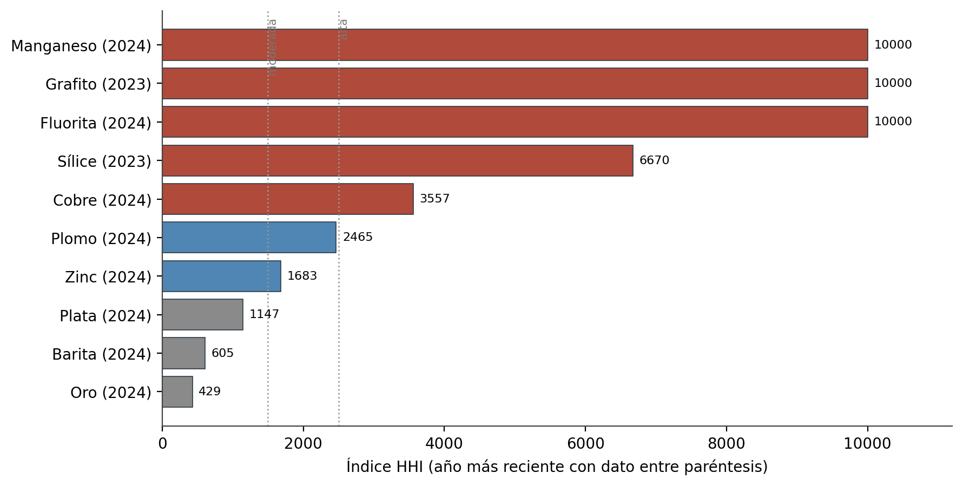
Ilustración V.1. Índice HHI de la producción por mineral (año más reciente con dato). En rojo, concentración alta (HHI ≥ 2 500); en azul, moderada; en gris, baja. Fuente: cálculo propio, base B5 (CAMIMEX y USGS).
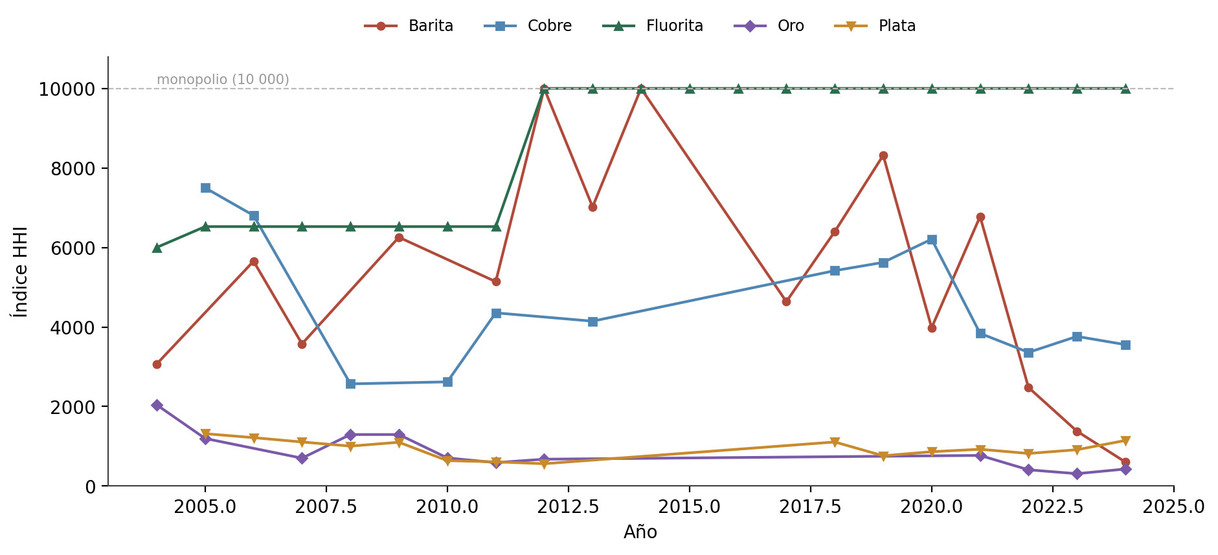
Ilustración V.2. Evolución del índice HHI de minerales seleccionados, 2004-2024. El tramo 2004-2020 es aproximado (por régimen); 2021-2024, por mina. Fuente: cálculo propio, base B5.
Cuadro V.1. Índice HHI de la producción por mineral, años seleccionados. El valor 2004-2020 es aproximado (reconstruido por régimen de mercado; cota inferior) y no es estrictamente comparable en nivel con 2021-2024 (por mina). * = dato del año previo más cercano. Fuente: cálculo propio con base B5 (CAMIMEX y USGS).
Mineral | 2004 | 2012 | 2018 | Reciente | Líder
Manganeso | 10000 | 10000 | 10000 | 10000 (2024) | Cia. Minera Autlan 100%
Fluorita | 6001 | 10000 | 10000 | 10000 (2024) | Koura/Orbia 100%
Grafito | 5848 | 5848 | 10000 | 10000 (2023) | Grafitos Mexicanos 100%
Sílice | · | 2884 | 10000 | 6670 (2023) | Grupo Materias Primas (Covia) 82%
Barita | 3069 | 10000 | 6400 | 605 (2024) | Baramin 25%
Cobre | 6400* | 4356* | 5417 | 3557 (2024) | Grupo Mexico 59%
Plomo | · | 858 | 441* | 2465 (2024) | Newmont 41%
Oro | 2043 | 676 | 676* | 429 (2024) | Torex Gold 12%
Zinc | · | 566 | 1024* | 1683 (2024) | Newmont 33%
Plata | · | 562 | 1109 | 1147 (2024) | Fresnillo plc 27%
Los diez análisis individuales de las secciones V.2 a V.11 permiten construir una síntesis comparativa que es el insumo directo de la caracterización de los mercados del Capítulo VIII: el HHI por mineral como descriptor de la estructura extractiva. La tabla siguiente ordena los diez minerales de mayor a menor concentración de mercado, combinando la evidencia de concentración empresarial en extracción y refinación con el hito corporativo más relevante del periodo 1993-2025.
Mineral | Grado de concentración | Actor(es) dominante(s) y % de mercado | Destino mayoritario de la producción | Hito 1993-2025
Manganeso | Monopolio absoluto | Cía. Minera Autlán: 100% extracción y transformación | Interno (siderurgia) | Privatización 1993; sin entrada de competidores en 30 años
Fluorita | Duopolio hasta 2011; monopolio de grupo desde 2012 | Orbia/Koura: 91-98% (vía Las Cuevas, SLP) | Exportación (EE.UU. 70%; UE 27%) | Adquisición de Fluorita de México (ene-2012); marca Mexichem→Orbia/Koura (2019-20)
Cobre | Cuasi-monopolio | Grupo México: 78% extracción (2024); 100% refinación (de facto) | Exportación (China 37%) | Compra de ASARCO y SPCC (2004)
Plomo | Monopolio refinación / oligopolio extracción | Peñoles: 100% refinación; Peñoles, Grupo México, Frisco en extracción | Interno (baterías de plomo-ácido) | Sin cambios estructurales relevantes 1993-2025
Zinc | Oligopolio concentrado, liderazgo rotado en extracción | Newmont 33.4% extracción (2024); Peñoles ≈69% refinación | Exportación concentrado: Corea, España, Bélgica | Newmont absorbe Goldcorp/Peñasquito (2019)
Barita | Oligopolio con líder decreciente | Baramin, de ~82% (2021) a 24.6% (2024); 3-5 operadores | Interno (PEMEX y operadores privados, 95%) | Alta variabilidad geográfica; sin fusiones documentadas
Sílice | Oligopolio concentrado | Concentrado; Covia/Grupo Materias Primas ≈ 74–99% (arena sílica formal) | Interno (vidrio, construcción, automotriz) | Sin consolidación empresarial documentada
Plata | Oligopolio moderado (5 grandes), dos cifras distintas | Fresnillo plc ≈30% extracción; Peñoles ≈89% refinación | Refinada: EE.UU. (2,587 MDD 2024); concentrado: China | Escisión de Fresnillo plc de Peñoles (2008)
Oro | Oligopolio moderado-bajo (5 grandes) | Torex, Fresnillo, Alamos, Equinox, Newmont: 42-45% conjunto | Exportación (doré/refinado a EE.UU., Canadá, Asia) | Newmont adquiere Goldcorp (2019); oro declarado crítico en EE.UU. (2025)
Grafito | Concentrado: duopolio → monopolio (2014) | Grafitos Mexicanos (productor formal único desde 2014); 100% Sonora | Exportación (EE.UU. 94.8-98%) | Grafito Superior sale en 2014 → monopolio de grupo
Fuentes: Elaboración propia con base en las fuentes citadas en las secciones V.2 a V.11.

V.12.1 Tres patrones de concentración con implicaciones distintas para la caracterización de los mercados
La síntesis anterior permite identificar tres patrones cualitativamente distintos que orientan la caracterización de los mercados del Capítulo VIII.
El primer patrón es el monopolio por geología única. Manganeso y fluorita deben su concentración a la existencia de un yacimiento de escala industrial sin competidor doméstico comparable: Molango en Hidalgo y Las Cuevas en San Luis Potosí, respectivamente. En estos casos el HHI es muy alto (manganeso = 10,000; fluorita ≈ 6,525 en 2004-2011, como duopolio, y 10,000 desde la consolidación de enero de 2012). El coeficiente de Ghosh de estos dos minerales tiende a ser bajo porque su producción se exporta en su mayoría como mineral primario o de primera transformación.
El segundo patrón es la concentración por integración vertical post-privatización. Cobre, zinc y plomo deben su concentración al proceso de privatización 1988-1993, que entregó el control de las reservas federales y de la capacidad de fundición y refinación a Grupo México y Peñoles. Ambos grupos han profundizado esa posición durante tres décadas mediante la integración vertical del proceso completo (mina-fundición-refinería en el caso de Grupo México en cobre; dominio de la refinación en el caso de Peñoles en plata, plomo y zinc). En estos casos, el mecanismo por el que el HHI alto podría explicar un coeficiente de Ghosh bajo es el de los precios de transferencia internos: los grupos integrados tienen incentivos para exportar el concentrado hacia sus propias refinerías en el extranjero, en lugar de venderlo a procesadores nacionales que generen encadenamientos adicionales dentro de México.
El tercer patrón es el de los minerales de menor concentración, que el corpus describe sin designar un caso de contraste único. Los minerales con más productores —oro y plata— presentan los HHI más bajos del corpus (menores a 2,000). La barita constituye un caso dinámico y notable: su empresa líder (Baramin) redujo su participación de alrededor de 82% en 2021 a 24.6% en 2024 por el agotamiento de su principal mina, de modo que su HHI es marcadamente decreciente. El grafito, que inicialmente se supuso atomizado, resultó —según la Tabla 2 del USGS— un mercado concentrado (duopolio hasta 2013 y monopolio de Grafitos Mexicanos desde 2014); y la sílice, pese a su reputación de commodity fragmentado, pertenece por la producción formal al grupo de mercados concentrados (véase V.10.2).

Capítulo VI. Encadenamientos productivos de los minerales críticos

VI.1 Propósito y enfoque
Este capítulo describe la posición de cada uno de los diez minerales críticos dentro de la estructura productiva nacional, a partir de los encadenamientos calculados sobre la matriz de insumo-producto (MIP) del INEGI. El método —la contabilidad insumo-producto, los modelos de demanda (Leontief) y de oferta (Ghosh) y su normalización mediante los índices de Hirschman-Rasmussen— se expuso en el Capítulo III y no se repite aquí; el análisis que sigue es de resultados. La lectura es descriptiva: los índices se emplean para situar cada mineral en la escala que va de la exportación en bruto a la transformación de mayor valor, no como parámetros de un modelo causal.
La exposición procede de lo agregado a lo desagregado. Primero se presentan los encadenamientos hacia atrás y hacia adelante de cada mineral y su lectura conjunta (VI.2). Después se identifica qué sectores compran cada mineral dentro del país, lo que revela dónde se interrumpe la cadena (VI.3). En seguida se descompone el encadenamiento hacia adelante por eslabón, para observar si el arrastre se sostiene aguas abajo (VI.4), y se enuncian las cinco cautelas con que debe leerse el índice de Ghosh (VI.5). Por último se añade la serie continua del coeficiente de captura de valor (VI.6) y la profundidad histórica del corte de 2008 (VI.7), antes de la síntesis (VI.8). Los cuadros de datos año por año se remiten al Anexo B.

VI.2 Encadenamientos por mineral: dos regularidades
El Cuadro Cuadro VI.1 presenta, para el corte de 2018, el valor bruto de producción (VBP), la fracción de esa producción destinada a demanda intermedia doméstica (DI/VBP) y los índices normalizados de encadenamiento hacia atrás ($U_{j}$) y hacia adelante ($U_{i}$); el Cuadro Cuadro VI.2 replica el ejercicio para 2013. En ambos, un índice superior a la unidad señala un encadenamiento por encima del promedio de la economía.
Cuadro VI.1. Encadenamientos productivos de los minerales críticos, 2018 (base doméstica, clase SCIAN, ordenado por encadenamiento hacia adelante). VBP en millones de pesos corrientes. Fuente: cálculo propio con la MIP del INEGI 2018.
Mineral | VBP (MM$)|DI/VBP|Haciaatrás($U_j$)|Haciaadelante($U_i$)
Sílice | 6 959 | 0.99 | 0.94 | 1.92
Grafito | 720 | 0.88 | 0.87 | 1.71
Manganeso | 635 | 0.78 | 1.05 | 1.54
Cobre | 92 893 | 0.53 | 0.94 | 1.34
Fluorita | 5 862 | 0.50 | 0.97 | 1.31
Oro | 69 491 | 0.96 | 1.03 | 1.22
Plata | 49 784 | 0.89 | 0.99 | 1.17
Plomo-zinc | 34 725 | 0.14 | 0.99 | 0.71
Barita | 686 | 0.03 | 0.96 | 0.64

Cuadro VI.2. Encadenamientos productivos de los minerales críticos, 2013 (base doméstica, clase SCIAN, ordenado por encadenamiento hacia adelante). Fuente: cálculo propio con la MIP del INEGI 2013.
Mineral | VBP (MM$)|DI/VBP|Haciaatrás($U_j$)|Haciaadelante($U_i$)
Sílice | 4 898 | 0.99 | 0.91 | 1.80
Manganeso | 486 | 0.72 | 0.83 | 1.79
Oro | 49 607 | 1.00 | 0.92 | 1.35
Plata | 44 680 | 0.96 | 0.91 | 1.30
Grafito | 164 | 0.59 | 0.84 | 1.24
Cobre | 39 971 | 0.46 | 0.89 | 1.18
Fluorita | 2 218 | 0.22 | 0.85 | 0.87
Barita | 368 | 0.18 | 0.96 | 0.76
Plomo-zinc | 20 046 | 0.12 | 0.89 | 0.72
Dos regularidades destacan y se visualizan en la Ilustración Ilustración VI.1. La primera está en el eslabonamiento hacia atrás: todos los minerales se sitúan cerca o por debajo del promedio de la economía ($U_{j}$ entre 0.87 y 1.05 en 2018), lo que confirma que la extracción demanda pocos insumos industriales y arrastra poco a sus proveedores —el rasgo esperado de una actividad intensiva en el recurso natural—. La segunda está en el eslabonamiento hacia adelante, donde la dispersión es amplia. En un extremo, la sílice (1.92), el grafito (1.71) y el manganeso (1.54) superan con holgura la unidad, señal de que alimentan una industria transformadora doméstica; en el otro, el plomo-zinc (0.71) y la barita (0.64) quedan por debajo del promedio, con una fracción mínima de su producción destinada a demanda intermedia interna. Entre ambos, los tres grandes por valor —cobre (1.34), oro (1.22) y plata (1.17)— se ubican por encima de la media pero, como se verá, por un solo eslabón.
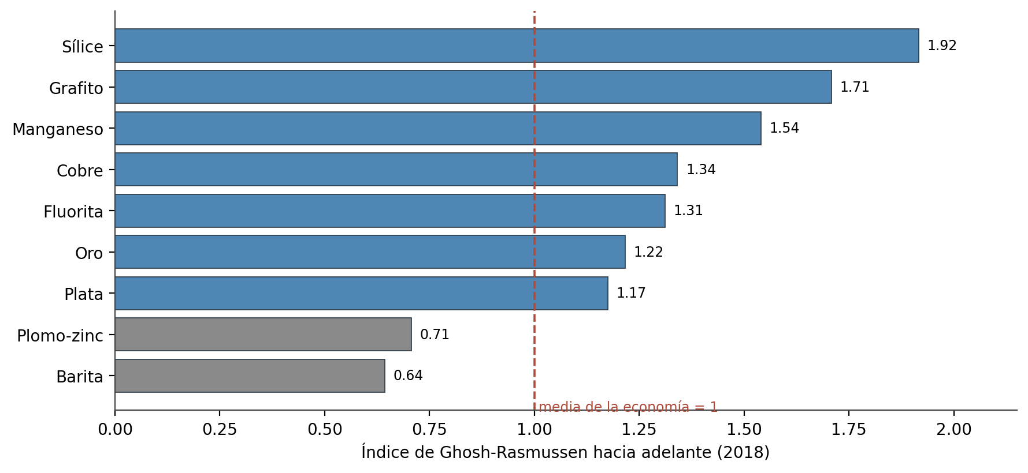
Ilustración VI.1. Índice de Ghosh-Rasmussen hacia adelante por mineral, 2018. En gris, los minerales por debajo de la media de la economía. Fuente: cálculo propio con la MIP del INEGI 2018.
La comparación de los dos cortes revela, además, movimiento. Entre 2013 y 2018 el cobre asciende (de 1.18 a 1.34) y el grafito y la fluorita ganan posiciones, mientras el manganeso cede algo de su arrastre; el orden de la parte alta y de la parte baja, sin embargo, se conserva. La Ilustración Ilustración VI.2 sitúa a los diez minerales en el plano de los dos encadenamientos y hace evidente el patrón común: todos comprimidos en torno a la media por el eje horizontal (hacia atrás) y desplegados a lo largo del eje vertical (hacia adelante).
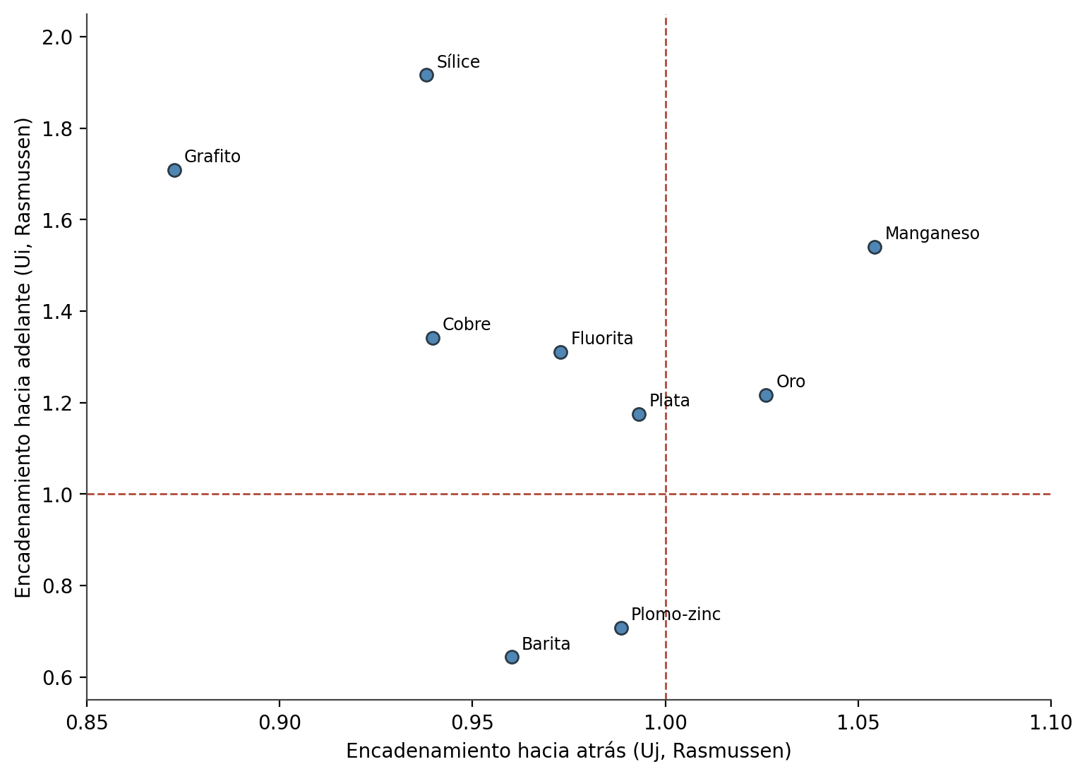
Ilustración VI.2. Encadenamientos hacia atrás y hacia adelante de los diez minerales, 2018 (índices de Rasmussen; las líneas marcan la media de la economía). Fuente: cálculo propio con la MIP del INEGI 2018.

VI.3 La demanda intermedia doméstica: dónde se interrumpe la cadena
El índice hacia adelante gana sentido al identificar qué sectores compran cada mineral dentro del país. El Cuadro Cuadro VI.3 resume los principales compradores domésticos en 2018, a partir de la fila de cada mineral en la matriz de flujos, y matiza el significado de los índices anteriores.
Cuadro VI.3. Destino intermedio doméstico de cada mineral: principales sectores compradores y su participación en la demanda intermedia (2018). Fuente: cálculo propio con la MIP del INEGI 2018.
Mineral | Principales compradores domésticos (participación)
Cobre | Fundición y refinación de cobre (93 %)
Oro | Fundición y refinación de metales preciosos (100 %)
Plata | Fundición y refinación de metales preciosos (99 %)
Plomo-zinc | Fundición y refinación de otros metales no ferrosos (80 %); acumuladores y pilas (5 %)
Fluorita | Cemento (82 %); otros productos de minerales no metálicos (13 %)
Grafito | Ferroaleaciones (43 %); complejos siderúrgicos (32 %); moldeo de hierro y acero (14 %)
Sílice | Envases de vidrio (43 %); cemento (39 %); otros minerales no metálicos (8 %)
Manganeso | Preparaciones farmacéuticas (23 %); alimentos para animales (22 %); ladrillos no refractarios (21 %)
Barita | Perforación de pozos petroleros (58 %); partes de frenos (15 %); extracción de petróleo (14 %)
La lectura por mineral revela dónde se interrumpe la cadena. En los metales preciosos y el cobre, casi la totalidad de la demanda intermedia se dirige a un único eslabón —la fundición y refinación (100 % en oro, 99 % en plata, 93 % en cobre)—: la cadena doméstica llega hasta el metal refinado y, salvo el vínculo menor del plomo-zinc con los acumuladores (5 %), no continúa hacia la manufactura. Un valor alto de DI/VBP indica aquí procesamiento metalúrgico interno, no una cadena larga; conviene no confundir ambos. La fluorita ilustra la distancia entre el dato sectorial y la realidad de la cadena: el 82 % de su demanda intermedia aparece en el cemento (grado metalúrgico), pero esa cifra subestima la cadena fluoroquímica, que a nivel de empresa sí existe —Koura opera en Matamoros la mayor planta de ácido fluorhídrico del mundo, integrada con la mina Las Cuevas, de modo que la transferencia mina→HF es intra-firma y no se observa en el flujo sectorial (Capítulo V)—. El grafito se dirige a la siderurgia y la fundición (ferroaleaciones, complejos siderúrgicos, moldeo), un eslabonamiento industrial genuino que explica su índice creciente; la sílice, a la industria del vidrio y la construcción, la cadena doméstica más amplia del corpus; y el manganeso, al destino más disperso —farmacéutica, alimentos para animales, cerámica—, lo que sostiene su elevada sensibilidad de dispersión pese a su reducido tamaño. La barita, en cambio, concentra su escaso uso intermedio en la perforación de pozos petroleros (58 %), no en una cadena manufacturera, y apenas transforma en el país alrededor del 3 % de su producción en 2018, frente al 18 % en 2013: el grueso se exporta en bruto.

VI.4 El encadenamiento por eslabón: dónde se corta el arrastre
La distinción anterior —cadena larga frente a un solo eslabón metalúrgico— se vuelve visible al calcular el índice de Ghosh no solo para la extracción, sino también para la refinación y la semimanufactura de cada mineral (Cuadro Cuadro VI.4, Ilustración Ilustración VI.3). Si el arrastre hacia adelante probara una cadena desarrollada, debería sostenerse o crecer al descender por ella; lo que se observa es lo contrario: se debilita o se corta en cada paso.
Cuadro VI.4. Índice de Ghosh hacia adelante (Rasmussen, media = 1) por eslabón, corte 2018. Las clases marcadas como no atribuibles agregan químicos o metales que no pueden separarse por mineral. Fuente: cálculo propio con la MIP del INEGI 2018 (base mip_encadenamientos_eslabones.csv).
Mineral | L1 extracción | L2 refinación | L3 semimanufactura | Atribuibilidad de L2/L3
Cobre | 1.34 | 1.37 | 0.95 | Clases propias (331411, 331420)
Manganeso | 1.54 | 1.34 | — | L2 compartida con siderurgia
Oro | 1.22 | 0.62 | 1.02 | Clase de metales preciosos compartida
Plata | 1.17 | 0.62 | 1.02 | Clase de metales preciosos compartida
Plomo-zinc | 0.71 | 0.63 | 1.02 | Clase de no ferrosos compartida
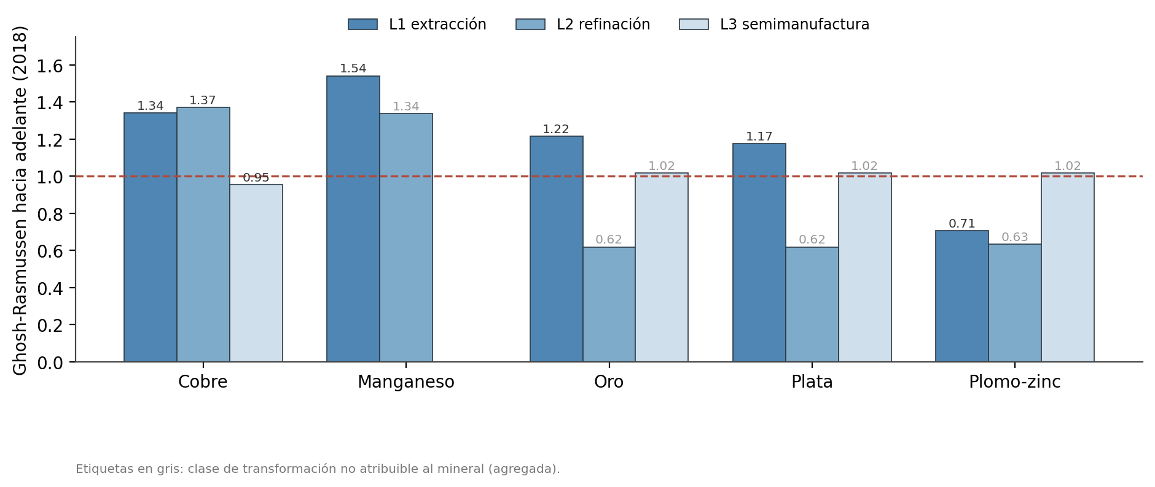
Ilustración VI.3. Índice de Ghosh hacia adelante por eslabón (L1 extracción, L2 refinación, L3 semimanufactura), 2018. Etiquetas en gris: clases de transformación no atribuibles al mineral. Fuente: cálculo propio con la MIP del INEGI 2018.
El caso del cobre es ilustrativo: la refinación (1.37) supera incluso a la extracción, porque la fundición sí alimenta industria doméstica; pero la semimanufactura cae a 0.95, justo donde se agregaría más valor —el punto donde la cadena del cobre deja de traccionar hacia adelante—. En los metales preciosos el corte es más agudo: la refinación (clase 331412) tiene un índice de 0.62, de los más bajos de la economía, porque el metal refinado no alimenta industria nacional sino que se exporta como lingote. Aquí el enclave estructural aparece en el propio índice, sin necesidad de otro indicador. Solo el manganeso sostiene el arrastre hasta la ferroaleación (L2 = 1.34), coherente con su cadena local integrada (Autlán). El mismo ejercicio a escala estatal e internacional se retoma en el Capítulo VII.

VI.5 Cinco cautelas para leer el índice de Ghosh
Resulta tentador leer un índice de Ghosh mayor que 1 como evidencia de una cadena de valor local desarrollada. No lo es, y la distinción es central para el diseño descriptivo de esta investigación. Cinco razones lo justifican, y todas se apoyan en los resultados anteriores.
Primera: refleja la amplitud de las industrias usuarias, no el valor que México retiene. La sílice tiene el índice más alto (1.92) porque el vidrio, el cemento, la cerámica y la construcción usan arena sílica ampliamente; eso indica que la economía doméstica consume sílice en muchos sectores, no que el país capture valor —de hecho, el insumo procesado de mayor valor, el silicio metálico, se importa—.
Segunda: un índice alto puede ser un solo eslabón, no una cadena. El oro (1.22) y la plata (1.17) superan la unidad porque casi toda su producción va a un único destino —fundición y refinación (99–100 %)— del que se exporta. El encadenamiento estructural alto convive con una cadena truncada en el metal refinado, como muestra la caída del índice por eslabón (VI.4).
Tercera: no distingue el insumo nacional del importado. El grafito (1.71) y la sílice alimentan una industria usuaria nacional (siderurgia, vidrio) que, sin embargo, corre con insumo procesado importado (electrodos de grafito, silicio); el índice de la matriz doméstica no captura esa fuga.
Cuarta: es sensible a la clasificación y al año base. El manganeso pasa de 1.00 en el corte de referencia de 2008 a 1.79 en 2013, en parte porque en 2008 su clase agrupa actividades vecinas más amplias (VI.7). El nivel depende de cómo se define la clase y de la añada de la matriz, no solo del desarrollo real de la cadena.
Quinta: descansa en supuestos del modelo. El modelo de Ghosh supone coeficientes de distribución fijos; su interpretación más defendible es como modelo de precios (Dietzenbacher, 1997). Aquí se emplea como descriptor de posición estructural, no como mecanismo causal.
En consecuencia, el índice de Ghosh es una condición necesaria pero no suficiente para hablar de cadena local: por eso en esta investigación nunca se lee solo, sino cruzado con el coeficiente de captura de valor (VI.6), el comercio por etapa (Capítulo VII) y el mapa de empresas de transformación (Capítulo V). El enclave estructural aparece en la combinación de los indicadores, no en el Ghosh aislado; de hecho, la co-ocurrencia esperada entre alta concentración y bajo encadenamiento hacia adelante no se observa —varios minerales muy concentrados (manganeso, fluorita, grafito, sílice) tienen índices altos—, lo que confirma que el índice mide arrastre estructural, no truncamiento de la cadena.

VI.6 El coeficiente de captura de valor: una serie continua
El índice de Ghosh está atado a los dos cortes de la MIP. Para darle profundidad temporal se construye el coeficiente de captura de valor (CCV), definido en el Capítulo III como el cociente entre el valor unitario de exportación en bruto (etapa 1) y el precio del producto refinado de referencia del USGS, en serie anual 1992-2025. El Cuadro Cuadro VI.5 resume su media y rango por mineral, y la Ilustración Ilustración VI.4 muestra la serie de los dos metales base donde el indicador es más informativo.
Cuadro VI.5. Coeficiente de captura de valor por mineral, 1992-2025 (media y rango de los años con dato). La serie completa año por año obra en el Anexo B. Fuente: cálculo propio con UN Comtrade (numerador) y precios del USGS empalmados (denominador).
Mineral | CCV medio | Rango | Lectura
Cobre | 0.23 | 0.13–0.36 | Brecha estable: se exporta concentrado, no cátodo
Zinc | 0.30 | 0.18–0.44 | Brecha estable con deriva ascendente
Manganeso | 0.23 | 0.11–0.80 | Baja captura (grado y forma)
Grafito | 0.47 | 0.22–2.88 | Volátil (mercado pequeño)
Fluorita | 0.85 | 0.47–1.70 | Cercano a 1: exporta HF, forma procesada
Plomo | 1.10 | 0.07–2.69 | Contaminado por créditos de plata
Barita | 1.55 | 0.66–4.40 | Producto de referencia cercano a la forma exportada
Sílice | 2.27 | 0.16–14.38 | No informativo (referencia distinta)
Oro | 0.00 | ≈ 0 | Artefacto de ley (no informativo)
Plata | 0.30 | 0.00–1.36 | Artefacto de ley (no informativo)
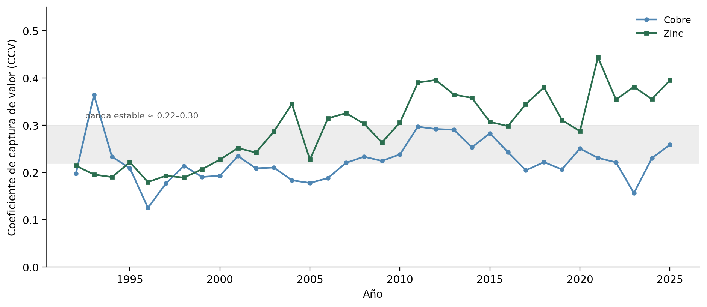
Ilustración VI.4. Coeficiente de captura de valor del cobre y el zinc, 1992-2025. La banda gris marca el rango estable ≈ 0.22–0.30. Fuente: cálculo propio con UN Comtrade y precios del USGS empalmados.
El poder descriptivo del CCV depende del grupo mineral. En los metales base funciona como se pretende: en el cobre, el concentrado y el cátodo son productos distintos, y la brecha estable (media de 0.23, sin tendencia a lo largo de tres décadas) mide captura no realizada —es el hallazgo fuerte, coherente con el enclave: se exporta concentrado, no metal—; el zinc muestra una brecha algo mayor (0.30) con una leve deriva ascendente en la última década. En el plomo el concentrado argentífero contamina el cociente con créditos de plata, y en oro y plata el CCV es un artefacto de ley, no informativo: para ellos el encadenamiento se describe con el comercio por etapa (Capítulo VII). En los no metálicos la referencia es un producto cercano a la forma exportada, de modo que el CCV oscila alrededor o por encima de 1 y capta primas o descuentos de grado más que un salto de eslabón. Los años completados con comercio espejo son valores CIF y pueden sobrestimar el valor unitario; se leen con esa reserva, y el único hueco no completable —plomo, 1994— se declara y no se imputa. Así, el CCV aporta la dimensión temporal continua que los dos cortes de la MIP no dan, sin sustituir al índice de Ghosh.

VI.7 Profundidad histórica: el corte de referencia de 2008
A los dos cortes comparables se añade la MIP de 2008 como referencia histórica no encadenada. No forma serie —los movimientos 2008→2013 mezclan cambio real con cambio de año base y de clasificación—, por lo que se lee por el patrón y el orden, no por el nivel. Con esa cautela, el corte de 2008 confirma que el mapa de eslabonamientos es estructural: en la parte alta aparecen de nuevo el grafito (1.68), el cobre (1.63), la sílice (1.60) y el oro (1.48) por encima de la media, y en la baja la plata (0.80); los compradores domésticos replican la misma estructura de eslabón único (metales preciosos a fundición y refinación; grafito a siderurgia; sílice a vidrio; barita a perforación de pozos). Dos reservas acotan su uso: los niveles de VBP están en precios de 2008 y no son comparables, y el manganeso no es comparable en 2008, porque su clase agrupa entonces actividades vecinas —mercurio, antimonio y otros metálicos— que inflan su VBP y contaminan su índice (1.00 frente a 1.79 en 2013).

VI.8 Síntesis descriptiva
El diagnóstico describe un patrón común y una diferenciación relevante. El patrón: los minerales críticos mexicanos arrastran poco a sus proveedores (encadenamiento hacia atrás en torno a la media), rasgo de una actividad extractiva intensiva en recursos. La diferenciación está aguas abajo. Un primer grupo —sílice, grafito y manganeso— alimenta cadenas industriales domésticas (vidrio, acero, química) y muestra encadenamientos hacia adelante muy por encima del promedio. Un segundo grupo —cobre, oro y plata— sostiene un eslabón metalúrgico interno robusto (fundición y refinación) pero sin continuidad manufacturera, como delata la caída del índice por eslabón y la brecha estable del CCV. Un tercer grupo —barita y plomo-zinc— se exporta esencialmente en bruto. La fluorita ocupa una posición intermedia: tiene industria compradora, pero de bajo valor, y su cadena fluoroquímica solo se aprecia a nivel de empresa. Este mapa de eslabonamientos —dónde la cadena existe, dónde se detiene en el refinado y dónde está ausente— es la base descriptiva sobre la que los capítulos siguientes discuten la inserción internacional (Capítulo VII) y la caracterización integrada de los diez mercados (Capítulo VIII).

Capítulo VII. Inserción de México en las cadenas de valor globales

VII.1 Propósito y enfoque
Los capítulos V y VI describieron la estructura extractiva y los encadenamientos internos de cada mineral. Este capítulo completa el retrato hacia afuera: en qué eslabón de la cadena global participa México, hacia dónde se dirige su producción y cómo se compara su inserción con la de otras economías mineras. El análisis sigue siendo descriptivo y se apoya en tres cuerpos de evidencia construidos para esta investigación: el comercio por etapa de procesamiento (1992-2024), las tablas de insumo-producto inter-país de la OCDE (edición 2023, corte 2018) y la clasificación de criticidad producto por producto. El método de cada indicador se expone en el Capítulo III (III.6 y III.9).

VII.2 El comercio por etapa: una posición que se hace más cruda con el tiempo
El indicador de posición comercial mide qué fracción de la exportación de cada mineral sale en su forma más cruda (etapa 1: mena o concentrado). Agregado para el bloque de diez minerales, ese indicador describe una profundización del enclave a lo largo de la serie: la fracción exportada en bruto pasó de alrededor del 8-11 % en los años noventa y dos mil a 26 % en 2015 y 41 % en 2020-2024 (Ilustración Ilustración VII.1). No es que México exporte más, sino que exporta en una fase cada vez menos procesada.
El caso del cobre es el más nítido y concentra buena parte del movimiento agregado: la fracción de su exportación que sale como concentrado subió del 42 % en 2015 al 81 % en 2024, al tiempo que crecía la extracción sin ampliarse la capacidad de refinación doméstica. En el otro extremo del flujo, las importaciones confirman el patrón: en cobre, la fracción procesada de las importaciones se mantiene por encima del 80-95 % en toda la serie —se exporta concentrado y se importan semimanufacturas—.
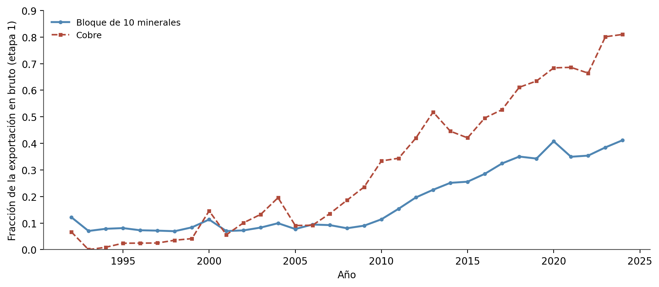
Ilustración VII.1. Fracción de la exportación que sale en bruto (etapa 1), bloque de diez minerales y cobre, 1992-2024. Fuente: cálculo propio con UN Comtrade.

VII.3 El desplazamiento de los destinos hacia Asia
La segunda cara del comercio es su geografía. El destino de las exportaciones en bruto se ha desplazado a lo largo de la serie desde Norteamérica y Europa hacia Asia, y en particular China, cuya participación en las exportaciones del bloque pasó de ser prácticamente nula antes de 2004 al 7 % en 2008, el 16 % en 2016 y el 35 % en 2024 (Ilustración Ilustración VII.2). El giro es más agudo en los concentrados de fase 1: el cobre en concentrado, que en 1995 se destinaba casi en su totalidad a Estados Unidos, en años recientes se dirige mayoritariamente a China; los concentrados de plomo, zinc y oro se orientan a Corea del Sur y China. En contraste, los productos con algún grado de transformación mantienen su mercado tradicional —el ácido fluorhídrico se exporta a Estados Unidos en toda la serie—.
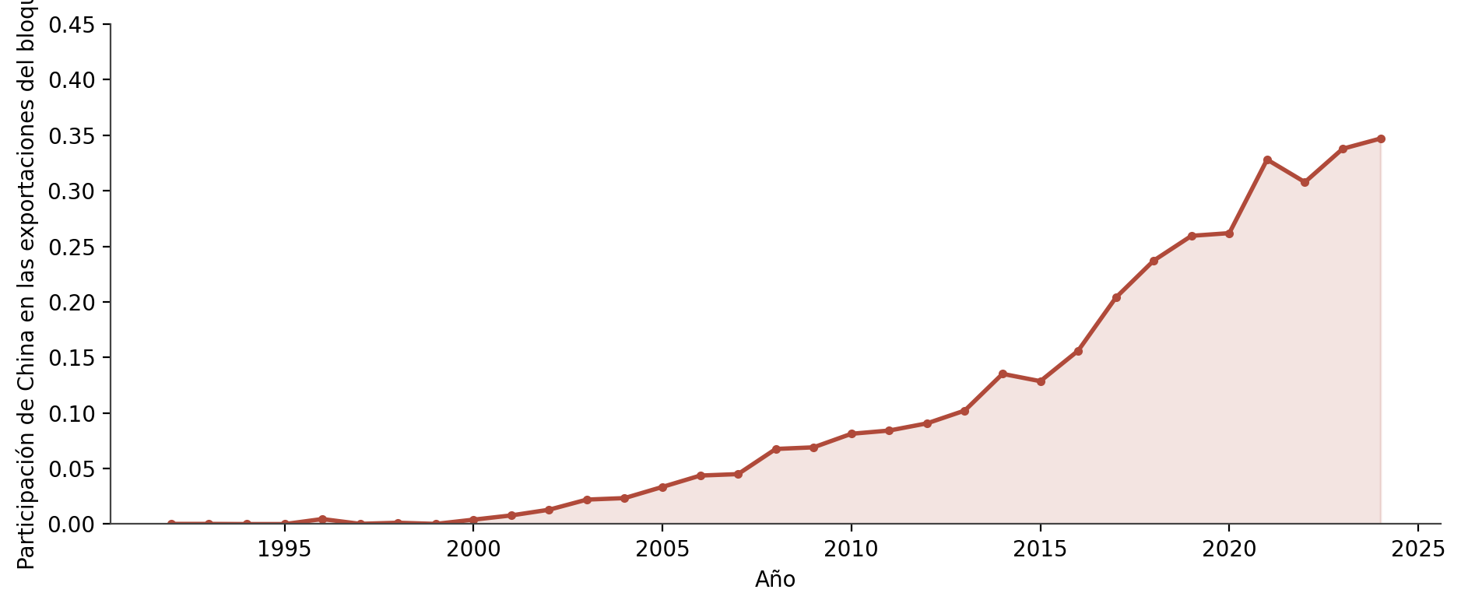
Ilustración VII.2. Participación de China en las exportaciones del bloque de diez minerales, 1992-2024. Fuente: cálculo propio con UN Comtrade (socio declarado; reexportación y entrepôt no depurados).
El patrón describe una doble profundización del enclave: se exporta en una fase cada vez más cruda y ese crudo se dirige de forma creciente a un solo comprador, donde ocurre la transformación que no se hace en México.

VII.4 La comparación internacional: ¿casos de éxito?
El protocolo de esta investigación tomaba a Chile y Australia como referencias de «casos de éxito» en generar cadenas de valor a partir de la minería. Puesto a prueba con una fuente comparable —las tablas insumo-producto inter-país de la OCDE, corte 2018, el mismo año del índice de Ghosh nacional del Capítulo VI—, ese supuesto se matiza. Sobre el bloque doméstico de cada país se calculó el encadenamiento hacia adelante del sector de minería no energética con el mismo método del Capítulo VI (índice de Ghosh-Rasmussen, media de cada economía = 1). Además de Chile y Australia se incorporaron seis comparables con una lógica explícita: dos referentes del clúster nórdico —Finlandia y Suecia—, reconocidos por su integración metalúrgica; China, el procesador global al que se dirige el grueso del concentrado de cobre mexicano; Brasil, el par latinoamericano por tamaño industrial; y Perú, el vecino andino con la misma canasta polimetálica que México (Ilustración Ilustración VII.3, Cuadro Cuadro VII.1).
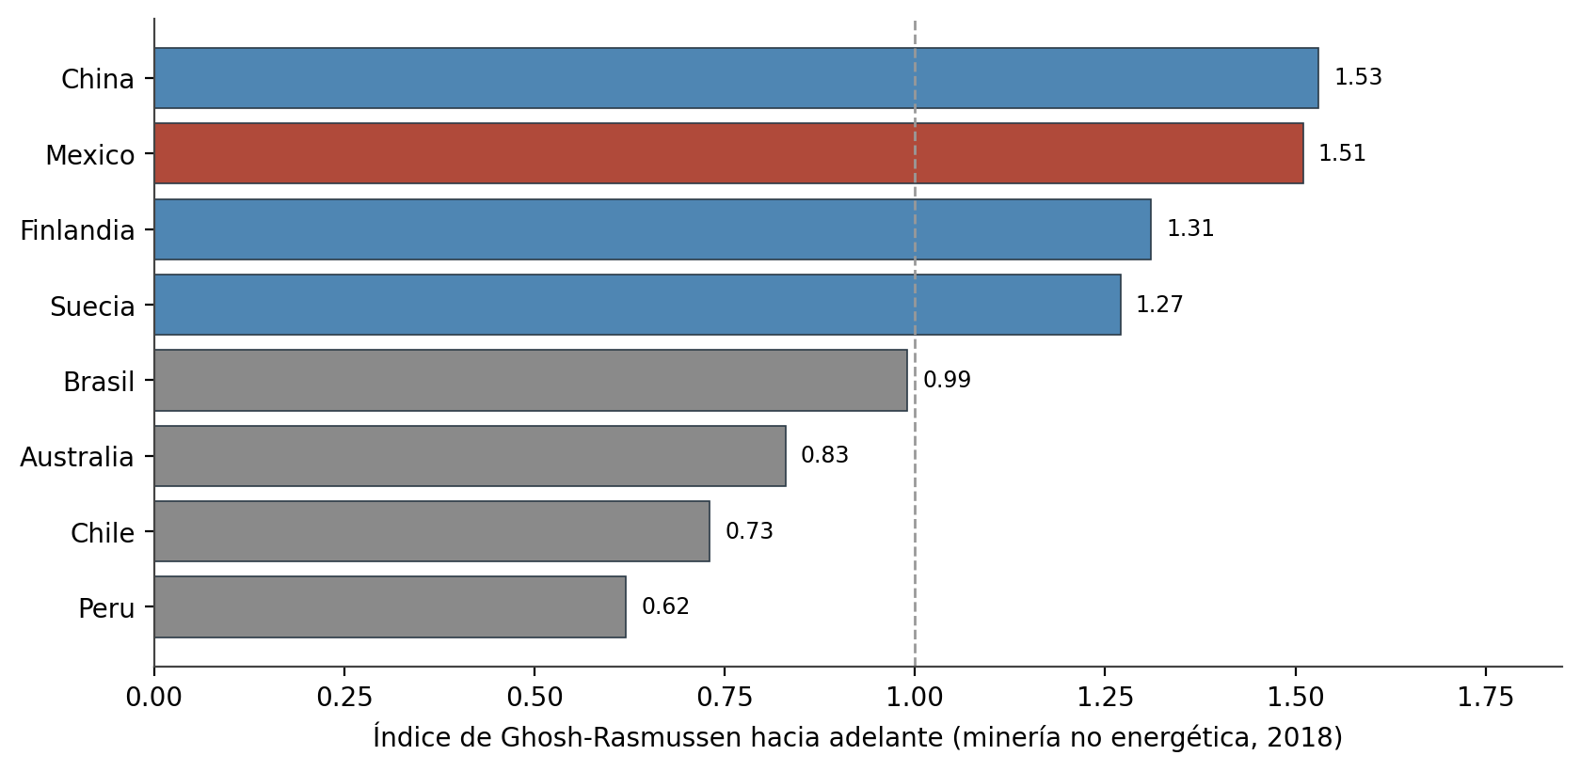
Ilustración VII.3. Encadenamiento hacia adelante del sector de minería no energética (Ghosh-Rasmussen, media país = 1), OCDE ICIO, corte 2018. México en rojo. Fuente: cálculo propio con OECD ICIO 2023.
Cuadro VII.1. Encadenamiento hacia adelante del sector de minería no energética por país (Ghosh-Rasmussen, media país = 1), 2018. Caveat: comparación a nivel de sector-minería agregado, no por mineral (clasificación ISIC). Fuente: cálculo propio con OECD ICIO 2023; base icio_comparacion_mineria.csv.
País | Ghosh hacia adelante | Lectura
China | 1.53 | Procesador integrado de escala global
México | 1.51 | Alto en el agregado, pero engaña (véase VII.5)
Finlandia | 1.31 | Integración metalúrgica (Boliden, refinación)
Suecia | 1.27 | Fundición y refinación domésticas
Brasil | 0.99 | En la media; siderurgia
Australia | 0.83 | Por debajo de la media; servicios mineros (METS)
Chile | 0.73 | Por debajo de la media; propiedad estatal y fisco
Perú | 0.62 | El más bajo; misma canasta polimetálica que México
Cuatro lecturas se derivan. Primera: Chile, Australia, Brasil y Perú no son casos de éxito en el encadenamiento hacia adelante; su minería se sitúa en o por debajo del promedio de su propia economía. Lo que distingue a algunos no es una cadena manufacturera lograda, sino la respuesta institucional —la propiedad estatal y la captura fiscal (Codelco) en Chile, los servicios y la tecnología minera en Australia—. Segunda: el referente en integración aguas abajo es China y el modelo nórdico (Finlandia y Suecia), no los productores latinoamericanos. Tercera: el coeficiente agregado de México (1.51) es engañosamente alto, porque promedia los metales que sí se funden en el país con el cobre que se exporta en concentrado. Cuarta, y la más ilustrativa: México (1.51) y China (1.53) tienen un índice casi idéntico, pero significan cosas opuestas, como muestra la descomposición de valor agregado de la sección siguiente.

VII.5 El enclave en dinero: la descomposición de valor agregado
El índice de Ghosh es un coeficiente de asignación; no mide cuánto valor retiene el país. Para verlo se descompone, sobre la matriz global, el valor agregado minero que cada país exporta, separando la parte que sale ya transformada en casa de la que sale como producto minero en crudo para reprocesarse en el extranjero (crudo_share). Un valor alto de ese cociente es la firma del enclave en dinero. La Ilustración Ilustración VII.4 cruza ambos indicadores y el Cuadro Cuadro VII.2 los reúne.
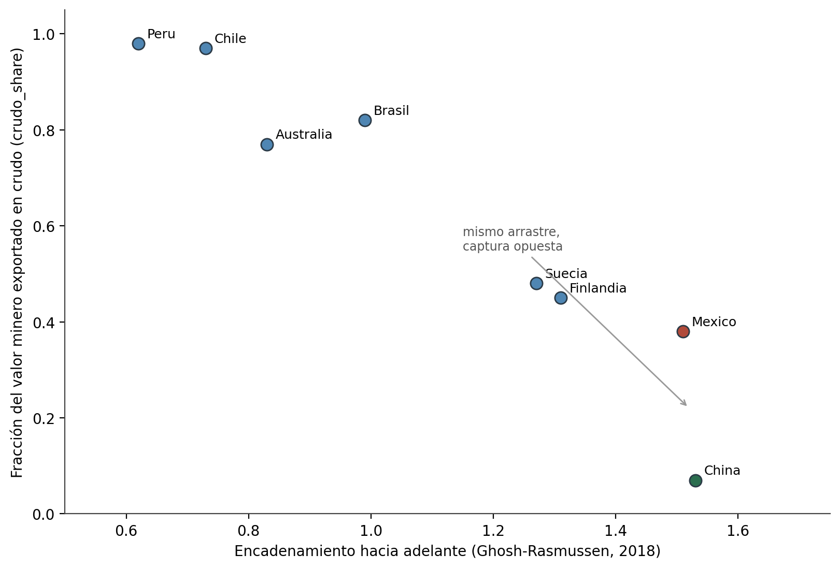
Ilustración VII.4. Encadenamiento hacia adelante (Ghosh) frente a fracción del valor minero exportado en crudo (crudo_share), 2018. México y China tienen un Ghosh casi idéntico pero una captura de valor opuesta. Fuente: cálculo propio con OECD ICIO 2023.
Cuadro VII.2. Fracción del valor agregado minero exportado que sale en crudo (crudo_share), minería no energética, 2018, y su trayectoria. Fuente: cálculo propio con OECD ICIO 2023; base icio_dva_mineria.csv.
País | crudo_share (2018) | Trayectoria | Lectura
China | 0.07 | 0.20 → 0.07 | Funde casi todo lo que extrae
México | 0.38 | 0.24 → 0.48 | El agregado engaña; el cobre sale en concentrado
Finlandia | 0.45 | 0.31 → 0.51 | Integra vía refinación de metales de batería
Suecia | 0.48 | 0.42 → 0.46 | Fundición doméstica (Boliden)
Australia | 0.77 | 0.52 → 0.84 | Exporta mineral, servicios como palanca
Brasil | 0.82 | 0.61 → 0.93 | Exporta mineral de hierro
Chile | 0.97 | ≈ 0.98 | El «referente» del protocolo, enclave profundo
Perú | 0.98 | 0.92 → 0.98 | Misma canasta que México; el más profundo
La descomposición confirma cuatro cosas. En términos de valor, Chile y Perú son los enclaves más profundos (cerca del 98 % de su valor minero exportado sale en crudo): el «referente» del protocolo es, en dinero, uno de los casos menos integrados, y Perú —con la misma canasta que México— muestra que el enclave no es idiosincrásico, sino resultado de la falta de transformación doméstica. En el extremo opuesto, China exporta en crudo apenas el 7 %: funde casi todo, y es a donde va el valor que los demás no retienen. En México, el agregado vuelve a engañar: su crudo_share (0.38) es incluso menor que el de Suecia porque promedia los metales preciosos que sí se funden en el país con el cobre que sale casi por completo en concentrado —el enclave del cobre solo aparece al desagregar—. La comparación México (Ghosh 1.51, crudo 0.38) frente a China (1.53, crudo 0.07) —arrastre casi idéntico, captura opuesta— es la prueba más clara de por qué el índice de Ghosh no debe leerse solo. Con todo, de punta a punta el patrón mexicano se profundiza: el crudo_share pasa de 0.24 (1995) a 0.48 (2020), coherente con el desplazamiento de destinos hacia China.

VII.6 El encadenamiento por eslabón entre países
La comparación gana precisión al calcular el encadenamiento no solo para la extracción, sino también para la refinación (industrias metálicas básicas) y la semimanufactura (productos metálicos) de cada país (Ilustración Ilustración VII.5). El contraste es nítido: China sostiene el arrastre de la extracción a la refinación (1.53 → 1.30): es el procesador integrado. México cae más (1.51 → 1.17): su alto arrastre extractivo no se prolonga con la misma fuerza a la transformación. En el otro extremo, Chile —con una extracción de arrastre bajísimo (0.73)— tiene la refinación más integrada (1.23): su poca fundición sí alimenta industria, lo que confirma que el índice extractivo aislado engaña en ambos sentidos. Este patrón coincide con el observado por mineral en el Capítulo VI (la refinación de metales preciosos cae a 0.62) y por entidad, donde la transformación metálica con más arrastre se concentra en el eje siderúrgico del noreste.
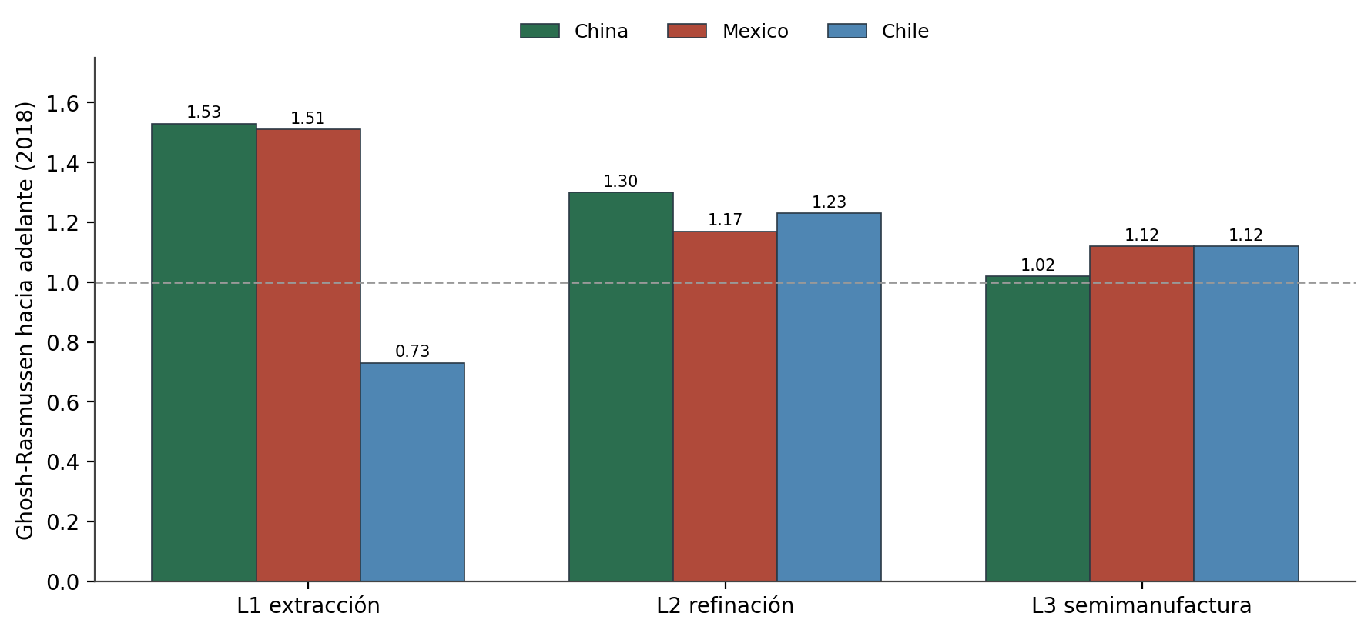
Ilustración VII.5. Encadenamiento hacia adelante por eslabón de la cadena metálica (extracción, refinación, semimanufactura), China, México y Chile, 2018. Fuente: cálculo propio con OECD ICIO 2023.

VII.7 Criticidad y dependencia: el eslabón estratégico se importa
La comparación se agudiza al recordar que las listas oficiales de criticidad no señalan minerales genéricos, sino productos y grados específicos (Capítulo II): la Unión Europea (Critical Raw Materials Act, 2023) designa estratégicos el silicio metálico, el grafito natural grado batería y el manganeso grado batería, y el USGS (2025) añadió el silicio, el cobre, el plomo y la plata a su lista. Cruzando esa criticidad producto por producto con lo que México efectivamente produce, aparece un patrón nítido (Cuadro Cuadro VII.3): en los minerales cuyo eslabón de mayor criticidad es de grado batería o electrónico, México extrae y exporta el crudo de baja criticidad e importa —o no accede a— el producto estratégico.
Cuadro VII.3. Producto de mayor criticidad por mineral y capacidad productiva de México. Fuente: USGS (2022, 2025), UE (CRMA, 2023) e IEA; clasificación propia en criticidad_productos.csv.
Mineral | Producto estratégico | ¿México lo produce?
Grafito | Grafito natural grado batería (ánodos) | No
Sílice | Silicio metálico; cuarzo de alta pureza | No (importa)
Manganeso | Sulfato de manganeso grado batería | No (importa)
Fluorita | Ácido fluorhídrico → fluoropolímeros (PTFE) | HF sí; fluoropolímeros no (importa)
Cobre | Cátodo de cobre refinado | Sí (parcial)
Oro | Oro refinado | Sí
La lectura de política es directa: México no solo exporta con menos transformación que China o los nórdicos, sino que el eslabón de mayor valor y criticidad —el que una política de seguridad de suministro o de captura de valor buscaría asegurar— es justo el ausente en grafito, sílice y manganeso, y el que se exporta como intermedio en la fluorita. La dependencia crítica de México no está en la mina, sino en el producto transformado de la transición energética, que compra al exterior mientras vende su materia prima.

VII.8 Síntesis
La inserción de México en las cadenas de valor globales confirma y agrava el retrato interno de los capítulos anteriores. México comercia en fases cada vez más crudas y con destino cada vez más concentrado en China; su encadenamiento agregado, alto en apariencia, esconde —al desagregarlo y traducirlo a valor retenido— un enclave que se profundiza; y su dependencia se concentra justamente en los eslabones más críticos, que importa. La referencia internacional desplaza la pregunta de política de «cómo replicar a Chile o Australia» —que no integran— a «qué arreglos de propiedad, fiscales y de capacidad de transformación acompañan a la extracción», que es el terreno donde ni la reforma de 2023 (Capítulo IV) ni el patrón exportador vigente intervienen. Esa discusión se retoma en la síntesis y las bases de política del Capítulo IX.

Capítulo VIII. Caracterización integrada y tipología de los mercados

VIII.1 Propósito y enfoque
Los capítulos anteriores describieron cada dimensión por separado: la estructura empresarial y la concentración (Capítulo V), los encadenamientos internos (Capítulo VI) y la inserción global (Capítulo VII). Este capítulo los integra en un retrato único por mineral y construye una tipología descriptiva de la posición de cada mercado en su cadena de valor. La integración se apoya en diez fichas de cadena de valor —una por mineral— que aplican la notación de eslabones L0-L4 (Capítulo III, III.7), cuantifican cada eslabón y localizan el punto de ruptura: el eslabón a partir del cual el país deja de agregar valor. No se diagnostica una jerarquía causal de fallas; se describe dónde cada cadena existe, dónde se detiene y dónde está ausente.

VIII.2 El plano concentración–encadenamiento
El cruce de los dos descriptores estructurales —la concentración extractiva (HHI) y el encadenamiento hacia adelante (Ghosh)— ordena los diez mercados y revela que ambas dimensiones no covarían de forma simple (Ilustración Ilustración VIII.1). Minerales con concentración máxima (manganeso, fluorita, grafito, sílice) tienen encadenamientos hacia adelante altos, mientras que otros igualmente concentrados (barita) o poco concentrados (plomo-zinc) se exportan en bruto. La estructura de mercado, por sí sola, no determina si la cadena se desarrolla: es un descriptor más, no la causa. Los colores anticipan la tipología que se deriva a continuación.
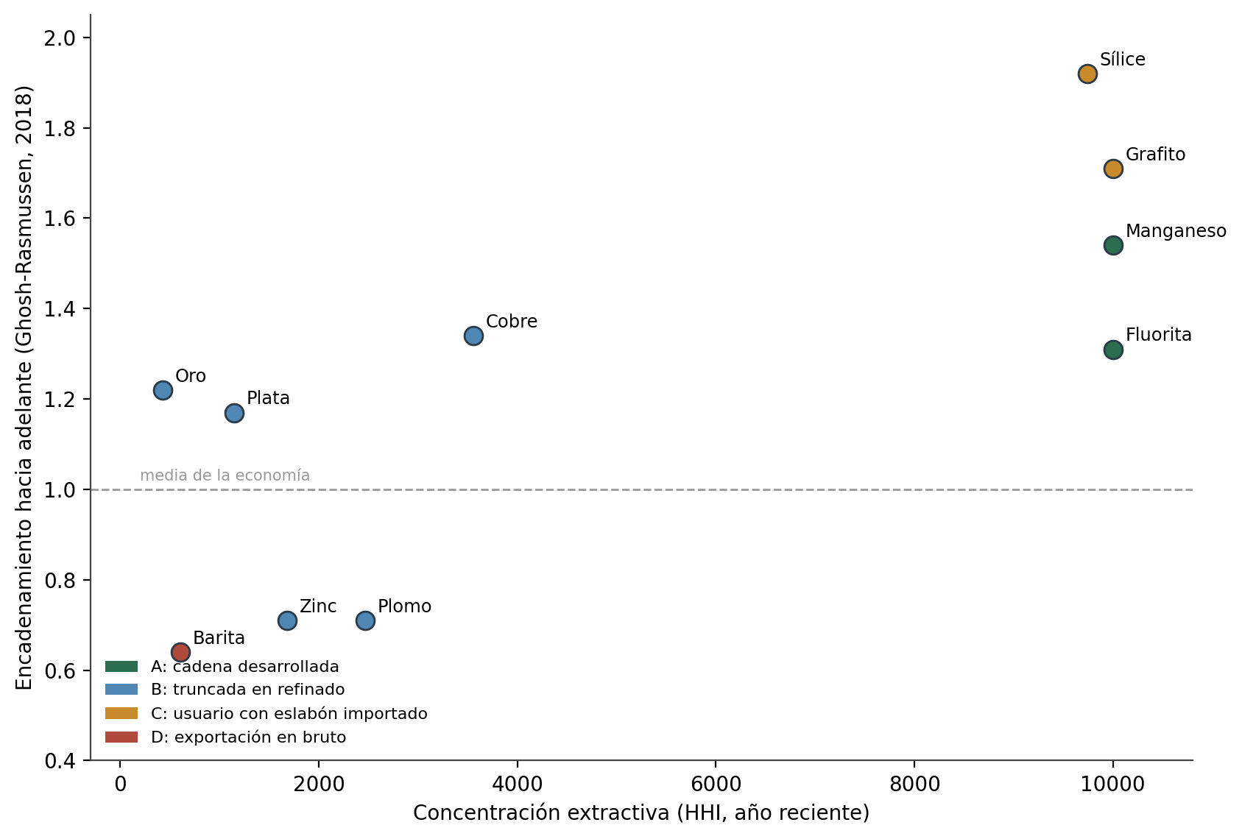
Ilustración VIII.1. Los diez mercados en el plano de concentración (HHI) y encadenamiento hacia adelante (Ghosh, 2018), coloreados por tipo. Fuente: cálculo propio (HHI base B5; Ghosh MIP INEGI 2018).

VIII.3 La tipología de los mercados
Del cruce entre estructura extractiva y grado de transformación doméstica emergen cuatro tipos de mercado, resumidos en el Cuadro Cuadro VIII.1.
Cuadro VIII.1. Tipología de los diez mercados según su posición en la cadena de valor y su punto de ruptura. Fuente: elaboración propia con las fichas de cadena de valor (cv_tipologia.csv).
Tipo | Descripción | Minerales | Punto de ruptura
A | Cadena local desarrollada (transformación integrada por el extractor) | Manganeso, fluorita | L2 → L3 (antes de la química fina / fluoropolímeros)
B | Truncada en el metal refinado | Cobre, oro, plata, plomo, zinc | L2 → L3/L4 (cobre, oro, plata); L1 → L2 (plomo, zinc)
C | Usuario doméstico con eslabón intermedio importado | Sílice, grafito | L1 → L2
D | Exportación en bruto, sin eslabón manufacturero | Barita | L1 → L2
En un extremo, manganeso y fluorita (tipo A) exhiben cadenas locales verticalmente integradas de escala internacional —Autlán, de la mina de Molango a las ferroaleaciones; Koura, de Las Cuevas al mayor complejo de ácido fluorhídrico del mundo—, aunque incluso ellas se detienen en el intermedio, antes de la química fina y los fluoropolímeros. En el grueso de los metales (tipo B), la transformación existe pero se detiene en el metal refinado, controlada por los mismos grupos extractivos. Sílice y grafito (tipo C) tienen industria usuaria doméstica —vidrio y construcción, siderurgia— pero importan el eslabón intermedio de mayor valor (silicio metálico, electrodos de grafito). Y la barita (tipo D) se exporta esencialmente en bruto.

VIII.4 El punto de ruptura de cada cadena
La Ilustración Ilustración VIII.2 traduce la tipología a la secuencia de eslabones: para cada mineral, la barra llega hasta el último eslabón donde México agrega valor y la marca señala dónde se rompe la cadena. La lectura es inmediata: los metales de tipo B se rompen en L2→L3 (cobre, oro, plata: se exporta el metal refinado y se importan las semimanufacturas) o antes, en L1→L2 (plomo, zinc: se exporta el concentrado); los de tipo C se rompen en L1→L2, pese a existir la industria usuaria; la barita (D) no pasa de L1; y aun los dos casos de tipo A se detienen en el intermedio. Ningún mineral del corpus alcanza los eslabones de manufactura final (L3-L4) dentro del país.
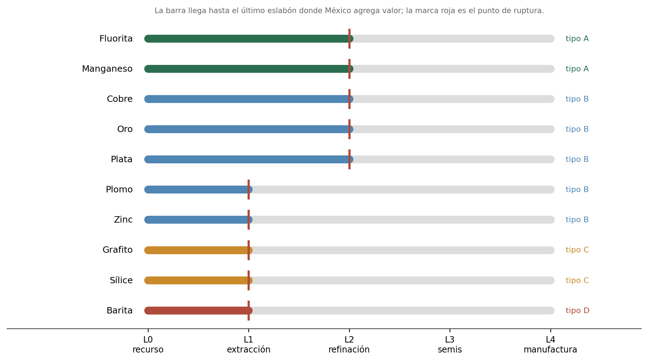
Ilustración VIII.2. Punto de ruptura de la cadena por mineral y tipo. La barra llega al último eslabón con valor agregado doméstico; la marca roja es la ruptura. Fuente: elaboración propia con las fichas de cadena de valor.

VIII.5 La invisibilidad estadística de los eslabones como síntoma
Un hallazgo metodológico refuerza el diagnóstico. Al cuantificar los eslabones aguas abajo con la matriz insumo-producto (834 clases SCIAN), solo el cobre posee clases estadísticas dedicadas a su transformación (fundición y refinación, laminación); el oro y la plata comparten una sola clase de metales preciosos, el plomo y el zinc otra, el manganeso comparte la suya con la siderurgia y el ácido fluorhídrico de la fluorita se diluye en «químicos básicos inorgánicos». La invisibilidad estadística de los eslabones de transformación —imposibles de aislar por mineral— es, ella misma, una marca del enclave: donde no hay cadena diferenciada, tampoco hay categoría que la mida. A ello se suma que buena parte de la cadena local ocurre dentro de las firmas extractivas (integración vertical), lo que el dato sectorial subestima —el caso de la fluorita, cuyo eslabón de HF quedaba oculto, es ilustrativo—, y que solo el cobre está co-localizado (fundición junto a la mina).

VIII.6 La criticidad sobre los eslabones
Situar la criticidad de los productos (Capítulo II) sobre los eslabones muestra dónde la capta México y dónde se le escapa. En los tres minerales cuyo producto estratégico es de grado batería o electrónico —grafito, sílice y manganeso— ese producto no se fabrica en el país, que exporta el crudo de baja criticidad e importa el eslabón crítico (Capítulo VII, VII.7). La criticidad se fuga junto con el valor: el enclave estructural no solo deja fuera la transformación de mayor valor, sino precisamente la de mayor importancia estratégica. Solo en cobre, oro y —parcialmente— fluorita México alcanza a producir el eslabón más crítico.

VIII.7 La geografía de las cadenas
La cadena de valor tiene una expresión territorial que refuerza la lectura de enclave (Cuadro Cuadro VIII.2). La extracción está muy concentrada por entidad —Zacatecas domina los metales preciosos y el plomo-zinc; Sonora, el cobre, el oro y el grafito; San Luis Potosí, la fluorita; Hidalgo, el manganeso—, mientras que la transformación, cuando existe, se concentra en unos pocos nodos metalúrgicos casi siempre deslocalizados de la mina: solo el cobre está co-localizado (fundición y refinería junto a la mina en Sonora); en los nueve minerales restantes la transformación está separada de la extracción (Torreón, Matamoros, el eje siderúrgico del noreste). La distancia entre la geografía de la extracción y la escasez de nodos de transformación es la expresión espacial del enclave. La Ilustración Ilustración VIII.3 resume esa geografía: a la izquierda, los estados extractores (según el número de minerales con participación ≥ 5 %) y los pocos hubs de transformación (Nacozari-Cananea, Torreón, Matamoros, Molango-Tamós); a la derecha, los ejes comerciales del bloque, con la exportación en bruto dirigida crecientemente a Asia (China, Corea, Japón) y la importación de productos procesados desde Estados Unidos y China. Los mapas por mineral se recogen en las fichas del Anexo C.
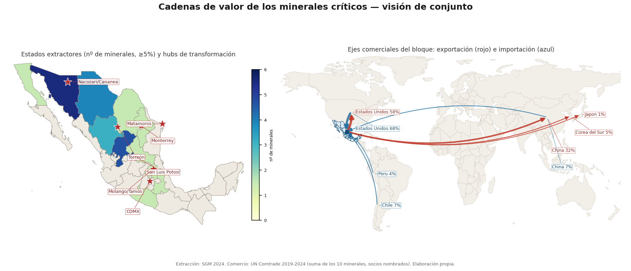
Ilustración VIII.3. Cadenas de valor del bloque, visión de conjunto. Izquierda: estados extractores y hubs de transformación. Derecha: ejes de exportación (rojo) e importación (azul). Fuente: elaboración propia con SGM 2024 y UN Comtrade 2019-2024.
Cuadro VIII.2. Geografía de la cadena por mineral: entidad líder en extracción, participación, presencia de eslabón de refinación (E2) y co-localización con la mina. Fuente: elaboración propia con SGM 2024 (georref_regionalizacion.csv).
Mineral | Entidad líder (extracción) | Participación | ¿Eslabón de refinación? | ¿Co-localizado?
Cobre | Sonora | 70 % | Sí | Sí
Plomo | Zacatecas | 71 % | Sí | No
Zinc | Zacatecas | 56 % | Sí | No
Plata | Zacatecas | 50 % | Sí | No
Oro | Sonora | 32 % | Sí | No
Manganeso | Hidalgo | 100 % | Sí | No
Fluorita | San Luis Potosí | 96 % | Sí | No
Sílice | Coahuila | 52 % | Sí | No
Grafito | Sonora | 100 % | No | No
Barita | Nuevo León | 59 % | No | No

VIII.7.1 El encadenamiento por entidad: dónde se sostiene el arrastre
La dimensión territorial se completa calculando el índice de Ghosh-Rasmussen a escala estatal, con el mismo método del Capítulo III (III.8). El resultado (Cuadro Cuadro VIII.3, Ilustración Ilustración VIII.4) confirma que el arrastre hacia adelante no se sostiene donde más se extrae, sino en los pocos hubs de transformación: Coahuila —el eje siderúrgico y sede de Met-Mex Peñoles en Torreón— encabeza la lista (1.61), seguida de Sonora (1.41, cobre integrado de Grupo México) y San Luis Potosí (1.40, fluorita de Koura). Estos tres estados, además, exhiben la menor fuga por exportación (la fracción del arrastre que se va como exportación en bruto): 32 % en Coahuila y 39 % en Sonora, frente a valores por encima del 70 % en las entidades puramente extractivas. La transformación con mayor encadenamiento se concentra, así, en un puñado de nodos del norte, no en la geografía dispersa de la extracción —la desconexión aguas abajo es también una desconexión espacial—.
Cuadro VIII.3. Encadenamiento hacia adelante por entidad (Ghosh-Rasmussen estatal, 2018) y fuga por exportación, principales estados. Fuente: cálculo propio (ghosh_estatal_mineria.csv).
Entidad | Ghosh hacia adelante | Fuga por exportación | Rasgo
Coahuila | 1.61 | 32 % | Eje siderúrgico; refinación de Torreón
Sonora | 1.41 | 39 % | Cobre integrado (La Caridad)
San Luis Potosí | 1.40 | 53 % | Fluorita (Las Cuevas)
Aguascalientes | 1.21 | 70 % | —
Hidalgo | 1.17 | 76 % | Manganeso (Molango)
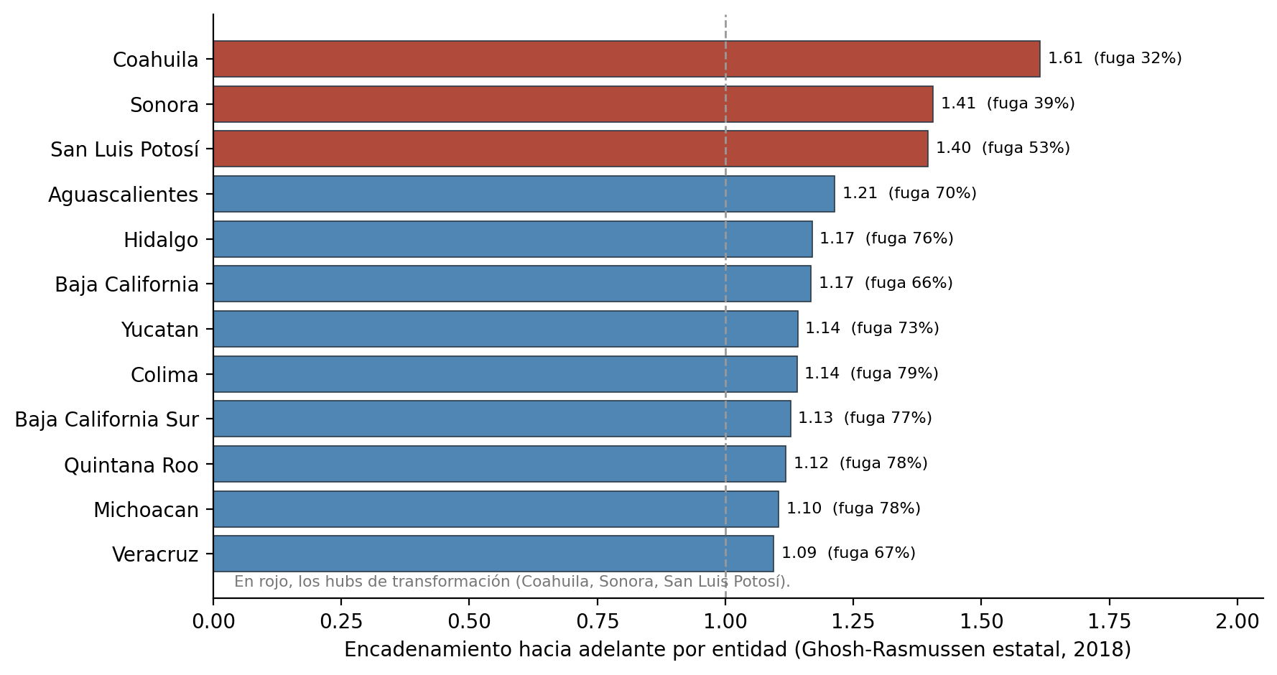
Ilustración VIII.4. Encadenamiento hacia adelante por entidad (Ghosh-Rasmussen estatal, 2018); en rojo los hubs de transformación. Entre paréntesis, la fuga por exportación. Fuente: cálculo propio.

VIII.7.2 El destino de la producción minera por entidad: encadenamiento nacional frente a fuga externa
El índice estatal mide la magnitud del arrastre; el modelo interestatal lo complementa al descomponer a dónde va la producción minera de cada entidad: se queda en la propia entidad (intra-estatal), pasa a otras entidades del país (inter-estatal), atiende demanda final nacional, o se exporta al exterior. La suma de las tres primeras es el encadenamiento nacional; la última es la fuga externa (Cuadro Cuadro VIII.4, Ilustración Ilustración VIII.5).
La descomposición separa con nitidez dos tipos de entidad. Las entidades ligadas a la transformación retienen casi toda su producción en la economía nacional: Coahuila (encadenamiento nacional del 93 %, fuga del 4 %), Nuevo León (97 %/0 %), San Luis Potosí (94 %/1 %) y Jalisco (94 %/0 %) alimentan la siderurgia y la metalurgia domésticas. Las entidades puramente extractivas, en cambio, fugan al exterior el grueso de su producción: Chihuahua exporta el 76 %, Guerrero el 59 % y Zacatecas —el mayor productor de metales preciosos— el 53 %. Sonora, pese a ser con mucho la mayor entidad minera (por el cobre), retiene el 70 % en el país pero aún exporta el 24 % como concentrado. En promedio ponderado, el 73 % de la producción minera nacional se encadena dentro del país y el 22 % se fuga al exterior —cifra que asciende bruscamente en los estados sin nodo de transformación—. La geografía del enclave se confirma: el valor se retiene donde hay industria que lo procesa, y se fuga donde solo hay mina.
Cuadro VIII.4. Destino de la producción minera por entidad (modelo interestatal, 2018): encadenamiento nacional, fuga por exportación e índice de Ghosh interestatal. Principales entidades por valor minero. Fuente: cálculo propio (ghosh_interestatal_mineria.csv).
Entidad | Encadenamiento nacional | Fuga al exterior | Ghosh interestatal | Perfil
Coahuila | 93 % | 4 % | 1.59 | Transformación (siderurgia)
Nuevo León | 97 % | 0 % | 1.62 | Transformación (siderurgia)
San Luis Potosí | 94 % | 1 % | 1.65 | Transformación (fluorita)
Sonora | 70 % | 24 % | 1.39 | Cobre integrado + concentrado
Durango | 66 % | 29 % | 1.30 | Mixto
Zacatecas | 41 % | 53 % | 1.07 | Extractivo (preciosos)
Guerrero | 38 % | 59 % | 1.08 | Extractivo (oro)
Chihuahua | 22 % | 76 % | 0.92 | Extractivo (polimetálico)
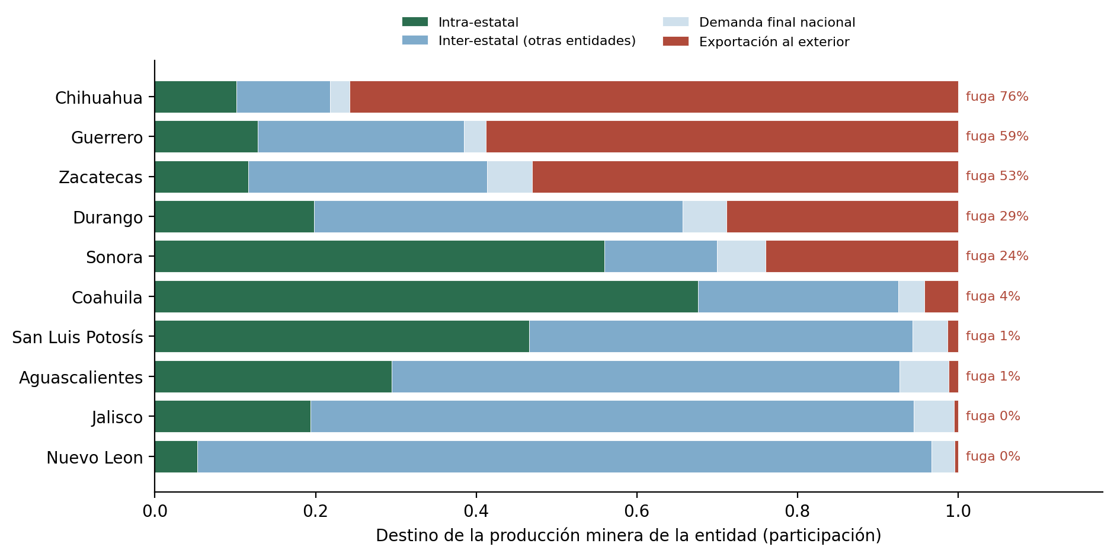
Ilustración VIII.5. Destino de la producción minera por entidad (modelo interestatal, 2018), principales estados mineros. La franja roja es la fuga por exportación; las verdes y azules, el encadenamiento dentro del país. Fuente: cálculo propio.

VIII.8 Síntesis: el enclave estructural no es uniforme
La caracterización integrada muestra que el enclave estructural no es uniforme, sino que adopta cuatro formas distintas: la cadena que se detiene en el intermedio pese a estar integrada (A), la que se trunca en el metal refinado bajo control del extractor (B), la que importa el eslabón de mayor valor pese a tener industria usuaria (C) y la que se exporta en bruto (D). En todas, el punto de ruptura se sitúa en L1 o L2, y ningún mineral alcanza la manufactura final dentro del país. Esta tipología —y el mapa de puntos de ruptura que la sostiene— es el retrato descriptivo que la investigación aporta, y la base sobre la que el Capítulo IX deriva las bases de una política industrial diferenciada.

Capítulo IX. Síntesis, conclusiones y bases de política

IX.1 Síntesis de los hallazgos
La investigación reunió y validó un conjunto de indicadores desagregados por mineral —la estructura empresarial y la concentración (HHI), los encadenamientos de Leontief y Ghosh, el coeficiente de captura de valor como serie continua, el comercio por etapa de procesamiento y su geografía, y la comparación internacional con su descomposición de valor agregado— y los leyó de forma conjunta bajo el concepto de enclave estructural. Cuatro resultados transversales resumen el retrato.
Primero, los minerales críticos mexicanos tienen un encadenamiento hacia atrás bajo: la extracción es intensiva en el recurso y arrastra poco a sus proveedores. Segundo, su encadenamiento hacia adelante es heterogéneo, pero la lectura conjunta de los indicadores —no del índice de Ghosh aislado— revela que la cadena, cuando existe, suele detenerse en el metal refinado; el punto de ruptura de los diez mercados se sitúa en L1 o L2, y ninguno alcanza la manufactura final dentro del país. Tercero, el patrón se profundiza en el tiempo: se exporta en fases cada vez más crudas (la fracción del bloque exportada en bruto pasó de ~8 % a ~41 % entre los años noventa y 2024) y con destino crecientemente concentrado en China (del ~0 % al 35 % de las exportaciones del bloque). Cuarto, la comparación internacional con ocho países muestra que ni Chile, ni Australia, ni Brasil ni Perú superan ese patrón en el encadenamiento hacia adelante, y que el referente real de integración es China —el procesador global— y el modelo nórdico; la descomposición de valor agregado lo confirma en dinero (Chile y Perú exportan en crudo cerca del 98 % del valor de su minería, mientras China solo el 7 %) y revela que el agregado de México engaña, porque promedia los metales que sí se funden con el cobre que sale en concentrado: México y China tienen un índice de Ghosh casi idéntico (1.51 y 1.53) pero una captura de valor opuesta.

IX.2 Respuesta a las preguntas de investigación
La pregunta central —cómo son los mercados de los diez minerales críticos y cómo se inserta México en sus cadenas de valor— se responde con la tipología del Capítulo VIII: cuatro formas del enclave estructural, todas rotas en L1 o L2. A las preguntas subsidiarias: la estructura extractiva es concentrada en casi todos los mercados, pero su concentración no covaría de forma simple con el encadenamiento (Capítulo V y VIII); las cadenas de valor locales existen de forma parcial y truncada, y buena parte de la transformación que hay ocurre intra-firma, invisible en el dato sectorial (Capítulos VI y VIII); y la inserción global es predominantemente primaria y se profundiza, con la criticidad concentrada justo en los eslabones que México no produce (Capítulo VII).

IX.3 Bases para una política industrial diferenciada
Las recomendaciones se enuncian como bases descriptivas —dónde intervendría una política que quisiera prolongar la cadena—, no como un plan cuya efectividad se estime aquí. La referencia internacional orienta el criterio: el contraste con Finlandia, Suecia y China indica que la palanca no es la escala ni la dotación extractiva (Chile y Perú las tienen y no integran), sino la capacidad de transformación doméstica acompañada de arreglos de propiedad y política que la retengan en el país. El Cuadro Cuadro IX.1 ordena las bases por tipo de mercado.
Cuadro IX.1. Bases de política diferenciadas por tipo de mercado (eslabón ausente). Fuente: elaboración propia.
Tipo | Eslabón ausente | Base de política
A (manganeso, fluorita) | Química fina / fluoropolímeros | Escalar del intermedio (ferroaleación, HF) a los derivados de mayor valor
B (cobre, oro, plata, plomo, zinc) | Semimanufactura y manufactura | Prolongar la cadena más allá del metal refinado; condicionar concesiones a la transformación
C (sílice, grafito) | Eslabón intermedio (silicio, electrodos) | Sustituir el intermedio importado por producción nacional que aproveche la extracción existente
D (barita) | Toda transformación | Condicionar el aprovechamiento del recurso a algún grado de agregación de valor

IX.4 La reforma de 2023 y el eslabón que no toca
Un corolario del análisis del contexto institucional (Capítulo IV): la reforma de 2023 opera sobre la rectoría del recurso —concesiones, exploración, condiciones ambientales y sociales—, no sobre el eslabón donde se decide la agregación de valor. No crea capacidad de transformación ni incentivos a integrarla, de modo que, por sí sola, no modifica el patrón de enclave descrito. Incluso donde el Estado asume el recurso en exclusiva —el litio—, lo hace sin capacidad de procesamiento. Una política industrial de minerales críticos coherente con este diagnóstico tendría que actuar sobre la capacidad de transformación —el lado que ni la reforma ni el patrón exportador vigente tocan—, siguiendo el criterio nórdico de integrar mina → fundición → producto con arreglos domésticos, más que replicar la escala extractiva de Chile o Australia.

IX.5 Limitaciones y declaración de vacíos
Fiel al criterio de no imputar (Capítulo III, III.11), la investigación declara los vacíos de sus series y cómo se intentó llenar cada uno; ninguno se rellenó con supuestos (Cuadro Cuadro IX.2). Estas limitaciones no comprometen el retrato descriptivo, que se sostiene en la convergencia de indicadores independientes: estructura, encadenamientos, captura de valor, comercio por etapa y comparación internacional.
Cuadro IX.2. Declaración de vacíos por indicador y su tratamiento (criterio: declarar, no imputar). Fuente: elaboración propia.
Indicador | Vacío declarado | Tratamiento
HHI | 1994-2003 sin desglose por empresa | Reconstrucción por régimen (cota inferior); recuperación futura con USGS histórico
HHI | 2004-2020 aproximado | No comparable en nivel con 2021-2024; se lee por trayectoria
CCV | Plomo 1994 sin comercio espejo | Declarado, no imputado
CCV | Oro y plata: artefacto de ley | Se sustituye por comercio por etapa
Encadenamientos MIP | Plomo y zinc en clase combinada | Reportados de forma conjunta
Encadenamientos por eslabón | Clases de transformación no atribuibles por mineral | Ancladas con comercio y capacidad instalada
Comparación internacional | Nivel sector-minería agregado, no por mineral | Se cruza con el comercio por etapa

IX.6 Agenda futura y aporte
La agenda es clara: recuperar el HHI 1994-2003 con las tablas históricas del USGS; regionalizar los encadenamientos por entidad (cocientes de localización); y, cuando el dato lo permita, desagregar la comparación internacional por debajo del sector-minería. El aporte central de la investigación —la construcción de las bases de datos y los indicadores desagregados por mineral, y su lectura conjunta bajo el concepto de enclave estructural— queda disponible para esa continuación y para la discusión de política que el diagnóstico descriptivo hace posible.

Referencias bibliográficas

Fuentes académicas y libros
- Auty, R. M. (1993). Sustaining development in mineral economies: The resource curse thesis. Routledge.
- Azamar, A., y Ponce, J. I. (2014). Extractivismo y desarrollo: los recursos minerales en México. Problemas del Desarrollo, 45(179), 137-158.
- Bain, J. S. (1956). Barriers to new competition. Harvard University Press.
- Beach, D., y Pedersen, R. B. (2013). Process-tracing methods: Foundations and guidelines. University of Michigan Press.
- Braun, V., y Clarke, V. (2006). Using thematic analysis in psychology. Qualitative Research in Psychology, 3(2), 77-101.
- Cardoso, F. H., y Faletto, E. (1969). Dependencia y desarrollo en América Latina. Siglo XXI Editores.
- Creswell, J. W., y Clark, V. L. P. (2017). Designing and conducting mixed methods research (3a ed.). SAGE Publications.
- De la Garza Pedraza, E. M., et al. (2021). La política de concesiones a los grupos mineros de México. Problemas del Desarrollo.
- Delgado Wise, R., y Del Pozo, R. (2001). Los procesos de privatización en México. Plaza y Valdés.
- Dietzenbacher, E. (1997). In vindication of the Ghosh model: A reinterpretation as a price model. Journal of Regional Science, 37(4), 629-651.
- Furtado, C. (1966). Subdesarrollo y estancamiento en América Latina. EUDEBA.
- Ghosh, A. (1958). Input-output approach in an allocation system. Economica, 25(97), 58-64.
- Hendriwardani, M., y Ramdoo, I. (2022). Minerales críticos: datos básicos. IGF.
- Hirschman, A. O. (1958). The strategy of economic development. Yale University Press.
- Klein, B., Crawford, R. G., y Alchian, A. A. (1978). Vertical integration, appropriable rents, and the competitive contracting process. Journal of Law and Economics, 21(2), 297-326.
- Lederman, D., y Maloney, W. F. (Eds.) (2007). Natural resources: Neither curse nor destiny. The World Bank / Stanford University Press.
- Leontief, W. (1941). The structure of the American economy, 1919-1929. Harvard University Press.
- MacKinlay, A. C. (1997). Event studies in economics and finance. Journal of Economic Literature, 35(1), 13-39.
- Mason, E. S. (1939). Price and production policies of large-scale enterprise. American Economic Review, 29(1), 61-74.
- North, D. C. (1990). Institutions, institutional change and economic performance. Cambridge University Press.
- Oosterhaven, J. (1988). On the plausibility of the supply-driven input-output model. Journal of Regional Science, 28(2), 203-217.
- Prebisch, R. (1950). The economic development of Latin America and its principal problems. CEPAL.
- Rasmussen, P. N. (1956). Studies in inter-sectoral relations. North-Holland Publishing.
- Sachs, J. D., y Warner, A. M. (1995). Natural resource abundance and economic growth (NBER Working Paper No. 5398).
- Sariego, J. L. (2009). El Estado y la minería mexicana: política, trabajo y sociedad durante el siglo XX. CIESAS / FCE.
- Svampa, M. (2013). Consenso de los commodities y lenguajes de valoración en América Latina. Nueva Sociedad, 244, 30-46.
- Venables, A. J. (2016). Using natural resources for development: Why has it proven so difficult? Journal of Economic Perspectives, 30(1), 161-184.
- Williamson, O. E. (1985). The economic institutions of capitalism. Free Press.

Reportes institucionales, bases de datos y prensa especializada
- Aliphat Rodríguez, R., García González, Ó. A., y Veintimilla Brando, V. (2025). Relevancia del sector minero mexicano en el desarrollo económico nacional. CIDE / Cámara Minera de México.
- Autlán. (s.f.). Historia; Unidad Molango. autlan.com.mx
- Cámara Minera de México. (2024). Compendio Estadístico de la Industria Minero-Metalúrgica 2024.
- Cámara Minera de México. (2025a). Producción de grafito en México [boletín].
- Cámara Minera de México. (2025b). Las 10 principales minas de plata de México en 2020 [boletín].
- Cámara Minera de México. (2025c). Sonora ya figura en producción de zinc [boletín].
- European Commission. (2023). Study on the review of the list of critical raw materials.
- Expansión. (2025, 15 de julio). Estas son las 5 mineras que más extraen oro en México: 4 son extranjeras.
- Expert Market Research. (2024). Mercado del Cobre en México.
- Industrias Peñoles. (s.f.). Nuestra Historia; Unidades Mineras. penoles.com.mx
- Instituto Geológico y Minero de España. (1996). Panorama Minero 1994-95: Manganeso.
- Instituto Mexicano para la Competitividad. (2026). Los minerales críticos en la revisión del T-MEC.
- La Jornada. (2026, 16 de febrero). México es clave en 10 minerales críticos para EU.
- Mexico Mining Center. (2018). Peñoles y Goldcorp encabezan producción de zinc en México.
- Micheli Thirion, J., y Cortés Morales, J. (2026). Minerales críticos en México: un panorama general. Perspectivas Energéticas, 22, 2-9. El Colegio de México.
- Milenio / Mining México. (2024, julio). Industrias Peñoles estima producción de 270,000 toneladas de zinc en 2024.
- Minería en Línea. (2026, 12 de mayo). México: el limbo judicial de las concesiones mineras tras la reforma de 2023.
- Outletminero. (2019). Industrias Peñoles lidera producción de zinc en México.
- Secretaría de Economía. (2014, 2020a, 2021a, 2021b, 2021c, 2024a, 2024b). Perfiles de Mercado (Barita, Fluorita, Grafito, Sílice) y boletines/reforma.
- Secretaría de Economía / DataMéxico. (2025a, 2025b, 2025c). Intercambio comercial: cobre, plata, zinc.
- Servicio Geológico Mexicano. (2024). Anuario Estadístico de la Minería Mexicana, edición 2024.
- The White House. (2025, 20 de marzo). Immediate measures to increase American mineral production [Executive Order].
- U.S. Geological Survey. (2025a). Mineral commodity summaries 2025.
- U.S. Geological Survey. (2025b). Methodology and technical input for the 2025 U.S. List of Critical Minerals (Open-File Report 2025-1047).
← [[Home]] · [[Indice de Fuentes|Índice de Fuentes]] (09 Revision de Literatura/)

Anexo B. Series completas de indicadores
Este anexo reúne, año por año, las series que los capítulos de resultados presentan de forma resumida. Todas proceden de las bases en 10 Datos/processed y son reproducibles con los scripts de 10 Datos/scripts.

B.1 Coeficiente de captura de valor (CCV) por mineral, 1992-2025
Cuadro B.1. Coeficiente de captura de valor por mineral y año (celdas vacías = sin dato; oro y plata no informativos por artefacto de ley). Fuente: cálculo propio con UN Comtrade y precios USGS empalmados (ccv_serie.csv).
Año | Cobre | Zinc | Plomo | Oro | Plata | Manganeso | Fluorita | Grafito | Sílice | Barita
1992 | 0.20 | 0.21 | 2.16 | 0.00 | 0.01 | 0.29 | 0.48 | 0.42 | 2.10 | 1.21
1993 | 0.36 | 0.20 | 1.69 | 0.00 | 0.04 | 0.22 | 0.88 | 0.25 | 2.11 | 1.35
1994 | 0.23 | 0.19 |  | 0.00 | 0.00 | 0.16 | 1.05 | 0.28 | 1.75 | 1.35
1995 | 0.21 | 0.22 | 0.88 | 0.00 | 1.35 | 0.11 | 0.67 | 0.30 | 6.46 | 1.23
1996 | 0.13 | 0.18 | 0.78 | 0.00 | 0.40 | 0.11 | 0.57 | 0.24 | 2.34 | 1.46
1997 | 0.18 | 0.19 | 0.72 | 0.00 | 1.07 | 0.12 | 0.57 | 0.25 | 1.09 | 1.47
1998 | 0.21 | 0.19 | 0.36 | 0.00 | 1.07 | 0.19 | 0.62 | 0.27 | 0.77 | 1.42
1999 | 0.19 | 0.21 | 0.49 | 0.00 | 0.27 | 0.26 | 0.61 | 0.22 | 0.58 | 1.28
2000 | 0.19 | 0.23 | 0.23 | 0.00 | 0.02 | 0.31 | 0.59 | 0.28 | 2.81 | 2.05
2001 | 0.23 | 0.25 | 0.11 |  |  | 0.27 | 0.62 | 0.31 | 0.28 | 3.34
2002 | 0.21 | 0.24 | 0.07 |  | 0.07 | 0.52 | 0.65 | 0.27 | 0.38 | 3.21
2003 | 0.21 | 0.29 | 1.17 |  | 1.02 | 0.34 | 0.59 | 0.27 | 14.38 | 4.40
2004 | 0.18 | 0.34 | 0.45 | 0.00 | 0.19 | 0.20 | 0.51 | 0.27 | 6.01 | 2.47
2005 | 0.18 | 0.23 | 0.13 | 0.00 | 1.36 | 0.25 | 0.47 | 0.31 | 1.22 | 2.04
2006 | 0.19 | 0.31 | 0.20 |  | 0.01 | 0.24 | 0.51 | 0.34 | 1.33 | 2.64
2007 | 0.22 | 0.33 | 0.34 | 0.00 | 0.53 | 0.12 | 0.65 | 0.31 | 0.50 | 2.07
2008 | 0.23 | 0.30 | 0.47 | 0.00 | 0.05 | 0.21 | 0.55 | 0.27 | 0.47 | 0.73
2009 | 0.22 | 0.26 | 0.96 | 0.00 | 0.20 | 0.17 | 0.68 | 0.29 | 0.49 | 0.81
2010 | 0.24 | 0.31 | 1.06 | 0.00 | 0.16 | 0.16 | 0.80 | 0.32 | 0.39 | 0.86
2011 | 0.30 | 0.39 | 2.20 | 0.00 | 0.20 | 0.23 | 0.71 | 0.27 | 0.22 | 0.80
2012 | 0.29 | 0.40 | 2.24 | 0.00 | 0.03 | 0.24 | 0.88 | 0.29 | 0.16 | 0.66
2013 | 0.29 | 0.36 | 1.84 | 0.00 | 0.00 | 0.19 | 0.92 | 0.30 | 0.24 | 0.76
2014 | 0.25 | 0.36 | 1.85 | 0.00 | 0.01 | 0.18 | 0.91 | 0.33 | 0.16 | 2.44
2015 | 0.28 | 0.31 | 2.50 |  |  | 0.12 | 1.36 | 1.17 | 2.13 | 2.00
2016 | 0.24 | 0.30 | 0.72 | 0.00 |  | 0.80 | 1.29 | 1.11 | 4.52 | 0.97
2017 | 0.20 | 0.34 | 0.59 |  |  | 0.21 | 1.34 | 1.27 | 5.74 | 1.27
2018 | 0.22 | 0.38 | 0.56 |  |  | 0.21 | 1.70 | 2.88 | 3.17 | 1.24
2019 | 0.21 | 0.31 | 0.64 |  |  | 0.17 | 1.61 | 0.44 | 7.90 | 1.17
2020 | 0.25 | 0.29 | 0.73 |  |  | 0.23 | 0.82 | 0.53 | 6.41 | 1.20
2021 | 0.23 | 0.44 | 1.53 | 0.00 | 0.01 | 0.25 | 1.05 | 0.41 | 0.22 | 0.99
2022 | 0.22 | 0.35 | 1.52 | 0.00 | 0.02 | 0.31 | 0.97 | 0.27 | 0.16 | 1.29
2023 | 0.16 | 0.38 | 1.71 | 0.00 | 0.01 | 0.13 | 1.08 | 0.34 | 0.17 | 0.87
2024 | 0.23 | 0.36 | 2.53 | 0.00 | 0.01 | 0.11 | 1.07 | 0.40 | 0.16 | 0.93
2025 | 0.26 | 0.40 | 2.69 | 0.00 | 0.01 | 0.13 | 1.13 | 0.41 | 0.21 | 0.82

B.2 Índice HHI de concentración por mineral, 2004-2024
Cuadro B.2. Índice HHI de la producción por mineral y año (2004-2020 aproximado por régimen, cota inferior; 2021-2024 por mina). Fuente: cálculo propio, base B5 (hhi_consolidado.csv).
Año | Cobre | Zinc | Plomo | Oro | Plata | Manganeso | Fluorita | Grafito | Sílice | Barita
2004 |  |  |  | 2043 |  | 10000 | 6001 | 5848 |  | 3069
2005 | 7500 |  |  | 1197 | 1318 | 10000 | 6525 | 5848
2006 | 6806 |  |  |  | 1218 | 10000 | 6525 | 5848 | 5271 | 5655
2007 |  |  |  | 702 | 1109 | 10000 | 6525 | 5848 | 4409 | 3576
2008 | 2570 |  |  | 1296 | 1005 | 10000 | 6525 | 5848
2009 |  | 1149 |  | 1296 | 1102 | 10000 | 6525 | 5848 | 4147 | 6257
2010 | 2621 | 773 | 524 | 708 | 640 | 10000 | 6525 | 5848 | 4251
2011 | 4356 | 635 | 986 | 590 | 610 | 10000 | 6525 | 5848 | 5242 | 5141
2012 |  | 566 | 858 | 676 | 562 | 10000 | 10000 | 5848 | 2884 | 10000
2013 | 4147 |  | 812 |  |  | 10000 | 10000 | 5848 | 4356 | 7022
2014 |  |  |  |  |  | 10000 | 10000 | 10000 |  | 10000
2015 |  | 1024 | 961 |  |  | 10000 | 10000 | 10000
2016 |  |  | 441 |  |  | 10000 | 10000 | 10000
2017 |  |  |  |  |  | 10000 | 10000 | 10000 |  | 4638
2018 | 5417 |  |  |  | 1109 | 10000 | 10000 | 10000 | 10000 | 6400
2019 | 5625 |  |  |  | 762 | 10000 | 10000 | 10000 | 10000 | 8317
2020 | 6209 | 692 | 973 |  | 864 | 10000 | 10000 | 10000 | 8519 | 3982
2021 | 3841 | 1591 | 1448 | 771 | 926 | 10000 | 10000 | 10000 | 9742 | 6779
2022 | 3362 | 1199 | 1090 | 409 | 820 | 10000 | 10000 | 10000 | 5519 | 2479
2023 | 3764 | 1551 | 1823 | 312 | 914 | 10000 | 10000 | 10000 | 6670 | 1380
2024 | 3557 | 1683 | 2465 | 429 | 1147 | 10000 | 10000 |  |  | 605

B.3 Posición comercial: fracción exportada en bruto (etapa 1) por mineral
Cuadro B.3. Fracción de la exportación que sale en bruto (X_share_crudo) por mineral y año. Fuente: cálculo propio con UN Comtrade (comercio_posicion_resumen.csv).
Mineral | 2015 | 2016 | 2017 | 2018 | 2019 | 2020 | 2021 | 2022 | 2023 | 2024
Cobre | 0.42 | 0.50 | 0.53 | 0.61 | 0.64 | 0.68 | 0.69 | 0.66 | 0.80 | 0.81
Zinc | 0.56 | 0.72 | 0.68 | 0.64 | 0.63 | 0.65 | 0.46 | 0.53 | 0.42 | 0.80
Plomo | 0.84 | 0.86 | 0.84 | 0.78 | 0.79 | 0.90 | 0.83 | 0.79 | 0.87 | 0.86
Oro | 0.09 | 0.07 | 0.09 | 0.05 | 0.06 | 0.08 | 0.00 | 0.01 | 0.01 | 0.01
Plata | 0.00 | 0.01 | 0.02 | 0.02 | 0.02 | 0.06 | 0.01 | 0.04 | 0.04 | 0.07
Manganeso | 0.00 | 0.00 | 0.00 | 0.00 | 0.00 | 0.00 | 0.00 | 0.00 | 0.00 | 0.00
Fluorita | 0.25 | 0.27 | 0.31 | 0.31 | 0.37 | 0.35 | 0.83 | 0.93 | 0.88 | 0.26
Grafito | 0.00 | 0.04 | 0.06 | 0.03 | 0.00 | 0.00 | 0.01 | 0.02 | 0.01 | 0.03
Sílice | 0.30 | 0.27 | 0.27 | 0.23 | 0.17 | 0.16 | 0.18 | 0.24 | 0.23 | 0.15
Barita | 1.00 |  | 0.00 |  |  |  | 1.00 | 1.00 | 1.00 | 1.00

B.4 Encadenamientos de insumo-producto por mineral (2008, 2013, 2018)
Cuadro B.4. Índices de Ghosh-Rasmussen (hacia adelante) y de Leontief-Rasmussen (hacia atrás) por mineral y corte. 2008 = referencia no encadenada. Fuente: cálculo propio con MIP INEGI (mip_encadenamientos_minerales.csv).
Mineral | Adelante 2008 | Adelante 2013 | Adelante 2018 | Atrás 2008 | Atrás 2013 | Atrás 2018
Cobre | 1.63 | 1.18 | 1.34 | 0.84 | 0.89 | 0.94
Zinc | 1.35 | 0.72 | 0.71 | 0.98 | 0.89 | 0.99
Plomo | 1.35 | 0.72 | 0.71 | 0.98 | 0.89 | 0.99
Oro | 1.48 | 1.35 | 1.22 | 0.95 | 0.92 | 1.03
Plata | 0.80 | 1.30 | 1.17 | 0.94 | 0.91 | 0.99
Manganeso | 1.00 | 1.79 | 1.54 | 0.86 | 0.83 | 1.05
Fluorita | 1.11 | 0.87 | 1.31 | 0.98 | 0.85 | 0.97
Grafito | 1.68 | 1.24 | 1.71 | 0.97 | 0.84 | 0.87
Sílice | 1.60 | 1.80 | 1.92 | 0.89 | 0.91 | 0.94
Barita | 1.29 | 0.76 | 0.64 | 0.96 | 0.96 | 0.96
Nota: plomo y zinc comparten la clase SCIAN 212232 en la MIP; sus encadenamientos se reportan de forma conjunta.

Anexo C. Fichas de cadena de valor por mineral
Cada ficha descompone la cadena del mineral en los eslabones L1-L4 (más L0, el recurso en el suelo), con su clase SCIAN y fracción HS, la cuantificación desde la matriz insumo-producto (valor bruto de producción, PIB y empleo, 2018) y el comercio por etapa (exportaciones e importaciones, promedio 2018-2023, en millones de dólares). Se indica el tipo y el punto de ruptura. El valor de los eslabones no atribuibles no se imputa al mineral (clase compartida).

C.1 Cobre
Tipo B · punto de ruptura: L2->L3. Cadena hasta metal refinado; no profundiza a semis/manufactura (importadas); mineral sale como concentrado
Cuadro C.1. Ficha de cadena de valor — Cobre. VBP/PIB en millones de pesos (2018); empleo en puestos; X/M en millones de USD (prom. 2018-2023). Fuente: cálculo propio (MIP INEGI 2018; UN Comtrade).
Eslabón | Descripción | SCIAN / HS | VBP | PIB | Empleo | X | M | ¿Atribuible?
L0 | Recurso en el suelo (reservas) | — | — | — | — | — | — | —
L1 | Extracción y beneficio (mina -> concentrado | 212231 / 2603 | 92 893 | 62 412 | 8 718 | 2 968 | 672 | sí
L2 | Fundición y refinación (concentrado -> ánodo | 331411 / 7401;7402;7403;7405 | 80 889 | 15 418 | 6 301 | 773 | 966 | sí
L3 | Semimanufactura (cátodo -> alambrón, laminad | 331420 / 7407;7408;7409;7410;7411;7412;7413 | 35 975 | 10 147 | 7 204 | 529 | 2 100 | sí
L4 | Manufactura final / uso (alambrón -> cable y | 335999 / 7415;7418;7419;8544 | — | — | — | 69 | 402 | no
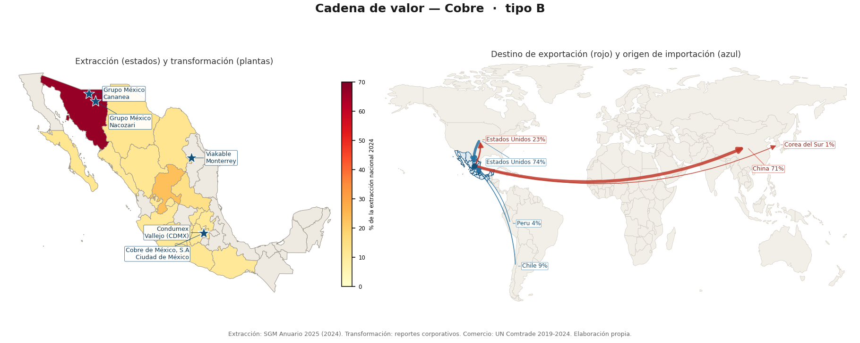
Ilustración C.1. Geografía de la extracción y ejes comerciales — Cobre. Fuente: elaboración propia (SGM 2024; UN Comtrade 2019-2024).

C.2 Zinc
Tipo B · punto de ruptura: L1->L2. Refinacion nacional presente pero exporta concentrado e importa semis/galvanizado
Cuadro C.2. Ficha de cadena de valor — Zinc. VBP/PIB en millones de pesos (2018); empleo en puestos; X/M en millones de USD (prom. 2018-2023). Fuente: cálculo propio (MIP INEGI 2018; UN Comtrade).
Eslabón | Descripción | SCIAN / HS | VBP | PIB | Empleo | X | M | ¿Atribuible?
L0 | Recurso en el suelo (reservas) | — | — | — | — | — | — | —
L1 | Extracción y beneficio (mina -> concentrado | 212232 / 2608 | 34 725 | 21 683 | 11 667 | 498 | 24 | —
L2 | Fundición y refinación (concentrado -> zinc | 331419 / 7901 | 14 422 | 1 900 | 1 534 | 352 | 74 | —
L3 | Semimanufactura de zinc (planchas, polvo, al | 331490 / 7903;7904;7905 | — | — | — | 1 | 48 | no
L4 | Galvanizado y usos finales | 332810 / 7907 | — | — | — | 9 | 74 | no
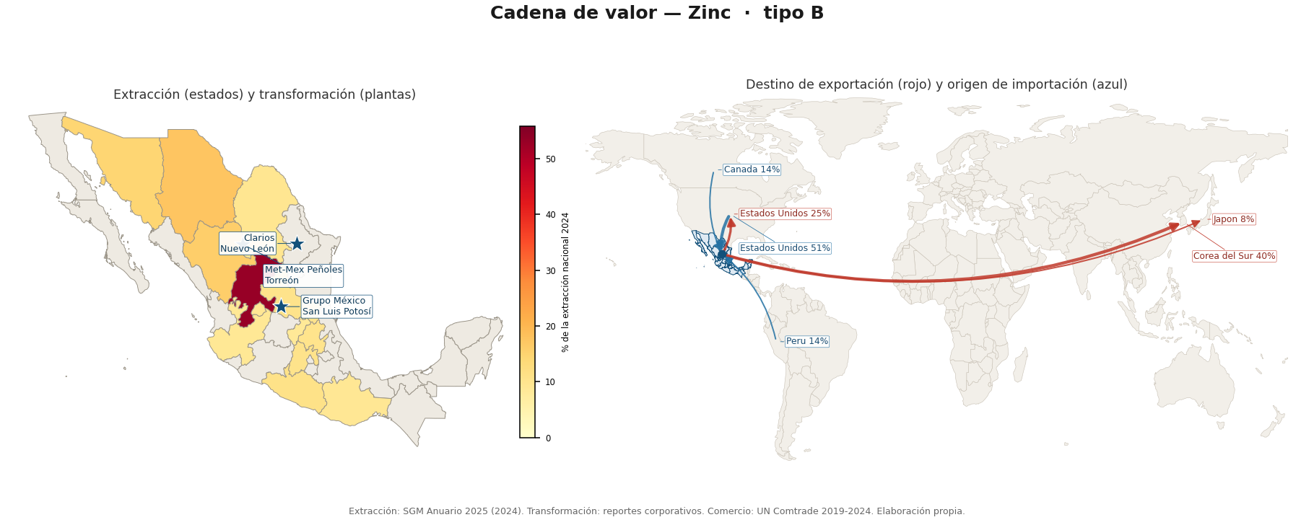
Ilustración C.2. Geografía de la extracción y ejes comerciales — Zinc. Fuente: elaboración propia (SGM 2024; UN Comtrade 2019-2024).

C.3 Plomo
Tipo B · punto de ruptura: L1->L2. Refinacion y baterias existen pero desacopladas; primario sale como concentrado; baterias usan reciclado
Cuadro C.3. Ficha de cadena de valor — Plomo. VBP/PIB en millones de pesos (2018); empleo en puestos; X/M en millones de USD (prom. 2018-2023). Fuente: cálculo propio (MIP INEGI 2018; UN Comtrade).
Eslabón | Descripción | SCIAN / HS | VBP | PIB | Empleo | X | M | ¿Atribuible?
L0 | Recurso en el suelo (reservas) | — | — | — | — | — | — | —
L1 | Extracción y beneficio (mina -> concentrado | 212232 / 2607 | 34 725 | 21 683 | 11 667 | 901 | 24 | —
L2 | Fundición y refinación (concentrado -> plomo | 331419 / 7801 | 14 422 | 1 900 | 1 534 | 176 | 31 | —
L3 | Semimanufactura de plomo (barras, láminas, t | 331490 / 7804 | — | — | — | 0 | 1 | no
L4 | Baterías plomo-ácido (uso final) — Clarios/L | 335910 / 7806 | — | — | — | 1 | 8 | no
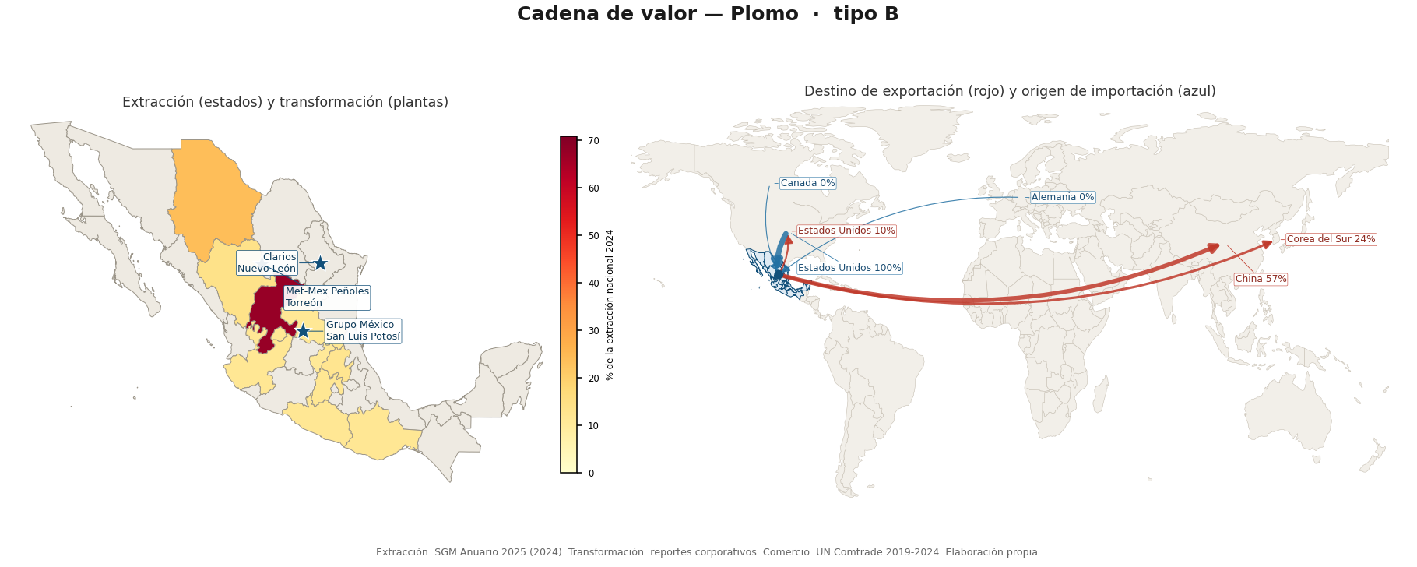
Ilustración C.3. Geografía de la extracción y ejes comerciales — Plomo. Fuente: elaboración propia (SGM 2024; UN Comtrade 2019-2024).

C.4 Oro
Tipo B · punto de ruptura: L2->L4. Se refina y exporta como metal/dore; joyeria importada; cadena se cierra en el lingote
Cuadro C.4. Ficha de cadena de valor — Oro. VBP/PIB en millones de pesos (2018); empleo en puestos; X/M en millones de USD (prom. 2018-2023). Fuente: cálculo propio (MIP INEGI 2018; UN Comtrade).
Eslabón | Descripción | SCIAN / HS | VBP | PIB | Empleo | X | M | ¿Atribuible?
L0 | Recurso en el suelo (reservas) | — | — | — | — | — | — | —
L1 | Extracción y beneficio (mina -> mena/concent | 212221 / 261610 | 69 491 | 39 302 | 4 931 | 128 | 0 | sí
L2 | Fundición y refinación de metales preciosos | 331412 / 7108 | 178 982 | 41 461 | 4 622 | 3 313 | 123 | —
L4 | Joyería y orfebrería (uso final) — importado | 339910 / 7113;7114;7115 | — | — | — | — | — | no
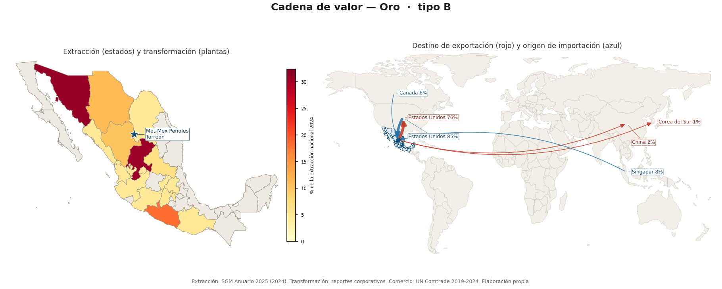
Ilustración C.4. Geografía de la extracción y ejes comerciales — Oro. Fuente: elaboración propia (SGM 2024; UN Comtrade 2019-2024).

C.5 Plata
Tipo B · punto de ruptura: L2->L4. 1o productor mundial; cadena se cierra en el metal refinado, no en la manufactura
Cuadro C.5. Ficha de cadena de valor — Plata. VBP/PIB en millones de pesos (2018); empleo en puestos; X/M en millones de USD (prom. 2018-2023). Fuente: cálculo propio (MIP INEGI 2018; UN Comtrade).
Eslabón | Descripción | SCIAN / HS | VBP | PIB | Empleo | X | M | ¿Atribuible?
L0 | Recurso en el suelo (reservas) | — | — | — | — | — | — | —
L1 | Extracción y beneficio (mina -> mena/concent | 212222 / 261690 | 49 784 | 30 917 | 7 598 | 75 | 0 | sí
L2 | Fundición y refinación de metales preciosos | 331412 / 7106 | 178 982 | 41 461 | 4 622 | 2 203 | 106 | —
L4 | Joyería y orfebrería (uso final) — importado | 339910 / 7113;7114;7115 | — | — | — | — | — | no
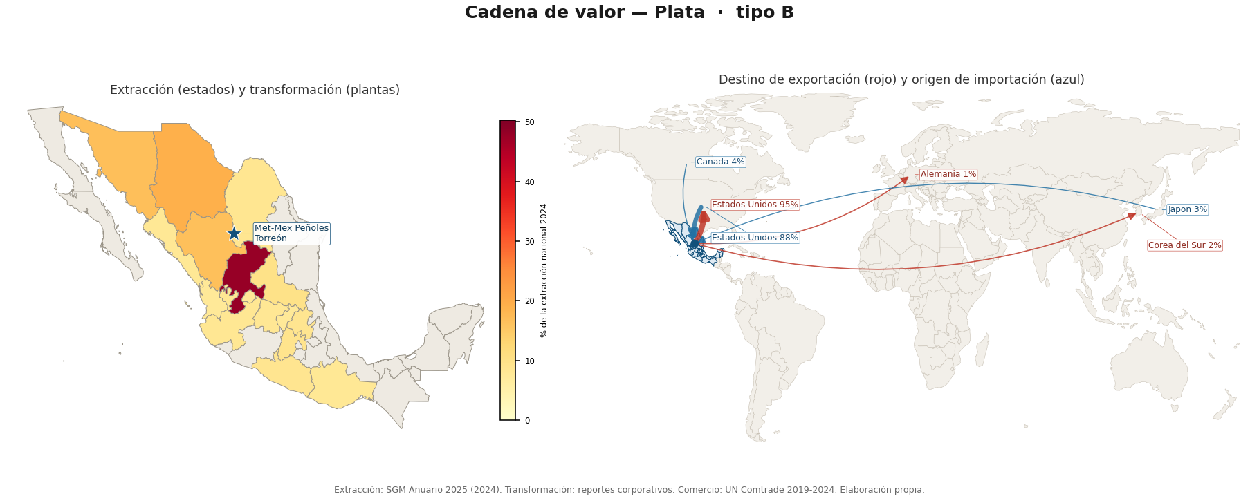
Ilustración C.5. Geografía de la extracción y ejes comerciales — Plata. Fuente: elaboración propia (SGM 2024; UN Comtrade 2019-2024).

C.6 Manganeso
Tipo A · punto de ruptura: L2->L3. Cadena metalica desarrollada con capital nacional; exporta ferroaleacion; ruptura en la quimica fina de Mn
Cuadro C.6. Ficha de cadena de valor — Manganeso. VBP/PIB en millones de pesos (2018); empleo en puestos; X/M en millones de USD (prom. 2018-2023). Fuente: cálculo propio (MIP INEGI 2018; UN Comtrade).
Eslabón | Descripción | SCIAN / HS | VBP | PIB | Empleo | X | M | ¿Atribuible?
L0 | Recurso en el suelo (reservas) | — | — | — | — | — | — | —
L1 | Extracción y beneficio (mina Molango -> mena | 212291 / 2602 | 635 | 309 | 523 | 0 | 15 | sí
L2 | Ferroaleaciones: ferro- y silicomanganeso (A | 331112 / 720211;720219;720230 | 46 575 | 13 604 | 1 884 | 24 | 2 | —
L3 | Compuestos químicos y metal de Mn (dióxido, | 325180 / 282010;8111 | — | — | — | 0 | 35 | no
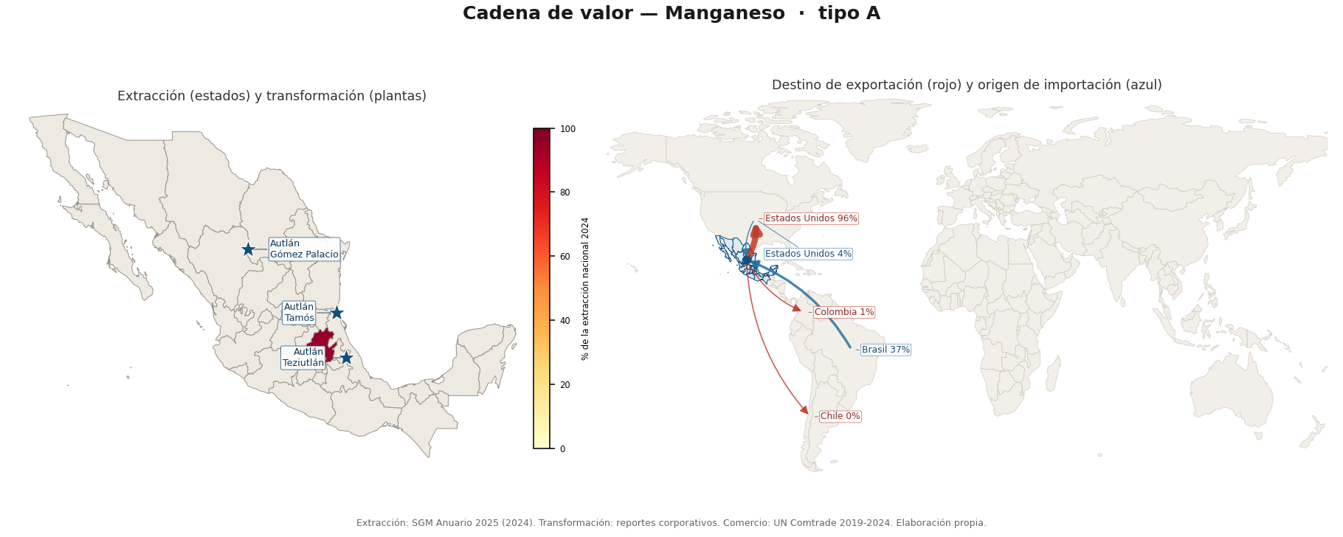
Ilustración C.6. Geografía de la extracción y ejes comerciales — Manganeso. Fuente: elaboración propia (SGM 2024; UN Comtrade 2019-2024).

C.7 Fluorita
Tipo A · punto de ruptura: L2->L3. La mas integrada no metalica (HF); limite A/B: fluoropolimeros importados y HF como enclave de exportacion
Cuadro C.7. Ficha de cadena de valor — Fluorita. VBP/PIB en millones de pesos (2018); empleo en puestos; X/M en millones de USD (prom. 2018-2023). Fuente: cálculo propio (MIP INEGI 2018; UN Comtrade).
Eslabón | Descripción | SCIAN / HS | VBP | PIB | Empleo | X | M | ¿Atribuible?
L0 | Recurso en el suelo (reservas) | — | — | — | — | — | — | —
L1 | Extracción y beneficio (mina -> espato flúor | 212395 / 252921;252922 | 5 862 | 3 718 | 740 | 79 | 0 | sí
L2 | Fluoroquímica: ácido fluorhídrico HF (CaF2 + | 325180 / 281111 | — | — | — | 87 | 41 | no
L3 | Fluoroquímicos intermedios (HF -> gases refr | 325190 / 282612;282619 | — | — | — | — | — | no
L4 | Fluoropolímeros (PTFE) y usos finales — no s | 325211 / 390461 | — | — | — | — | — | no
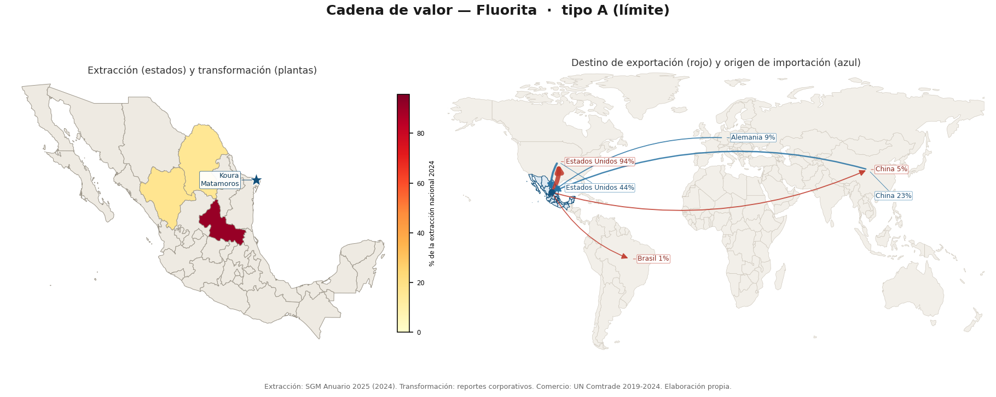
Ilustración C.7. Geografía de la extracción y ejes comerciales — Fluorita. Fuente: elaboración propia (SGM 2024; UN Comtrade 2019-2024).

C.8 Grafito
Tipo C · punto de ruptura: L1->L2. Industria usuaria robusta pero grafito procesado y electrodos importados; mina decreciente
Cuadro C.8. Ficha de cadena de valor — Grafito. VBP/PIB en millones de pesos (2018); empleo en puestos; X/M en millones de USD (prom. 2018-2023). Fuente: cálculo propio (MIP INEGI 2018; UN Comtrade).
Eslabón | Descripción | SCIAN / HS | VBP | PIB | Empleo | X | M | ¿Atribuible?
L0 | Recurso en el suelo (reservas) | — | — | — | — | — | — | —
L1 | Extracción y beneficio (grafito natural en h | 212396 / 250410;250490 | 720 | 568 | 627 | 2 | 4 | sí
L2 | Grafito artificial y preparaciones | 325180 / 3801 | — | — | — | 53 | 54 | no
L3 | Electrodos y artículos de carbono/grafito — | 327999 / 8545 | — | — | — | 121 | 178 | no
L4 | Uso: acería por horno de arco eléctrico (EAF | 331111 / | — | — | — | — | — | no
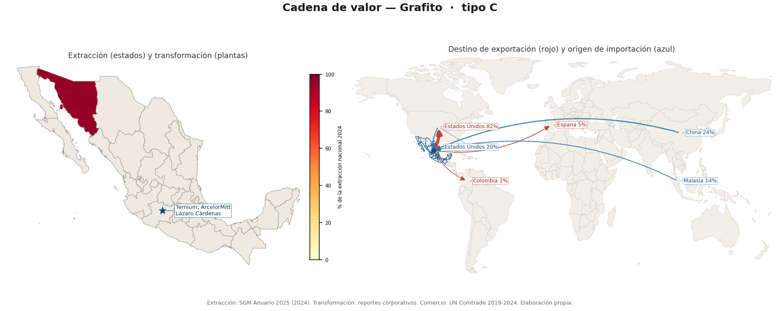
Ilustración C.8. Geografía de la extracción y ejes comerciales — Grafito. Fuente: elaboración propia (SGM 2024; UN Comtrade 2019-2024).

C.9 Sílice
Tipo C · punto de ruptura: L1->L2. Cadena de bajo grado local (arena->vidrio/cemento) real; eslabon de silicio de alto valor importado
Cuadro C.9. Ficha de cadena de valor — Sílice. VBP/PIB en millones de pesos (2018); empleo en puestos; X/M en millones de USD (prom. 2018-2023). Fuente: cálculo propio (MIP INEGI 2018; UN Comtrade).
Eslabón | Descripción | SCIAN / HS | VBP | PIB | Empleo | X | M | ¿Atribuible?
L0 | Recurso en el suelo (reservas) | — | — | — | — | — | — | —
L1 | Extracción y beneficio (arena sílica / cuarz | 212324 / 250510;250610 | 6 959 | 4 388 | 5 642 | 2 | 74 | sí
L2 | Silicio metálico / ferrosilicio / sílice pir | 331112 / 280461;280469;720221;720229;281122 | — | — | — | 8 | 264 | no
L4 | Uso: vidrio (Vitro, O-I) y cemento/cerámica | 327211 / | — | — | — | — | — | no
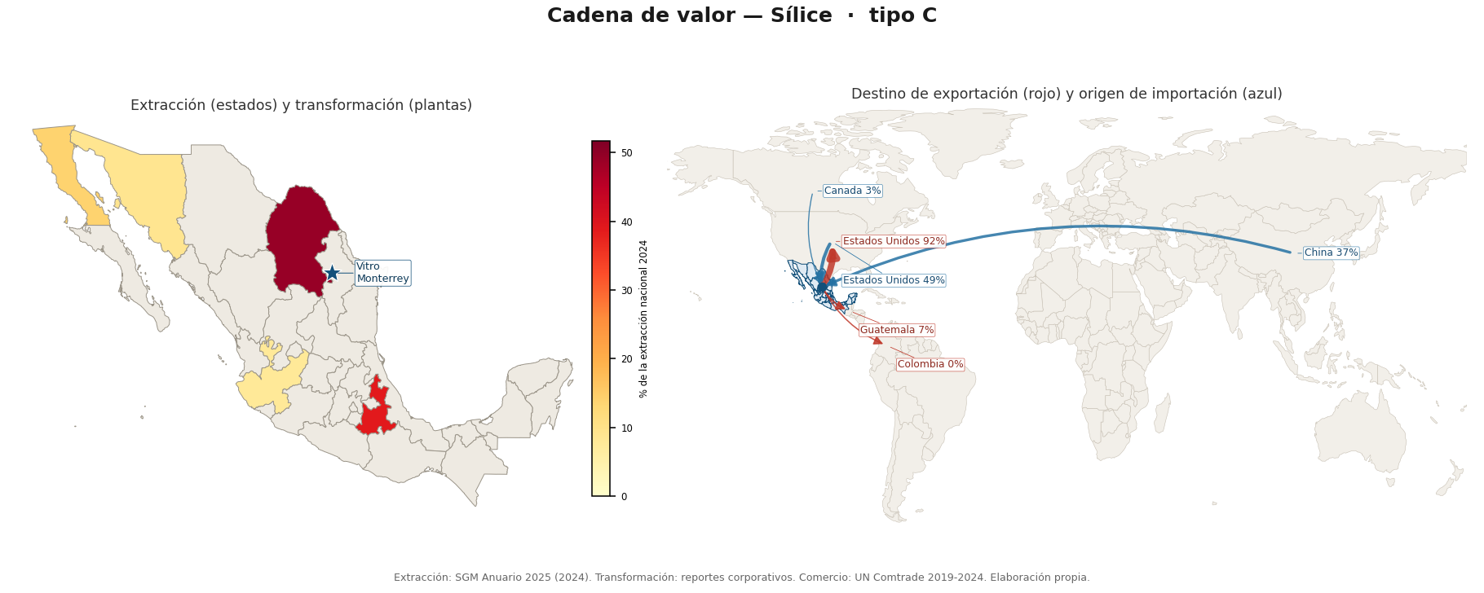
Ilustración C.9. Geografía de la extracción y ejes comerciales — Sílice. Fuente: elaboración propia (SGM 2024; UN Comtrade 2019-2024).

C.10 Barita
Tipo D · punto de ruptura: L1->L2. Extraer y usar en bruto; sin transformacion quimica del bario en el pais
Cuadro C.10. Ficha de cadena de valor — Barita. VBP/PIB en millones de pesos (2018); empleo en puestos; X/M en millones de USD (prom. 2018-2023). Fuente: cálculo propio (MIP INEGI 2018; UN Comtrade).
Eslabón | Descripción | SCIAN / HS | VBP | PIB | Empleo | X | M | ¿Atribuible?
L0 | Recurso en el suelo (reservas) | — | — | — | — | — | — | —
L1 | Extracción y beneficio (barita cruda/molida | 212393 / 251110 | 686 | 452 | 1 713 | 12 | 5 | sí
L2 | Químicos de bario (sulfato, carbonato) — mín | 325180 / 281640;283660 | — | — | — | 0 | 4 | no
L4 | Uso: densificante de lodos de perforación pe | 213111 / | — | — | — | — | — | no
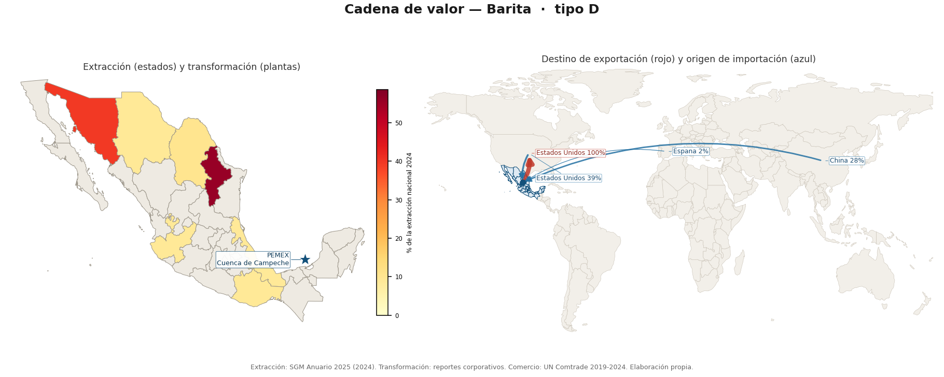
Ilustración C.10. Geografía de la extracción y ejes comerciales — Barita. Fuente: elaboración propia (SGM 2024; UN Comtrade 2019-2024).

Anexo D. Declaración de vacíos por indicador
Fiel al criterio metodológico de declarar, no imputar (Capítulo III, III.11), este anexo detalla, para cada indicador, los vacíos de sus series, su causa y el tratamiento aplicado. Ningún vacío se rellenó con supuestos; cuando se completó, se hizo con una fuente identificada y marcada.
Cuadro D.1. Declaración de vacíos por indicador, causa y tratamiento. Fuente: elaboración propia.
Indicador | Vacío | Causa | Tratamiento
HHI concentración | 1994-2003 sin desglose por empresa | Ausencia de datos de participación por empresa en fuentes abiertas | Declarado; recuperación futura con USGS Minerals Yearbook histórico
HHI concentración | 2004-2020 aproximado (cota inferior) | Reconstrucción por régimen de mercado (líder + grupos, residual atomístico) | No comparable en nivel con 2021-2024 (por mina); se lee por trayectoria
HHI | Sílice sin dato 2024 | Falta distribución por empresa ese año | Declarado; se usa el dato más reciente disponible
CCV | Plomo 1994 | Sin comercio espejo para completar el hueco | Declarado, no imputado
CCV | Oro y plata no informativos | Artefacto de ley (el valor unitario refleja la ley, no la forma) | Se sustituye por el comercio por etapa (Cap. VII)
CCV | Años completados por espejo (valores CIF) | El numerador propio (FOB) tenía huecos de peso | Marcados como espejo; se leen con reserva por posible sobrestimación
Encadenamientos MIP | Plomo y zinc en clase combinada (212232) | Coextracción; el INEGI no los separa | Reportados de forma conjunta
Encadenamientos por eslabón | Clases de transformación no atribuibles por mineral | Las clases 331/325 agregan varios minerales | El valor no se atribuye al mineral; se ancla con comercio y capacidad instalada
Encadenamientos | Corte 2008 no encadenado | Cambio de año base y de clasificación SCIAN | Referencia histórica; se lee por patrón y orden, no por nivel
Comercio por etapa | Destino = socio declarado (Comtrade) | Reexportación y entrepôt no depurados | Declarado; no altera la dirección del desplazamiento
Comparación internacional | Nivel sector-minería agregado, no por mineral | La clasificación ISIC de OECD ICIO no desagrega por mineral | Se cruza con el comercio por etapa por mineral
Peso del bloque | PIB y empleo solo en cortes de MIP (2013, 2018) | La MIP no es anual | Declarado; las series de valor y exportaciones sí son anuales
La convergencia de indicadores independientes —estructura, encadenamientos, captura de valor, comercio por etapa y comparación internacional— sostiene el retrato descriptivo sin que ninguno de estos vacíos comprometa las conclusiones.

